0602 El espíritu humanista

La historia de los cristianos se apoya en el valor que el Evangelio concede al hombre en cada época o en cada país o cultura. Se mide el sentido de cada etapa histórica por el peso que en los acontecimientos tienen los valores de libertad, dignidad, igualdad. Por eso se rechaza como malo todo lo que va contra el hombre, la discriminación racial o sexual, la esclavitud, la agresividad.

1. La Europa humanista

En los finales del siglo XIV y a lo largo del siglo XV se superaron las formas feudales de la servidumbre, de los señoríos, de los tributos abusivos que latían en los castillos y en los monasterios sometidos a los príncipes y se comenzó a descubrir y promover otras formas d vida, de sociedad y de ideales humanos.
Humanismo es un concepto que se aplica tanto al estudio de las letras humanas, los estudios clásicos y la filología grecorromana, como a una genérica doctrina o actitud vital que concibe y promueve de forma integrada los valores humanos. Por otro lado, también se denomina humanismo al «sistema de creencias centrado en el principio de de que el hombre es digno en si mismo al margen de sus trabajos, de los provechos que origina y de las opiniones que sobre él se vierten. El hombre debe ser respetado y eso busca el humanismo para el principe y para el vasallo, para el rico y para el pobre, para el que tiene una creencia ajena a lo cristianos como para el ser humano que respeta el Evangelio.
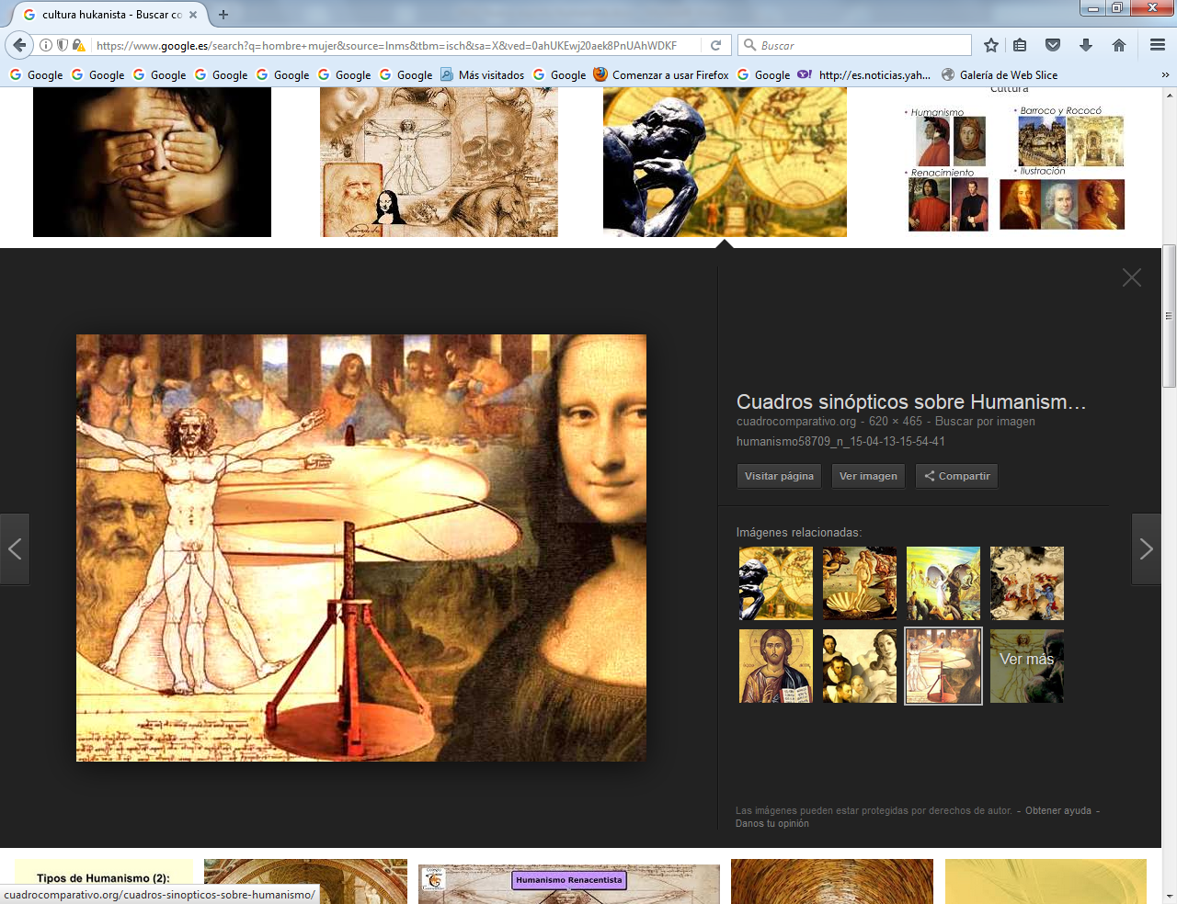
El término Humanismus fue acuñado en 1808 por el pedagogo alemán Friedrich Immanuel Niethammer para referirse a las enseñanzas medias, centradas en el estudio de los clásicos griegos y latinos. Partía del término humanista, de uso común ya en el siglo XVI y originado en la jerga estudiantil de las universidades italianas para referirse a los profesores de humanidades o studia humanitatis. Luego se fue aplicando el sentido humano que se descubre en el arte, en la literatura, en la sociedad, en la marcha d la historia.
Interesa explorar que figuras y que principios inspiraron la marcha de la Historia en el siglo que se considera un renacimiento por volver a promover las ideas y las obras del los antiguos griegos y romanos. Un signo especial del humanismo cristianos se debe buscar en los afanes de los pensadores y en los ideales qwue inspiraron los hecho de las sociedades, dfe los paises y de los reinos

La devotio moderna

Devotio moderna (devoción moderna) fue una corriente espiritual del final de la Edad Media y de comiendo de la nueva etapa de los reinos y de los imperio que latían en Europa desde finales del XIV. Surgió un fuerte deseo de ver al hombre desde dentro, valorando su conciencia, su libertad, su dignidad. Y se resaltó el valor del hombre que cree y que orra, el hombre que personalmente se dirige a Dios. Y se valora que el hombre sea capaz de sentirse libre para creer y para pensar, para opinar y para ajustar su conciencia a sus creencias.

La forma de pensar nació en los Países Bajos, especialmente en Renania, a finales del siglo XIV. os términos con los que se autodefine el movimiento pretenden dejar bien claro que se «intentaba señalar que se estaba buscando una elevación en la práctica religiosa», a la vez que «era preciso superar las limitaciones de la escolástica y también las meras normas litúrgicas» para acomodarse a las nuevas corrientes teológicas.

Los orígenes del movimiento están íntimamente relacionados con la obra de Gerardo Groote (1340-1384) de Deventer. Bajo su influencia directa se fundó una hermandad femenina que tomó el nombre de «Hermanas de la Vida Común», para las que escribió un reglamento, con normas minuciosas de convivencia y de piedad.

Un seguidor y compatriota de Groote, Florencio Radewijns, sacerdote, continuando la obra de su maestro fundó una congregación masculina que, siguiendo a la femenina, adoptó el nombre de Hermanos de la Vida Común. Ambas comunidades poseían las mismas normas de vida, siendo el celibato su característica más destacable.

Aunque se llevaron a cabo varias fundaciones, entre las que destacan Kampen, Zwolle, Hoorn, Amersfoor, los Hermanos y las Hermanas de la vida común no eran especialmente proselitistas ni tuvieron un gran proyecto fundacional. En 1378 se inauguró en Windesheim, Holanda, un monasterio formado por clérigos y laicos, de donde nacería una comunidad de canónigos regulares de san Agustín, que se distinguió por sus signos de sencillez y pobreza.

Tomás de Kempis 1380 - 1451

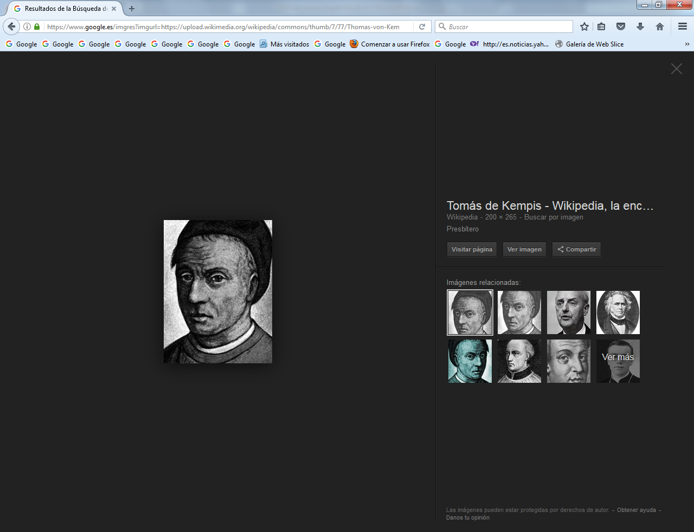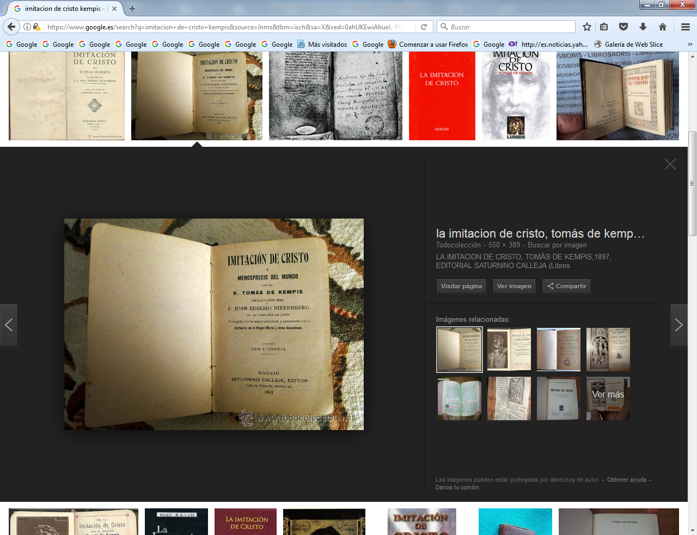
Tomás de Kempis (Kempen, 1380 - Zwolle, 30 de agosto de 1471) fue un canónigo agustino del siglo XV, autor de la Imitación de Cristo, una de las obras de devoción cristiana más conocida desde entonces, redactada para la vida espiritual de los monjes y frailes, que ha tenido una amplia difusión entre los miembros de la Iglesia católica; algunos importantes autores de espiritualidad cristiana le han dado gran relieve, como Teresa de Lisieux, Bossuet y Juan Bosco, entre otros.
Si bien la autoría de esta obra fue ampliamente contestada por autores posteriores, en la actualidad se tiene como histórica su atribución a Tomás de Kempis, para algunos inspirado en las obras del místico flamenco Jan van Ruysbroeck (beato Rusbroquio, muerto en 1381). La Iglesia anglicana lo considera santo.
Tomás, cuyo nombre era Thomas Hemerken, Thomas Hämerken o Thomas van Kempen, nació en la ciudad de Kempen, al noroeste de Colonia, Alemania, en 1380 y murió en Zwolle, al noreste de Ámsterdam, en 1471. Hijo de artesanos, su apellido paterno era Hemerken o Hämmerlein, que en castellano significa "pequeño martillo". Su hermano mayor, Johannes, fue enviado por sus padres a estudiar a la ciudad holandesa de Deventer cuando tenía doce años. En 1395 sería su turno y el muchacho, que esperaba encontrar en Deventer a su hermano mayor, descubrió con sorpresa que John había entrado en la orden monacal de los agustinos.
Comenzó entonces sus estudios a los 13 años en un centro dirigido por una asociación conocida como los Hermanos de la Vida Común que practicaban lo que conocían como la "devoción moderna". Llegó a ser un experto copista, una de las profesiones de la época previas a la proliferación de la imprenta y en general del dominio de los monjes, con lo que pudo sostenerse económicamente. La convivencia con la Asociación de los Hermanos de la Vida Común hizo que Tomás siguiera los pasos de su hermano John hacia la vida religiosa y de esta manera pidió ingresar en el Convento Agustino de Monte Santa Inés (Agnettenberg) cerca de Zwolle.
En aquel lugar su hermano era ya el prior. Aunque fue acogido por la comunidad, no se le permitió ir a Monte Santa Inés como esperaba, sino que se le pidió que permaneciera más tiempo en Deventer para terminar sus estudios. Deventer era por entonces el centro más importante de espiritualidad en Holanda y, según Vincent Scully, foco y centro del revivir del fervor cristiano en los Países Bajos del siglo XIV a la manera de "los primeros cristianos de Jerusalén y Antioquía". Tomás estaría en dicha ciudad por siete años, tiempo en el cual terminó sus estudios de humanidades.

Vida religiosa
En Deventer, Tomás no sólo terminó sus estudios de humanidades, sino que adquirió perfil como autor de grandes obras de devoción y espiritualidad cristiana. Tras un breve período en tal menester pidió a sus superiores pasar al Convento de Agnettenberg, en Windesheim, donde estaba su hermano. Dicho convento, que albergaría la rama clerical del movimiento conocido como Hermanos de la Vida Común, estaba aún a medio edificar al llegar Tomás. Al encargársele que lo terminara, los trabajos requirieron algunos años y, asimismo, el aplazamiento de su período de noviciado hasta 1406.
Las obras del convento, ampliamente documentadas, fueron la única razón del retraso, y no como algunos sugieren --para objetar la autoría de sus obras-- que Kempis fuera hombre de poca inteligencia. Antes bien, mereció ser ordenado sacerdote en 1413 y subprior en 1429. El Convento experimentó un período de dificultades debido al rechazo papal de la elección de Rudolph von Diepholt como obispo de Utrecht; en tal ocasión, los monjes fueron desterrados de Agnettenberg entre 1429 y 1432.
Pero en general la vida de Tomás transcurría plácidamente entre los ejercicios de ascesis y los escritos devocionales, las lecturas y su actividad como copista. Copió la Biblia cuatro veces, una de ellas en cinco volúmenes que se conservan en Darmstadt. En su sabia enseñanza abundan las citas bíblicas y patrísticas. Su dedicación a la enseñanza de novicios y jóvenes influye en el estilo sencillo y pedagógico de su obra, por tanto siempre actual.

Obra
Los monjes copistas medioevales eran las "editoriales" de entonces. Tomás de Kempis fue uno de estos hombres que dedicó su vida a elaborar volúmenes de las obras más importantes. El sólo hizo cuatro copias de la Biblia.
Tomás pertenece a esa escuela mística que se difunde especialmente en el norte de Europa, de Suiza a Holanda. Fue un seguidor de Geert Groote y Florentius Radewijns, fundadores de los Hermanos de la Vida Común. Sus escritos son de carácter devocional e incluyen meditaciones, cartas, sermones, así como una Vida de Santa Ludvina para ejemplo de virtud en la adversidad. Escribió asimismo las biografías de Groote, Radewijns y nueve de sus compañeros. Todas sus obras, en especial la Imitatio Christi, están inspiradas por el espíritu ascético y místico que le inspira el amor a Cristo.

Libros suyos fueron:
La Imitación de Cristo.
Verdadera Sapienza (Vera Sapentia).
Sermones a los Novicios Regulares, publicado en Londres, 1907.
Oraciones y Meditaciones sobre la Vida de Cristo, Publicado en Londres 1904.
La Encarnación y Vida de Nuestro Señor Jesucristo, Publicado en Londres 1907.
Vida de Santa Lydwine, Virgen (Tomás fue el editor de la obra).

2. Las figuras de los grandes pensadores

Luis Vives 1492 - 1540

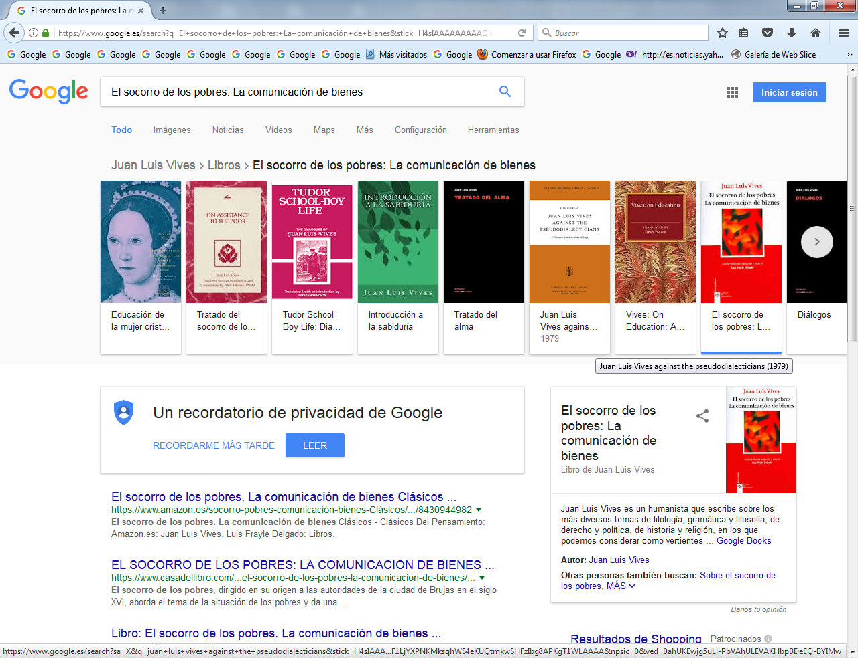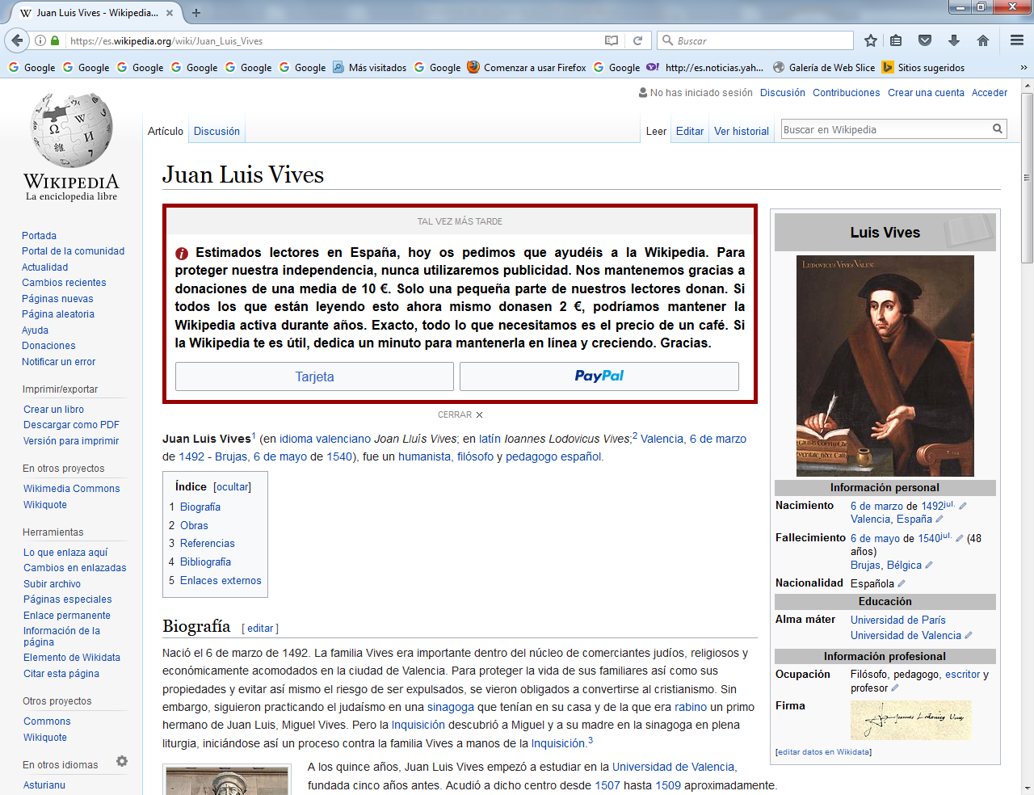
Juan Luis Vives (en idioma valenciano Joan Lluís Vives; en latín Ioannes Lodovicus Vives; Valencia, 6 de marzo de 1492 - Brujas, 6 de mayo de 1540), fue un humanista, filósofo y pedagogo español.

Nació el 6 de marzo de 1492. La familia Vives era importante dentro del núcleo de comerciantes judíos, religiosos y económicamente acomodados en la ciudad de Valencia. Para proteger la vida de sus familiares así como sus propiedades y evitar así mismo el riesgo de ser expulsados, se vieron obligados a convertirse al cristianismo. Sin embargo, siguieron practicando el judaísmo en una sinagoga que tenían en su casa y de la que era rabino un primo hermano de Juan Luis, Miguel Vives. Pero la Inquisición descubrió a Miguel y a su madre en la sinagoga en plena liturgia, iniciándose así un proceso contra la familia Vives a manos de la Inquisición.

A los quince años, Juan Luis Vives empezó a estudiar en la Universidad de Valencia, fundada cinco años antes. Acudió a ese centro desde 1507 hasta 1509 aproximadamente.

El proceso contra su familia continuó y en 1509, su padre, preocupado por el cariz que tomaba el asunto, decidió enviar a su hijo a estudiar al extranjero. Así, el otoño de 1509 Vives partió rumbo a París para perfeccionar y ampliar sus conocimientos en la Universidad de la Sorbona, centro de atracción de muchos estudiantes de la Corona de Aragón y en el que enseñaban muchos profesores españoles.

Terminó sus estudios en 1512 alcanzando el grado de doctor y se trasladó a Brujas (Bélgica) donde vivían algunas familias de mercaderes valencianos, entre ellas la de su futura mujer, Margarida Valldaura.

Recibió la noticia de que su padre había sido condenado y quemado por la Inquisición en 1526, y su madre Blanca March, muerta en 1508, desenterrada y sus restos quemados en 1529. Inmerso en una depresión anímica, se trasladó a Inglaterra después de rechazar una oferta para enseñar en la Universidad de Alcalá de Henares. Vives no aceptó por miedo a que la Inquisición le persiguiera y porque tampoco disponía de medios económicos que le permitieran viajar hasta su destino.

En el verano de 1523, fue elegido lector del Colegio de Corpus Christi por el cardenal Wolsey, cargo que comportaba también ser nombrado canciller del rey Enrique VIII de Inglaterra. Vives veía cumplido así su anhelo de establecerse en una corte, único lugar en el que un humanista podía desarrollar dignamente su trabajo investigador de la cultura y enseñar los descubrimientos de sus estudios. Ahí trabó amistad con Tomás Moro y la reina Catalina de Aragón.

Sin embargo pronto se desanimó, ya que añoraba a sus amigos flamencos y la vida académica de Lovaina, en la que destacaba Erasmo de Rotterdam, y donde tenían lugar las discusiones más apasionantes entre los más destacados humanistas europeos.

Su amistad con la reina Catalina le permitió que el 28 de abril de 1525 se le concediera la licencia para importar vino y lana hasta Inglaterra y exportar trigo al continente. Con los beneficios de este comercio y la pensión real su situación económica mejoró.

Desde mayo de 1526 hasta abril de 1527 residió de nuevo en Brujas, lugar en el que se enteró de la condena a muerte de su amigo Tomás Moro por oponerse al divorcio del rey. Catalina llamó a Vives para que enseñara latín a su hija, María Tudor.

Vives realizó en Brujas su obra "Tratado del socorro de los pobres", en la que analizaba y sistematizaba la organización de ayuda a los pobres y cómo debía hacerse. Por ello se considera a Vives la primera persona en Europa en llevar a la práctica un "servicio organizado de asistencia social" mediante su tratado. Fue por tanto el precursor de la organización futura de los servicios sociales en Europa, y por tanto, uno de los precursores de la intervención del Estado organizada y asistencial a los necesitados.

Para intentar ayudar a la reina, Vives escribió al emperador Carlos, enemigo del rey, y al papa Clemente VII, pero sus notas fueron interceptadas por el cardenal Wolsey. Viendo que sus esfuerzos eran inútiles y que el rey jamás renunciaría al divorcio, intentó convencer a la reina para que lo aceptara. Esta estrategia desagradó tanto a Enrique como a Catalina; le fue retirada la pensión real y tuvo que abandonar Inglaterra.

Buscó entonces protección en Carlos V, a quien dedicó su tratado De concordia et discordia in humano genere y otro al inquisidor general de España que tituló De pacificatione. Le fue concedida una renta anual de 150 ducados que representaba la mitad de sus gastos; sin embargo, jamás consiguió el beneficio eclesiástico solicitado.

Los últimos años de su vida los dedicó a perfeccionar la cultura humanística de los duques de Mencía. Se convirtió en un reformador de la educación europea y en un filósofo moralista de talla universal, proponiendo el estudio de las obras de Aristóteles en su lengua original y adaptando sus libros destinados al estudio del latín a los estudiantes; sustituyó los textos medievales por otros nuevos, con un vocabulario adaptado a su época y al modo de hablar del momento. Su libro destinado a la enseñanza del latín se editó en 65 ocasiones entre 1538 y 1649. Propuso también la reforma de la Sorbona, depurando su educación filosófica, dotando de una gran calidad a su educación.

En 1529 su salud era ya muy delicada: padecía de dolores de cabeza y una úlcera estomacal. La artritis degeneró en fuertes dolores y el 6 de mayo de 1540 moría en su casa de Brujas a causa de un cálculo biliar. Fue enterrado en la iglesia de San Donaciano.

Tomas Moro 1478 - 1535
Thomas More; Londres, 1478 - 1535) Político y humanista inglés. Procedente de la pequeña nobleza, estudió en la Universidad de Oxford y accedió a la corte inglesa en calidad de jurista. Su experiencia como abogado y juez le hizo reflexionar sobre la injusticia del mundo, a la luz de su relación intelectual con los humanistas del continente (como Erasmo de Rotterdam). Desde 1504 fue miembro del Parlamento, donde se hizo notar por sus posturas audaces en contra de la tiranía.
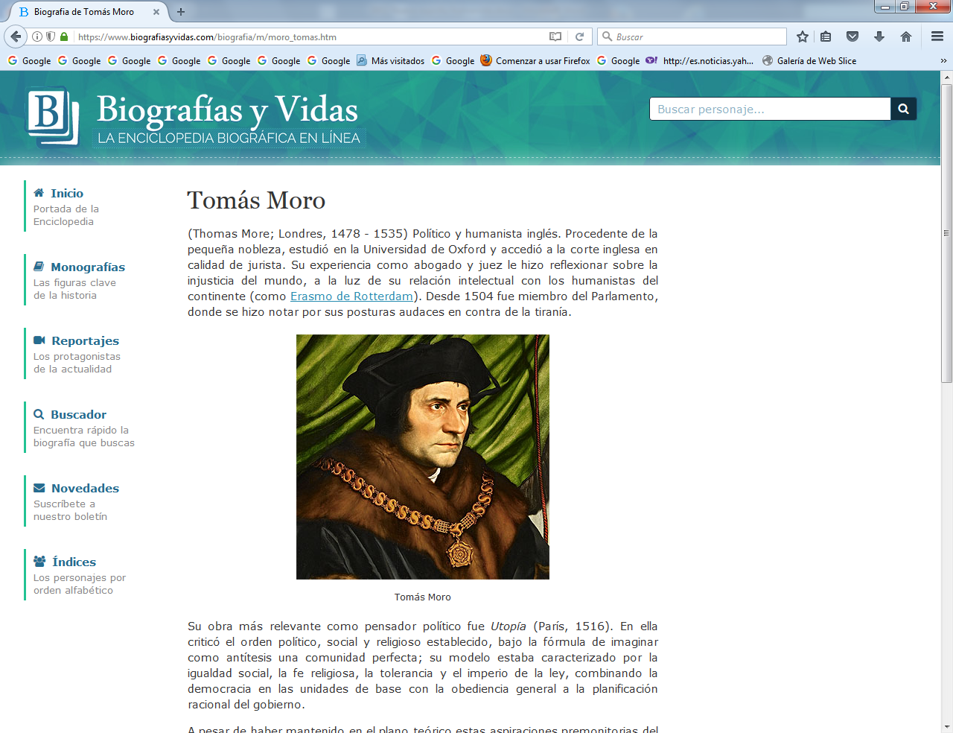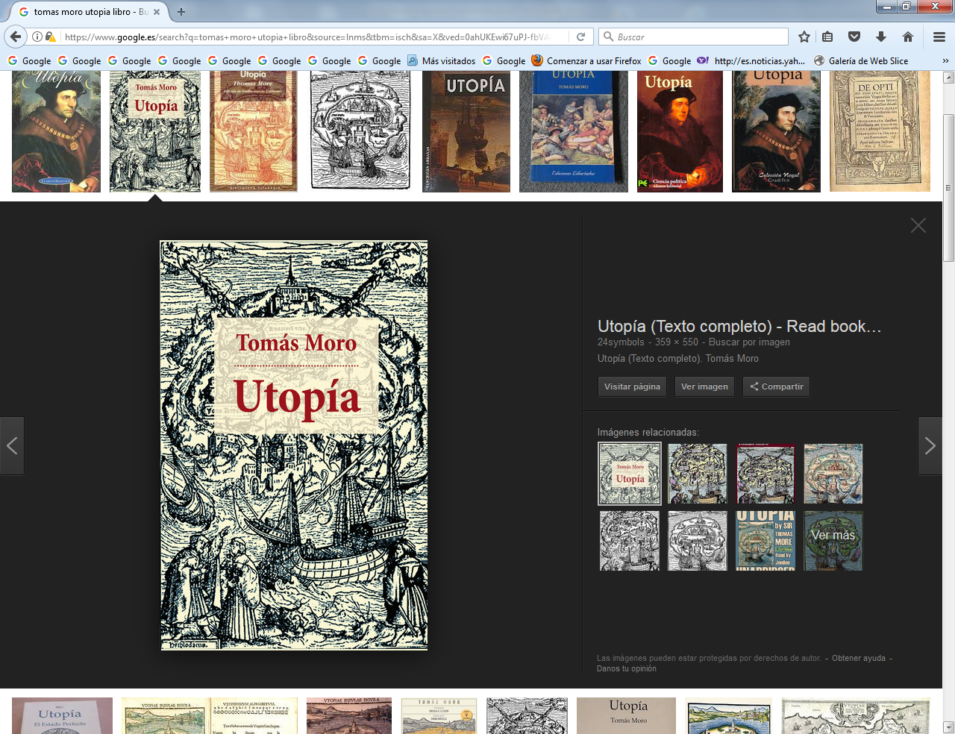
Su obra más relevante como pensador político fue Utopía (París, 1516). En ella criticó el orden político, social y religioso establecido, bajo la fórmula de imaginar como antítesis una comunidad perfecta; su modelo estaba caracterizado por la igualdad social, la fe religiosa, la tolerancia y el imperio de la ley, combinando la democracia en las unidades de base con la obediencia general a la planificación racional del gobierno.
A pesar de haber mantenido en el plano teórico estas aspiraciones premonitorias del pensamiento socialista, Moro fue prudente y moderado en cuanto a la posibilidad de llevarlas a la práctica, por lo que no combatió directamente al poder establecido ni adoptó posturas ideológicas intransigentes.
Enrique VIII, atraído por su valía intelectual, le promovió a cargos de importancia creciente: embajador en los Países Bajos (1515), miembro del Consejo Privado (1517), portavoz de la Cámara de los Comunes (1523) y canciller desde 1529 (fue el primer laico que ocupó este puesto político en Inglaterra). Ayudó al rey a conservar la unidad de la Iglesia de Inglaterra, rechazando las doctrinas de Lutero; e intentó, mientras pudo, mantener la paz exterior.
Sin embargo, acabó rompiendo con Enrique VIII por razones de conciencia, pues era un católico ferviente que incluso había pensado en hacerse monje. Moro declaró su oposición a Enrique y dimitió como canciller cuando el rey quiso anular su matrimonio con Catalina de Aragón, rompió las relaciones con el Papado, se apropió de los bienes de los monasterios y exigió al clero inglés un sometimiento total a su autoridad (1532).
Su negativa a reconocer como legítimo el subsiguiente matrimonio de Enrique VIII con Ana Bolena, prestando juramento a la Ley de Sucesión, hizo que el rey le encerrara en la Torre de Londres (1534) y le hiciera decapitar al año siguiente. La Iglesia católica lo canonizó en 1935.
Erasmo de Rotterdam 1467 -1536

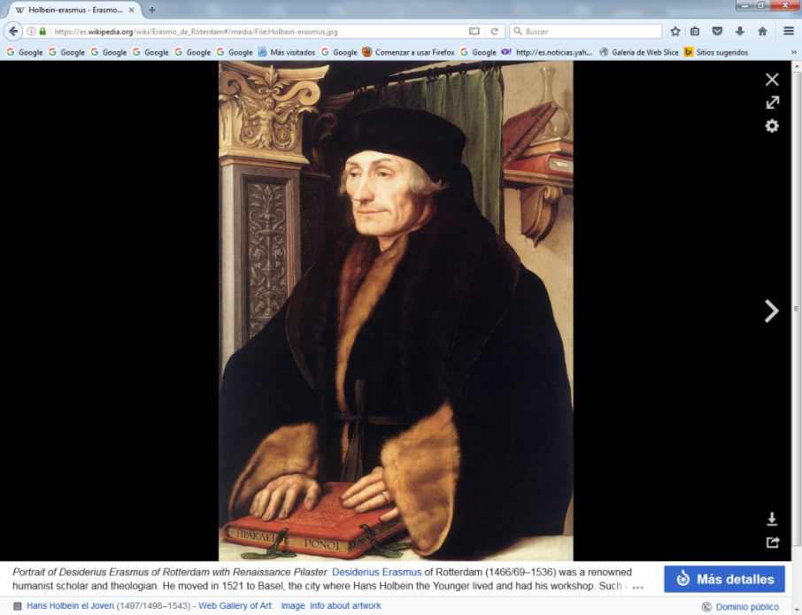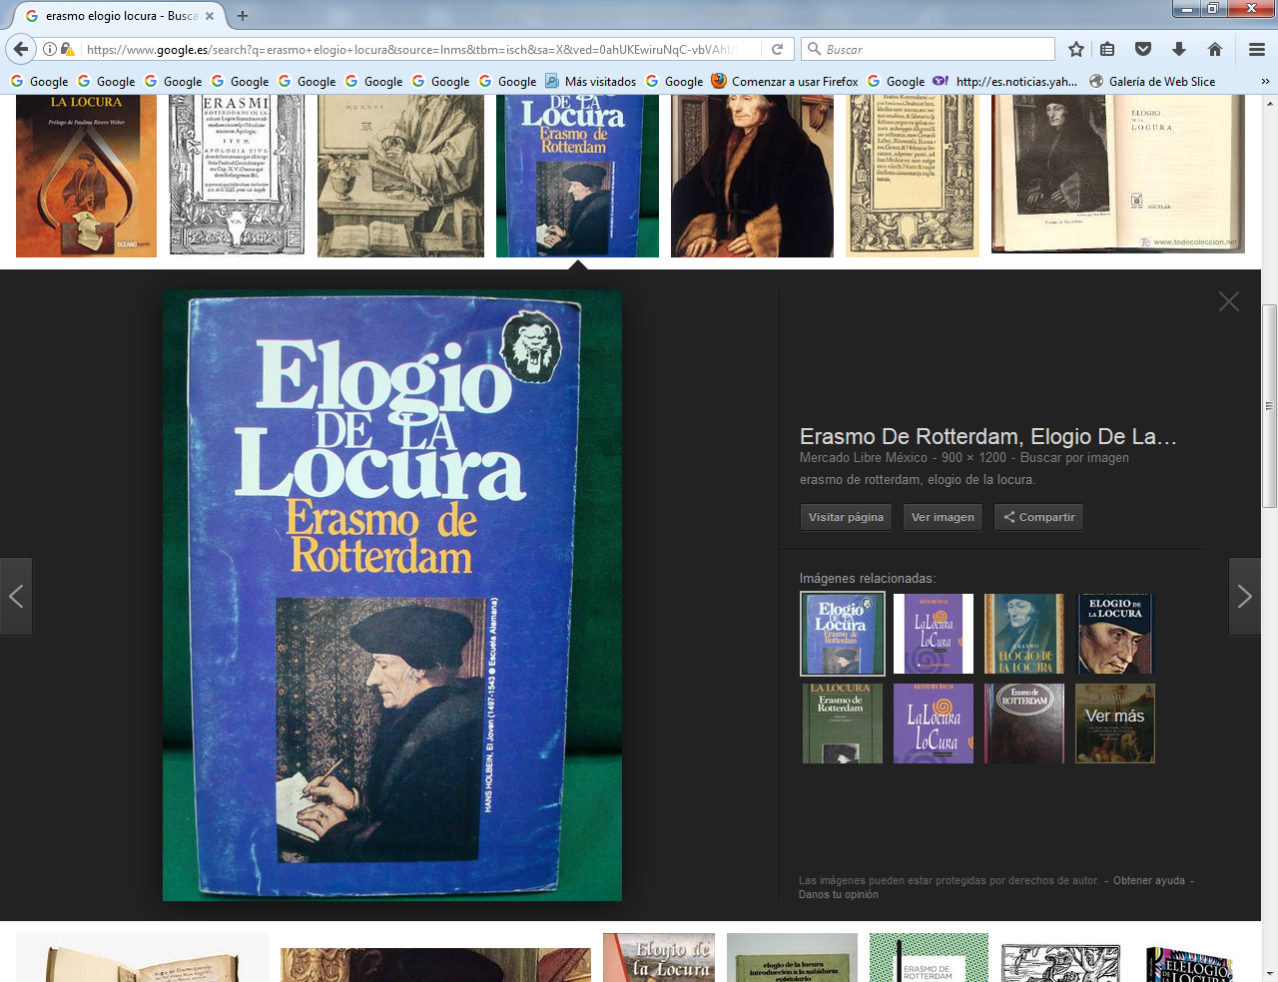

Se llamaba Geert Geertsen, pero el se firmo como el "deseado" o Desiderius Erasmus Roterodamus Neerlandés (Países Bajos) , que vivio entre el 28 de octubre de 1466 -Basilea y, 12 de julio de 1536),Fue conocido en español como Erasmo de Róterdam o Erasmo de Rotterdam, y fue un humanista, filósofo, filólogo y teólogo neerlandés, autor de importantes obras escritas en latín.
También fue llamado Gerrit Gerritsz (Gerardo, hijo de Gerardo), en 1506 él mismo decidió llamarse, definitivamente, Desiderius Erasmus Roterodamus. Con anterioridad se llamaba a sí mismo Desyderius, Herasmus Roterdam, Rotterdammus, Rotterdammensis, Roterdamus.

Aunque no queda constancia oficial de su año de nacimiento, sí se sabe que nació la madrugada de 28 de octubre. En su estatua en Róterdam figura el año de nacimiento 1467, pero tras las investigaciones realizadas por Harry Vredeveld en 1993, hoy en día se considera a 1466 como la fecha más probable. Fue hijo bastardo de un sacerdote de Gouda y su sirvienta Margaretha Rogerius (Rutgers). Fue enviado por su padre a la escuela de Deventer de los Hermanos de la Vida Común, donde tiene sus primeros contactos con el movimiento espiritual de la devotio moderna.

Con dieciocho años de edad entró en el monasterio de Emmaus de Steyn (cerca de Gouda) de los Canónigos Regulares de San Agustín, monasterio que participaba igualmente de la espiritualidad de la devotio moderna. En 1488 hizo la profesión religiosa y cuatro años después fue ordenado sacerdote. Poco después de su ordenación, Erasmo obtuvo de sus superiores el permiso para trabajar como secretario del obispo de Cambrai, Enrique de Bergein, quien le dio una beca, hacia 1495, para estudiar teología en la Universidad de París, institución que en ese momento se encontraba viviendo con gran fuerza el Renacimiento de la cultura de Grecia y Roma.

Allí hizo amistad con el célebre asceta Juan Momber y con uno de los primeros humanistas de París, Roberto Gaguin. Posiblemente en esta etapa se encuentren los comienzos del pensamiento humanista de Erasmo, que convirtieron al joven en un pensador libre y profesor de ideas independientes.

Viaje a Inglaterra: docencia y los "Adagios"

Erasmo viajó a Londres entre 1499 y 1500, donde tuvo la oportunidad de escuchar a John Colet dando una gran exposición sobre la vida de san Pablo en la Universidad de Oxford. Una vez terminada, Erasmo se acercó a John Colet y mantuvo con él una larga conversación sobre el modo de efectuar una lectura verdaderamente humanista de la Biblia que marcaría profundamente su pensamiento. Tanta era su admiración hacia Colet, que «Erasmo que no reconocía otro maestro que a sí mismo, dio solo a él el título de praeceptor unicus».

En ese mismo año de 1500, Erasmo, con la colaboración de Publio Fausto Andrelini, escribió sus "Adagios" (fábulas), que son más de 800 refranes y moralejas de las tradiciones de las antiguas Grecia y Roma, junto con comentarios sobre su origen y su significado. Algunos de esos refranes se siguen utilizando en el día de hoy. Erasmo trabajó en los "Adagios" durante el resto de su vida, hasta tal punto que la colección había crecido y ya contenía 3400 en 1521, siendo 4500 en el momento de su muerte. El libro se vendió con éxito y llegó a contar con más de 60 ediciones.

Erasmo empezó a dictar una cátedra como profesor titular de Teología en la Universidad de Cambridge en Inglaterra, durante el reinado de Enrique VIII, donde haría amistades que le durarían toda la vida: el ya citado John Colet, Tomás Moro, Thomas Linacre y John Fisher, «hombres de un gran humanismo cristiano y una teología fundada en la Biblia y en los padres de la Iglesia». Se le ofreció un trabajo vitalicio en el Queen's College de la Universidad de Cambridge y es posible que, de desearlo, habría podido pasar el resto de su vida enseñando Ciencias Sagradas a lo mejor de la realeza y la nobleza inglesas. Sin embargo, su naturaleza inquieta y viajera y su espíritu curioso, junto a un incontrolable rechazo a todo lo que significara rutina, lo hicieron declinar ese cargo y todos los que se le ofrecerían en adelante.

Viaje a Italia

Entre 1506 y 1509 Erasmo vivió en Italia, la mayor parte del tiempo trabajando en una imprenta. En 1506 recibió el título de Doctor en Teología.⁷ Varias veces más se le ofrecieron trabajos serios y bien pagados, especialmente como profesor, a lo cual él respondía que prefería no aceptarlos, porque lo que ganaba en la imprenta, si bien no era mucho, le resultaba suficiente.

A partir de estas conexiones con universidades y con escritores que iban a la imprenta, Erasmo comenzó a rodearse de quienes pensaban igual que él y rechazaban los abusos del clero y de los monjes ignorantes.

La fama de Erasmo se extendió progresivamente por toda Italia, y sus ideas sobre la elevación intelectual y religiosa empezaron a conocerse y discutirse; sin embargo, no todos simpatizaban con Erasmo, pues había quienes rechazaban las ideas que tenía, y estos opositores comenzaron a criticarlo tanto en público como en privado.

Aunque gozaba de la admiración de los cardenales Giovanni de Medici, futuro papa León X, y Domenico Grimani, estos «no pudieron convencerle de que fijara su residencia en Roma y rehusó las ofertas de promociones eclesiásticas» regresando a Inglaterra.

Fama y productividad literaria

Al regresar a Inglaterra hacia 1509, Erasmo escribió una de sus obras más famosas, Elogio de la locura que en poco tiempo alcanzó siete ediciones. La idea era distribuirla solo en círculos privados, «por sus críticas a los abusos y locuras de las varias clases de la sociedad, especialmente la Iglesia». Su fama alcanzaría a ser conocida en toda Europa, de todas partes le llegaría correspondencia con la intención de verse aconsejados por él.

Fue allí donde quizás alcanzó su mayor productividad literaria. Lo hizo a una edad ya madura y tardía para lo normal en aquella época, porque consideraba que quien no sabe escribir bien, siempre se equivoca al expresarse o transmitir un mensaje. Por eso, se preocupó primero de convertirse en un verdadero maestro en el uso de la prosa en lengua latina. Fue el idioma más claro que encontró, el más apropiado para transmitir ideas complejas, y el más útil para transmitir sus ideas a toda Europa.

Hallándose en la ciudad imperial de Basilea, donde se vio obligado a retirarse a causa de la insostenible situación de Lovaina en el Brabante Flamenco, su anterior domicilio como empleado del emperador Carlos V, Erasmo sintió la calidez del lugar, que lo recibió con hospitalidad y cordiales atenciones, y una vez más se rodeó de amigos y seguidores que habían comenzado a creer en él y en sus ideas. Allí se dedicó a la edición crítica del Nuevo Testamento, hacia 1516.

Halló en Juan Froben un impresor y editor competente para su obra, que llamará Novum Instrumentum. Si se considera que la convicción de Erasmo era educar, para que el estudiante pudiese dudar de la administración y los asuntos públicos de la Iglesia y del gobierno, sus aparentes contradicciones desaparecen y comienza a visualizarse con claridad la enorme coherencia de su obra, mantenida con firmeza a través de los años y las décadas.

Erasmo y Martín Lutero

Erasmo no conoció personalmente a Martín Lutero, ni se adhirió a la Reforma protestante, sin embargo, Lutero dijo en muchas ocasiones que una de sus fuentes de inspiración era la traducción que Erasmo había hecho del Nuevo Testamento; esa traducción había llamado de inmediato la atención del gran reformador y la analizó detalladamente hasta el final de su vida. El amor de Lutero por esta versión desató una catarata de traducciones que por primera vez puso al Nuevo Testamento al alcance de la gente que no sabía leer el latín. En 1522, seis años después de la publicación de Erasmo, Lutero tradujo la Biblia por primera vez al alemán. A su vez, la versión alemana de Lutero fue la base de la primera traducción de William Tyndale al inglés en 1526.

Los seguidores de Martín Lutero se propagaron por toda Europa un año después de la publicación del Nuevo Testamento en griego de Erasmo de Róterdam, lo que puso al traductor en una difícil situación de exposición pública. Lutero clamó a los cuatro vientos que el trabajo de Erasmo le había ayudado a ver la verdad, por lo que la mirada de la Iglesia comenzó a caer sobre Erasmo, que supuestamente había dado el paso inicial de la Reforma que terminaría por dividir al cristianismo.

Esta situación no fue fácil para Erasmo, siendo como era su carácter y la poca simpatía que sentía por la Iglesia y por el Papa. El conflicto entre la Iglesia y los luteranos se hizo evidente para todo el mundo, y ambos bandos exigieron de inmediato a quienes no habían tomado partido que eligiesen un bando. Lo que ni Lutero ni el Papa comprendían era que, en la mentalidad individualista del sabio, ponerse del lado de católicos o de protestantes le resultaba igualmente repugnante.

No estaba dispuesto a colaborar con ninguno de los dos bandos, porque le importaba más su libertad de pensamiento y su independencia individual e intelectual, creía que esa libertad se perdería si se unía a cualquiera de los bandos, por eso se negó a tomar partido.

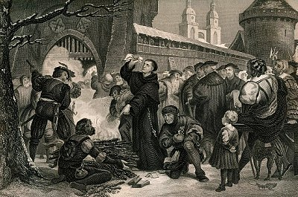

El conflicto religioso

A través de toda su vida, Erasmo había sido consecuente en sus críticas a los poderes establecidos y a los abusos que los malos religiosos hacían de ellos. Al verse involucrado en la trampa de tomar partido, tuvo que dar explicaciones y decir públicamente que sus ataques jamás se habían dirigido contra la Iglesia como institución ni menos contra Dios como fuente de inteligencia y justicia, sino sólo a los malos obispos y frailes que ganaban dinero vendiendo el paraíso y cometían otros delitos religiosos como la simonía.

Erasmo pudo salirse con la suya y le creyeron, principalmente porque su trabajo con la Biblia confirmaba su fe y su enorme difusión pública lo había convertido en un personaje querido y admirado por católicos y protestantes por igual. Sin embargo, Erasmo estaba de acuerdo con algunas ideas de Lutero, especialmente en las críticas sobre el modo de administrar la Iglesia. El reformador alemán, por su parte, siempre defendió las ideas de Erasmo argumentando que eran el resultado de un trabajo limpio y de una mente superior.
Martín Lutero empezó pronto a presionar a Erasmo para que se presentara como la cara visible de los reformistas, a lo que el holandés se negó completamente. Por su parte, el papado también presionaba a Erasmo para que escribiera contra los protestantes.

La negativa de trabajar para uno u otro bando fue interpretada por ambos como cobardía y deslealtad. La Iglesia lo acusó con una frase célebre: "Usted puso el huevo y Lutero lo empolló", a lo que el teólogo respondió con la no menos conocida ironía: "Sí, pero yo esperaba un pollo de otra clase".

La discusión doctrinal

Sin que lo quisiera, el apoyo de Erasmo al desarrollo del Luteranismo tuvo en la religión un efecto contrario al que él deseaba. Al revivir los ideales del santo fundador de la orden de los agustinos, el protestantismo daba un gran impulso al interés y compromiso personal de los fieles en la religión.

Pero Erasmo siempre había luchado por cambiar los abusos que los monjes, eclesiásticos y príncipes hacían de las ideas cristianas, pero no las ideas mismas. Él afirmaba que la reforma podía hacerse perfectamente sin recurrir a cambios doctrinales. Sólo dos veces en su vida permitió que se lo involucrara en polémicas sobre asuntos de doctrina, ya que las consideraba ajenas a la verdadera tarea de su vida.

Uno de los temas que trató con gran profundidad fue el de la libertad, el cual era más próximo a las ideas de la reforma de Lutero que al rigorismo característico de la espiritualidad católica del tiempo. En 1524, Erasmo reconoce y ataca las exageraciones de Lutero acerca de la libertad humana en el texto De libero arbitrio diatribe [Discusión sobre el libre albedrío].

Con el ansia de verdad científica que guiaba su obra y el deseo de pacificar los bandos, Erasmo analiza los argumentos contrarios de los católicos y termina concluyendo que ambas posturas contienen partes de verdad. Erasmo afirma que, en verdad, el hombre nace atado al pecado, pero que también dispone de las formas adecuadas para solicitar a Dios que le permita desatarse y depende del pecador saberlas aprovechar. Esta fue su gran aportación acerca del gran problema de su época, que enfrentaba a protestantes y católicos.

Los últimos años

Erasmo pasó los últimos años de su vida acosado por católicos y reformadores. Esos tiempos fueron amargos por las duras disputas con hombres a los que Erasmo había querido y respetado en el pasado pero que no le perdonaron el hecho de no haber querido tomar partido e intentaban desprestigiarlo en su ancianidad.

La más notable disputa verbal fue la que sostuvo con Ulrich von Hutten, un estudioso brillante pero de carácter inestable, que se había volcado al luteranismo con toda la fuerza de su corazón. Hutten dijo que "Erasmo, si le queda algo de decencia, tiene que hacer lo mismo". En su libro de (1523), acusa a Hutten de haberlo malinterpretado acerca de su apoyo a la Reforma y reafirma su férrea determinación de no tomar partido en la disputa, cualesquiera que fuesen los argumentos que las partes en pugna intentaran utilizar para convencerlo.

La ciudad suiza de Basilea, donde residía Erasmo desde 1521, se adhirió oficialmente en 1529 a la Reforma protestante, por lo que se alejó de allí y estableció su residencia en la ciudad imperial de Friburgo de Brisgovia, donde continuó con su actividad literaria, llegando a concluir la obra más importante de este período: el "Eclesiástico" paráfrasis del libro bíblico del mismo nombre, en el cual el autor afirma que la labor de predicar es el único oficio verdaderamente importante de la fe católica.

En 1521 conoció a Johannes a Lasco, el futuro reformador de Frisia, que se convirtió en uno de sus alumnos preferidos. La última obra del pensador, titulada "Preparación para la muerte", asegura que haber llevado una vida íntegra, proba, honesta es la única condición para alcanzar una "muerte feliz".

El papa Paulo III le dio en 1534 una renta en el priorato de Deventer, por ello decidió regresar a su patria con la intención de pasar allí los últimos años de su vida, sin embargo, por motivos laborales —Johann Froben seguía publicando sus obras— se desplazó una vez más a Basilea en 1535 poco después de la publicación del libro del Eclesiástico, pero por causa de un fuerte mal de gota, que no le permitió emprender el viaje se vio obligado a quedarse en la ciudad.

Murió en Basilea en la noche del 11 al 12 de julio de 1536. Prueba del respeto que gozaba es el hecho de que fue enterrado en la catedral de Basilea pese a ser sacerdote católico. Parte de su legado se expone en el Museo de Historia de Basilea.

El lema de toda su vida fue: Cuando tengo un poco de dinero, me compro libros. Si sobra algo, me compro ropa y comida.

3 La importancia de la teología

En la sociedad del tiempo renacentista se vivieron las cuestiones religiosas con intensidad y con trascendencia a la población sencilla. La Iglesia siguió sembrando la visión cristiana de la vida y de la muerte

Una visión modélica queda reflejada en obras que se hacen populares, como las Coplas de Jorge Manrique a a muerte de su padre. El hombre renacentista se siente impulsado a pensar en el presente de la vida, pero también en el más alla. Sigue siendo cristiano y termina valorando la vida como paso hacia el más allá.

Jorge Manrique 1440 – 1479

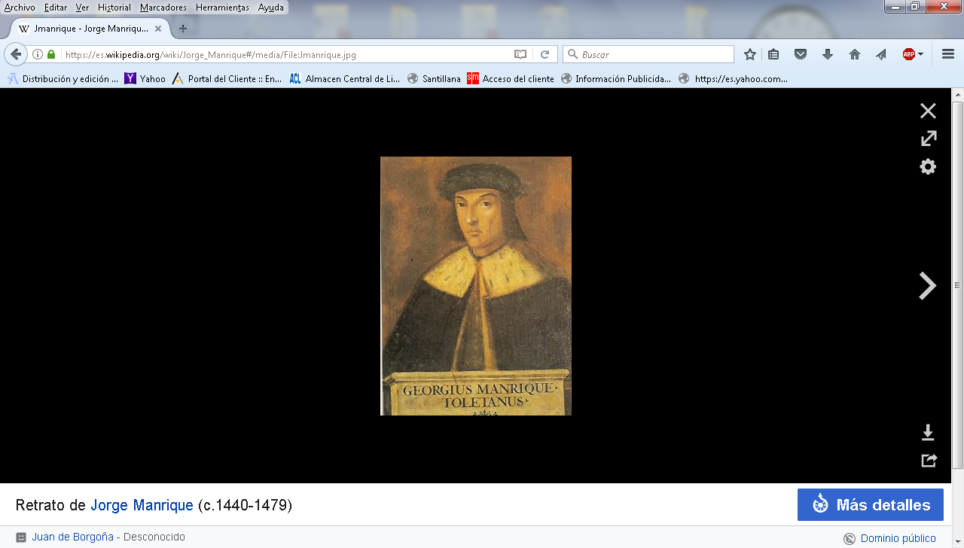
Jorge Manrique (Paredes de Nava, Palencia o Segura de la Sierra, Jaén, c. 1440 - Santa María del Campo Rus, Cuenca, 24 de abril de 1479) fue un poeta castellano del Prerrenacimiento, sobrino del también poeta Gómez Manrique. Es autor de las Coplas a la muerte de su padre, uno de los clásicos de la literatura española de todos los tiempos.
Se cree que Jorge Manrique nació en Paredes de Nava, actual provincia de Palencia, aunque también cabe la posibilidad de que naciese en Segura de la Sierra, en la actual Jaén, cabeza de la encomienda que administraba el maestre Rodrigo Manrique, su padre y principal estancia de los Manrique. Se suele afirmar que nació entre la segunda mitad de 1439 y la primera de 1440, pero lo único cierto es que no nació antes de 1432, cuando quedó concertado el matrimonio de sus padres, ni después de 1444, cuando Rodrigo Manrique, muerta doña Mencía de Figueroa, madre de Jorge Manrique y natural de Beas, pidió dispensa para casarse de nuevo.
La misma indeterminación existe en torno a su infancia, que quizá transcurrió en Segura de la Sierra, y su juventud, hasta 1465, año en que un documento le cita por vez primera. Lo que es seguro es que asumió por completo la línea de actuación política y militar de su extensa familia castellana: como sus demás parientes, fue partidario de combatir a los musulmanes y participó en el levantamiento de los nobles contra Enrique IV de Castilla, intervino en la victoria de Ajofrín y también jugó un papel en las intrigas y luchas en torno a la subida al trono de los Reyes Católicos, a favor de Isabel I y contra Juana la Beltraneja.
Su padre, Rodrigo Manrique, Conde de Paredes de Nava, que era maestre de la Orden de Santiago (aunque nunca fue oficialmente reconocido como tal), fue uno de los hombres más poderosos de su época y murió víctima de un cáncer que le desfiguró el rostro en 1476. Su madre murió cuando Jorge era un niño.
Estudió Humanidades y las tareas propias de militar castellano. Su tío, Gómez Manrique, era también poeta eminente y autor dramático, y no faltaron en su familia otros hombres de armas y letras. La familia de los Manrique de Lara era una de las más antiguas familias nobles de España y poseía algunos de los títulos más importantes de Castilla, como el Ducado de Nájera, el Condado de Treviño y el Marquesado de Aguilar de Campoo, así como varios cargos eclesiásticos.
Jorge Manrique se casó en 1470 con la joven hermana de su madrastra, doña Guiomar de Castañeda. A los 24 años participó en los combates del asedio al castillo de Montizón (Villamanrique, Ciudad Real), donde ganó fama y prestigio como guerrero. Su lema era «Ni miento ni me arrepiento». Permaneció un tiempo preso en Baeza donde murió su hermano Rodrigo, tras su entrada militar en la ciudad para ayudar a sus aliados, los Benavides, frente a los delegados regios (el conde de Cabra y el mariscal de Baena).
Se enroló después con las tropas del bando de Isabel y Fernando en la guerra contra los partidarios de Juana la Beltraneja. Como teniente de la reina en Ciudad Real, junto a su padre Rodrigo, hizo levantar el asedio que a Uclés habían puesto Juan Pacheco y el arzobispo de Toledo Alfonso Carrillo de Acuña.
En esa guerra, en una escaramuza cercana al castillo de Garcimuñoz en Cuenca, defendido por el Marqués de Villena, fue herido de muerte en 1479, probablemente hacia la primavera. Como con el nacimiento, hay distintas versiones sobre el suceso: algunos cronistas coetáneos como Hernando del Pulgar y Alonso de Palencia dan testimonio de que murió en la misma pelea, frente a los muros del castillo, o justo a continuación.
Otros, como Jerónimo Zurita, sostuvieron con posterioridad (1562) que su muerte tuvo lugar días después de la batalla, en Santa María del Campo Rus (Cuenca), donde estaba su campamento.
Rades de Andrada señaló cómo se le encontraron entre sus ropas dos coplas que comienzan «¡Oh mundo!, pues que me matas...». Fue enterrado en el monasterio de Uclés, cabeza de la orden de Santiago. La guerra terminó pocos meses después, en septiembre.
Señor de Belmontejo de la Sierra (actual Villamanrique), comendador del castillo de Montizón, Trece de Santiago, duque de Montalvo por concesión aragonesa y capitán de hombres de armas de Castilla, fue más un guerrero que escritor, pese a lo cual fue también un insigne poeta, considerado por algunos como el primero del Prerrenacimiento.
El idioma castellano sale de la Corte y de los monasterios para encontrarse con el autor individual que, frente a un hecho trascendental de su vida, resume en una obra todo el sentir de su corta existencia y salva para la posteridad no sólo a su padre como guerrero, sino a sí mismo como poeta.

Obra
Su obra poética no es extensa, apenas unas 40 composiciones. Se suele clasificar en tres grupos: amoroso, burlesco y doctrinal. Son, en general, obras satíricas y amorosas convencionales dentro de los cánones de la poesía cancioneril de la época, todavía bajo influencia provenzal, con un tono de galantería erótica velada por medio de finas alegorías.
Sin embargo, entre toda ella, destacan de forma señera por unir tradición y originalidad las Coplas por la muerte de su padre. En ellas Jorge Manrique hace el elogio fúnebre o planto de su padre, Don Rodrigo Manrique, mostrándolo como un modelo de heroísmo, de virtudes y de serenidad ante la muerte. El poema es uno de los clásicos de la literatura española de todos los tiempos y ha pasado al canon de la literatura universal.
Lope de Vega llegó a decir de ella que «merecía estar escrita en letras de oro». En ella se progresa en el tema de la muerte desde lo general y abstracto hasta lo más concreto y humano, la muerte del padre del autor. Esboza Manrique la existencia de tres vidas: la humana y mortal, la de la fama, que es más larga, y la eterna, que no tiene fin.
El propio poeta se salva y salva a su padre mediante la vida de la fama que le otorgan no sólo sus virtudes como caballero y guerrero cristiano, sino mediante la palabra poética; tal como concluye el poema:
Dejónos harto consuelo
su memoria.

Coplas por la muerte de su padre, hacia 479-480.
La memoria que deja su hijo en estas coplas y que sirve para salvar tanto al padre guerrero como al hijo poeta para la posteridad. La métrica adoptada, la copla de pie quebrado, presta al poema, al decir de Azorín en Al margen de los clásicos, una gran sentenciosidad y un ritmo quebradizo y fúnebre como el repique funeral de una campana.
La inspiración bíblica viene desde el Eclesiastés y los Comentarios morales al Libro de Job de San Gregorio. Resuena asimismo el fatalismo de los tópicos medievales del ubi sunt?, vanitas vanitatum, homo viator. Se dispone actualmente de una edición crítica de las Coplas debida a Vicenç Beltrán (Barcelona: PPU, 1991); los testimonios más antiguos de las Coplas a la muerte de su padre proceden de los cancioneros de Baena, de Egerton y de Oñate-Castañeda, así como de las primeras ediciones (las de Pablo Hurus y Centenera).
Fueron glosadas por innumerables autores (Alonso de Cervantes, Rodrigo de Valdepeñas, Diego Barahona, Jorge de Montemayor, Francisco de Guzmán, Gonzalo de Figueroa, Luis de Aranda, Luis Pérez y Gregorio Silvestre) e incluso merecieron el honor de una traducción al latín, y su influjo se hace sentir en grandes poetas como Andrés Fernández de Andrada, Francisco de Quevedo o Antonio Machado

4 Idealismo y mística

El sentido de la vida espiritual y el respeto a las creencias de la Santa Iglesia se convierten en un dinamismo de potente influencia en la sociedad, tanto perteneiente al clero como al mundo de los seglares. La idea de reforma que origino el concilio de Trento y las reacción furte contra el protestantismo supuso una fuera en la sociedad que se debe recordar.
Las figuras del os misntos y al a ves pieta constituyen un elemento decisivo en la marcha d la hostoria de estos silo de reacfion renacentista y que llega a incluirse en el peridoo barroco

Teresa de Jesús 1515 - 1582

Mujer favorecida con dones especiales del Espíritu Santo, supo tomar el viejo tronco del Carmelo y convertirlo en una frondosa y recia encina, cuyas ramas se extenderían por todo el mundo. Nació el 28 Marzo de 1515 en Avila, hija de D. Alonso Sánchez de Cepeda, natural de Toledo, y de D. Beatriz de Ahumada, natural de Olmedo. María, Hernando, Lorenzo, Antonio y Juana fueron sus hermanos, antes de que a los 10 años perdiera a su madre.
En 1535 huyó de casa e ingresó en la Encarnación de Avila. El 3 de Noviembre de 1537 hizo su Profesión. Enferma salió del convento un tiempo y en 1539 estuvo a punto de muerte y regresó a Encarnación para morir. En 1542 fue curada por medio de S. José.

En 1554, en la Cuaresma, se sintió "convertida ante un Cristo muy llagado". En Mayo de 1556 tuvo el don del desposorio místico con el Señor" y comenzó a pensar en la reforma del Carmelo.
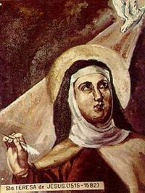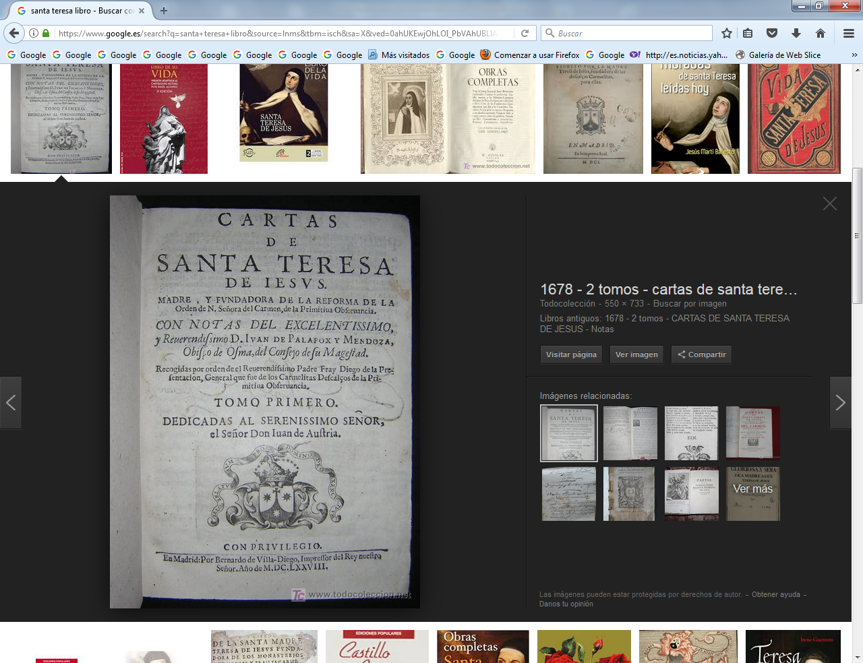
En 1557 conoció a S. Francisco de Borja en medio de dificultades, pues sus dones espirituales, no entendidos, fueron tomados como cosa diabólica. En 1560 tiene la transverberación, cumbre de sus dones místicos. San Pedro de Alcántara le aconsejaba, estando en Avila.
En 1560 comenzó la Reforma entre luchas y contradicciones. El 7 de Febrero de 1562 Pío IV otorgó el breve de fundación de San José de Avila. En Junio concluyó el "Libro de la Vida". Comenzó el convento de S. José e inició el "Camino de perfección". En 1563 escribió las "Constituciones", aprobadas en 1565 por Pío IV. En 1566 inició "Las meditaciones sobre el Cantar de los Cantares".
Las fundaciones de los conventos se sucedieron. En 1567 se fundó el convento de Medina del Campo, con el permiso del Superior General, el P. Juan Bautista Rubeo. En 1568 comenzó el de Alcalá. Luego fue a Toledo y preparó la fundación de Malagón. El 30 de Septiembre de 1568 San Juan de la Cruz fue a Duruelo por su encargo y el 28 de Noviembre se inició el primer convento reformado de frailes en Duruelo.
En 1569 se hizo el convento de Toledo y luego el de Pastrana, en 1570 el de Salamanca y en 1571 el de Alba de Tormes. Y fue elegida priora de la Encarnación de Avila y tuvo que volver a este lugar de amargo recuerdo para ella. En Septiembre de 1572 escribió el "Desafío espiritual" y en 1573 el "Camino de perfección" y comenzó el Libro de "Las Fundaciones", por indicación del confesor jesuita P. Jerónimo Ripalda.
En 1574 fundó el monasterio de Segovia, dejó la Encarnación y se retiró a S. José. En 1575 fundó la casa de Beas y fue a Sevilla, donde inició aquel monasterio. En 1576 inició la fundación de Caravaca por medio de Sor Ana de San Alberto. En 1577, por orden del P. Gracián, escribió "Las Moradas".
En 1580 el Breve pontificio "Pía consideratione" autorizaba la formación de la Provincia de Descalzos. Se consolidaban las fundaciones de Pelencia, Soria y el Burgo de Osma. En 1582 realizó la última fundación en Burgos. El 20 de Septiembre llegó a Alba de Tormes ya desfallecida y el 1 de Octubre anunció su muerte inminente, que se produjo el día 4 a las nueve de la noche.
Fue beatificada por Gregorio XV el 24 de Abril de 1614 y canonizada el 12 de Marzo de 1622 por el mismo Papa. El 15 de Octubre de 1967 fue proclamada doctora de la Iglesia por el Papa Pablo VI.

San Juan d la Cruz 1542 – 1591

San Juan de la Cruz, cuyo nombre secular era Juan de Yepes Álvarez y su primera identificación como fraile Juan de San Matías (Fontiveros, Ávila, España, 24 de junio de 1542 – Úbeda, Jaén, 14 de diciembre de 1591), fue religioso y poeta.
Fue reformador de la Orden de Nuestra Señora del Monte Carmelo y cofundador de la Orden de los Carmelitas Descalzos con Santa Teresa de Jesús. Desde 1952 es el patrono de los poetas en lengua española.

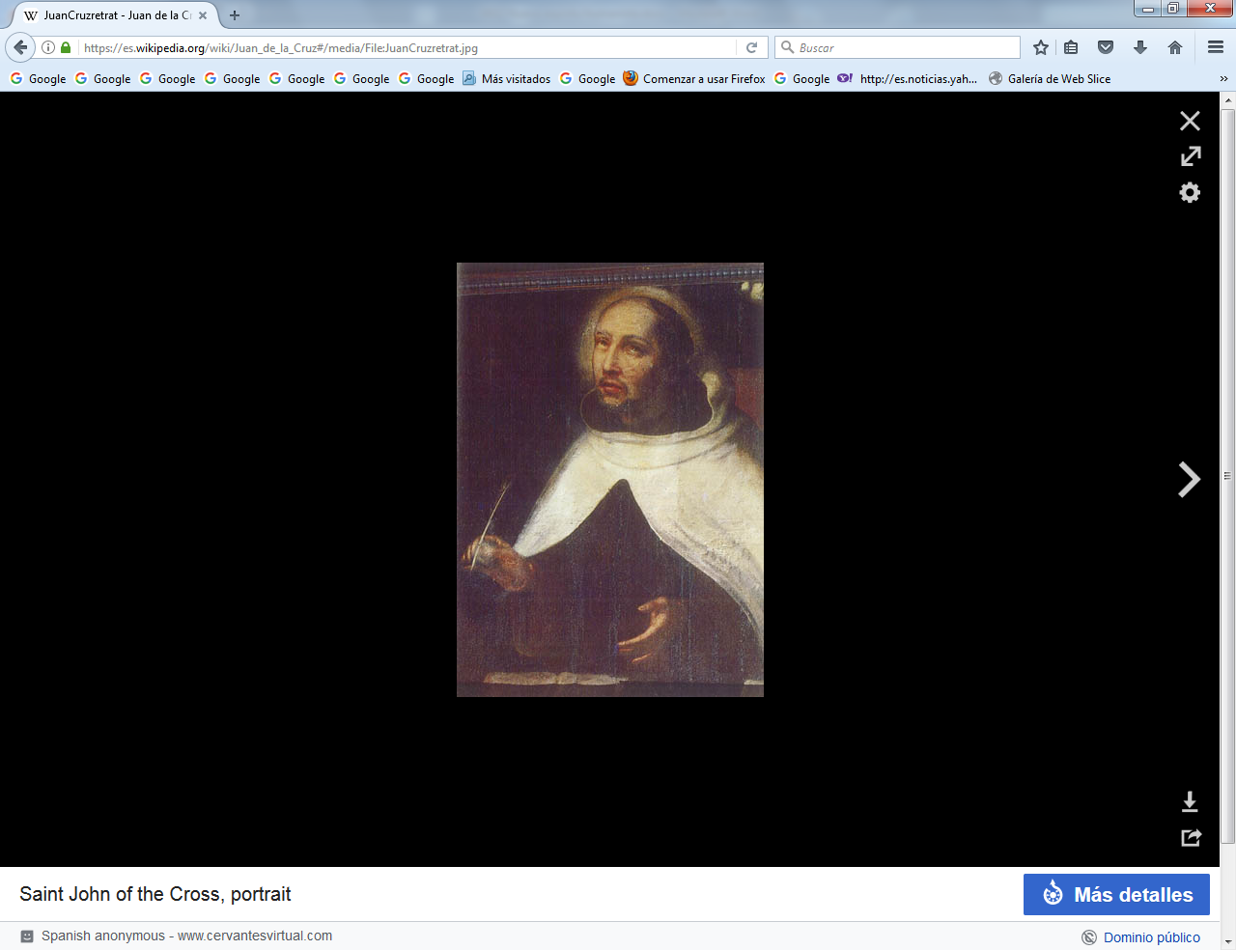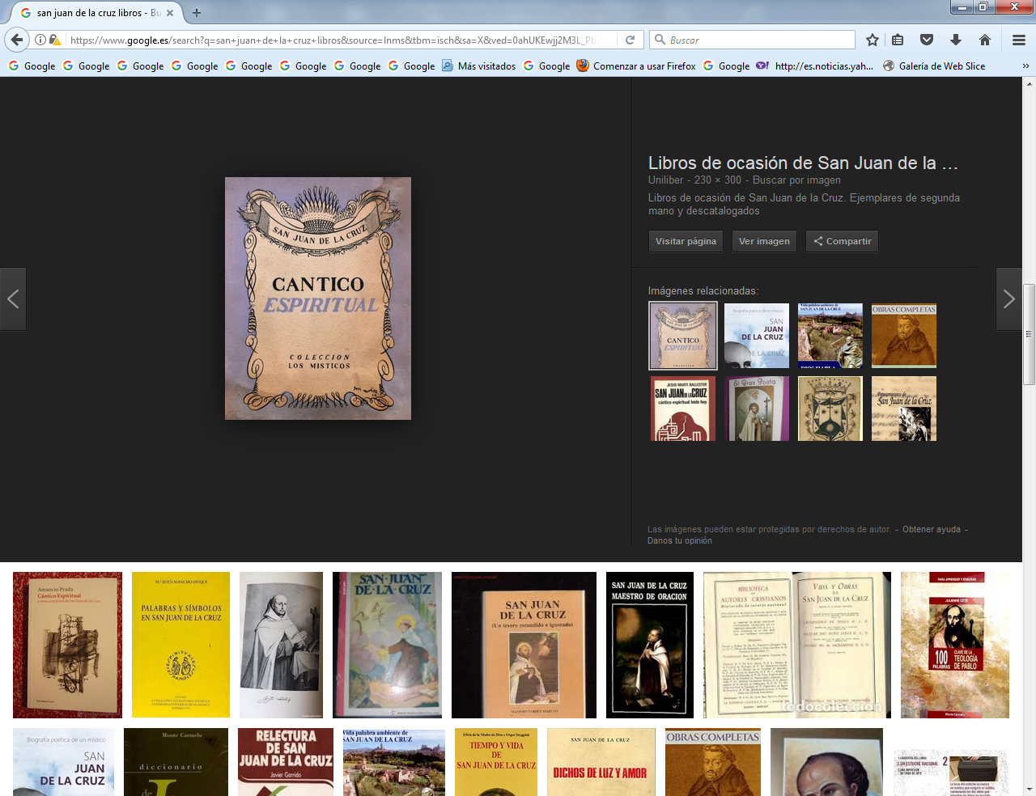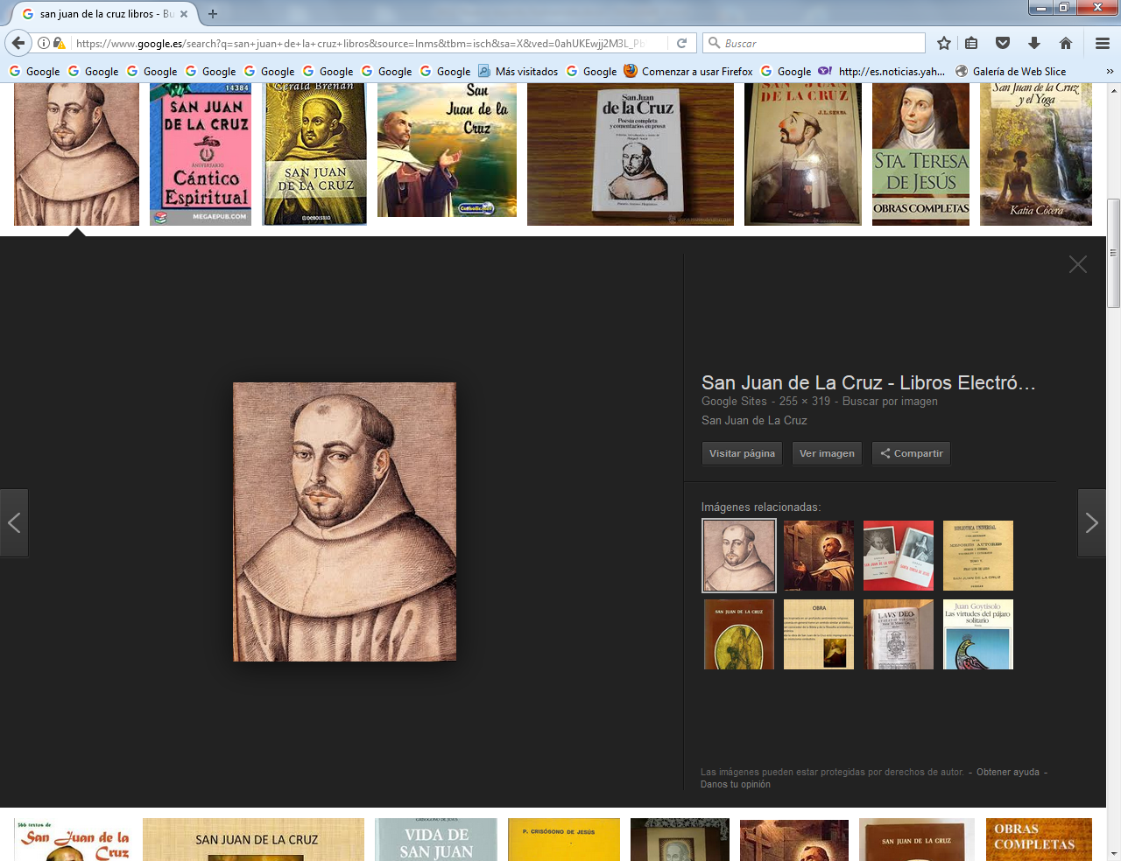
Nació en 1542 en el municipio abulense de Fontiveros, sita en la amplia paramera delimitada por Madrigal de las Altas Torres, Arévalo y Ávila. Fue nacido Juan de Yepes Álvarez en una familia de conversos (descendientes de judíos conversos al cristianismo), hijo de un tejedor toledano de buratos llamado Gonzalo de Yepes y de Catalina Álvarez. Tenía dos hermanos mayores llamados Francisco y Luis.
El padre de Juan murió cuando tenía cuatro años lo que dejó a la familia en una difícil situación. Su hermano Luis murió cuando él tenía seis años, quizá por mala alimentación. La madre y los dos hijos restantes, Francisco y el propio Juan, sufren una acuciante pobreza por lo que se ven obligados a trasladarse primero a Arévalo, donde viven durante cuatro años, y en 1551 a Medina del Campo.
La tradición achacaba a estas penalidades pasadas que Juan fuera un hombre de escasa corpulencia, bastante bajo de estatura, tanto que Santa Teresa de Jesús lo llamara «mi medio fraile». Sin embargo, en la exhumación, estudio y restauración que en 1992 hicieron de sus restos, se confirmó que su estatura estaba entre 1,60 y 1,65 m., normal para su época.
El incremento de fortuna, que les reportó el matrimonio del hermano mayor con Ana Izquierdo, consiguió que se establecieran allí definitivamente. Juan, gracias a su condición de pobre de solemnidad, pudo asistir al Colegio de los Niños de la Doctrina, privilegio que le obliga a realizar ciertas contraprestaciones, como asistir en el convento, la ayuda a Misa y a los Oficios, el acompañamiento de entierros y la práctica de pedir limosna.
La mínima formación recibida en el colegio le capacitó para continuar su formación en el recién creado (1551) Colegio de los jesuitas, que le dio una sólida base en Humanidades. Como alumno externo y a tiempo parcial, debía compaginar sus estudios con un trabajo de asistencia en el Hospital de Nuestra Señora de la Concepción de Medina del Campo, especializado en la curación de enfermedades venéreas.
Así, pues, entre 1559 y 1563, estudia con los jesuitas; durante los primeros tres años, recibe la formación según la novedosa Ratio Studiorum, en la que el latín era la base de todo el currículo; en el cuarto año, aparte de recibir instrucción retórica, aprende a escribir en latín, a construir versos en este idioma y a traducir a Cicerón, Julio César, Virgilio, Ovidio, Marcial y Horacio. Simultáneamente, vive las nuevas corrientes del humanismo cristiano, con estilo y comportamientos renovados en la pedagogía.
A los veintiún años, en 1563, ingresa en el Convento de los Padres Carmelitas de Medina del Campo, de la Orden de los Carmelitas, y adopta el nombre de Fray Juan de san Matías. Tras realizar el noviciado entre 1563 y 1564 en el Convento de Santa Ana, se traslada a Salamanca donde estudiará en el Colegio de San Andrés de los Cármenes entre 1564 y 1567 los 3 cursos preceptivos para bachillerarse en artes. Durante el tercer curso, fue nombrado, por sus destrezas, prefecto de estudiantes en el colegio de S. Andrés.

Relación con santa Teresa de Jesús
Su insatisfacción con el modo de vivir la experiencia contemplativa en el Carmelo, le hacen considerar irse a la Cartuja, pero en 1567 regresa a Medina del Campo por unos pocos días para ser ordenado presbítero y celebrar su primera misa en presencia de su hermano, el resto de su familia y sus amigos del convento y allí conoce a Teresa de Cepeda y Ahumada, futura santa Teresa de Jesús, que había llegado a la ciudad para fundar una nueva sede de su «Reforma carmelita», los llamados carmelitas descalzos.
Teresa convence a Juan y lo une a su causa de reforma de su orden, que tropezó con una gran hostilidad por parte de los carmelitas calzados. Juan regresa a Salamanca e inicia estudios de teología durante el curso 1567-1568, pero sólo termina un curso de cuatro por lo que no obtuvo ni siquiera el grado de bachiller. En agosto abandona Salamanca para acompañar a Teresa en su fundación femenina de Valladolid.
El 28 de noviembre de 1568 funda en Duruelo (Ávila) el primer convento de la rama masculina del Carmelo Descalzo siguiendo la «Regla Primitiva» de San Alberto esto es, un establecimiento que propugna el retorno a la práctica original de la orden. Durante la ceremonia cambia su nombre por el de fray Juan de la Cruz. En 1570 la fundación se trasladó a Mancera, donde Juan desempeñó el cargo de subprior y maestro de novicios. En 1571, después de una breve estancia en Pastrana, donde puso en marcha su noviciado, se establece en Alcalá de Henares como rector del recién fundado Colegio convento de Carmelitas Descalzos de San Cirilo.
Juan se convierte en uno de los principales formadores para los nuevos adeptos a esta reforma carmelitana. En 1572 viaja, invitado por Teresa de Jesús, al Convento de la Encarnación en Ávila, donde asumirá las tareas de vicario y confesor de las monjas. Permanecerá aquí hasta finales de 1577, por lo que acompañará a la madre Teresa a la fundación de diversos conventos de descalzas, como el de Segovia.

Enfrentamiento entre carmelitas
Durante este periodo, en el seno de la Orden del Carmelo se habían agravado los conflictos jurisdiccionales entre los carmelitas calzados y descalzos, debidos a distintos enfoques espirituales de la reforma; por lo demás, el pleito se enmarcaba también en la confrontación entre el poder real y el pontificio por dominar el sector de las órdenes religiosas.
Así, en 1575, el Capítulo General de los Carmelitas decidió enviar un visitador de la Orden para suprimir los conventos fundados sin licencia del General y de recluir a la madre Teresa en un convento. Finalmente, en 1580 el Carmelo Descalzo se erige en Provincia exenta y en 1588 es reconocida como Orden.
En este contexto es en el que se produce el encarcelamiento de Juan de la Cruz, quien ya en 1575 había sido detenido y encarcelado en Medina del Campo durante unos días por los frailes calzados. La noche del 3 de diciembre de 1577 Juan de la Cruz es nuevamente apresado y trasladado al convento de frailes carmelitas de Toledo, donde es obligado a comparecer ante un tribunal de frailes calzados para retractarse de la Reforma teresiana. Ante su negativa, es recluido en una prisión conventual durante ocho meses.
Durante este periodo de reclusión escribe las treinta y una primeras estrofas del Cántico espiritual (en la versión conocida como protocántico), varios romances y el poema de la fonte, y los canta en su estrecha reclusión para consolarse. Tras concienciarse de que su liberación iba a ser difícil, planea detenidamente su fuga y entre el 16 y el 18 de mayo de 1578, con la ayuda de un carcelero, se escapa en medio de la noche y se acoge en el convento de las Madres Carmelitas Descalzas, también en Toledo. Para mayor seguridad, las monjas lo envían al Hospital de Santa Cruz, en el que estuvo mes y medio.
La fuga se da en la madrugada del 15 de agosto de 1578: la anécdota tiene que ver con que el santo quería celebrar misa en honor de la Virgen, lo comunica días anteriores y el Superior le responde "Jamás en mis días".

Cargos en su orden
En 1578 se dirige a Andalucía para recuperarse completamente. Pasa por Almodóvar del Campo, cuna de los místicos San Juan de Ávila y San Juan Bautista de la Concepción, y luego llega como Vicario al convento de El Calvario en Beas de Segura, Jaén. Entabla amistad con Ana de Jesús, tras algunas visitas a la fundación de Beas.
En junio de 1579 se establece en la fundación de Baeza donde permanece como Rector del Colegio Mayor hasta 1582, en que marcha para Granada tras ser nombrado Tercer Definidor y Prior de los Mártires de esa ciudad. Realiza numerosos viajes por Andalucía y Portugal, por razones del cargo. En 1588 es elegido Primer Definidor y Tercer Consiliario de la Consulta, la cual le traslada a Segovia.

Muerte y canonización
Sepulcro de San Juan de la Cruz en el Convento de los Carmelitas Descalzos de Segovia.ras un nuevo enfrentamiento doctrinal en 1590, es destituido en 1591 de todos sus cargos, y queda como simple súbdito de la comunidad. Durante su viaje de vuelta a Segovia, cae enfermo en el convento de La Peñuela de La Carolina y es trasladado a Úbeda, donde muere la noche del 13 al 14 de diciembre.
Inmediatamente tras su muerte, su cuerpo es despojado y se inician los pleitos entre Úbeda y Segovia por la posesión de sus restos. En 1593, éstos, mutilados, se trasladan clandestinamente a Segovia, en cuyo Convento de los Carmelitas Descalzos reposan actualmente. El proceso de beatificación y canonización se inició en 1627 y finalizó en 1630. Fue beatificado en 1675 por Clemente X y canonizado por Benedicto XIII en 1726. Posteriormente, el 24 de agosto de 1926, Pío XI lo proclama Doctor de la Iglesia Universal.¹⁶ Desde 1927, los restos del cuerpo incorrupto del santo descansan en un mausoleo erigido en una capilla del segoviano Convento de los Carmelitas Descalzos, junto al Santuario de la Fuencisla, en el valle del Eresma.

Influencia
La poesía de Juan de Yepes constituye el punto de encuentro de una larga tradición literaria. Su lírica integra tradiciones literarias de distinto origen que, aunadas por el escritor en sus textos, van adquiriendo significados y valores múltiples que sobrepasan aquellos que tenían en su origen.
La crítica, desde Dámaso Alonso, ha puesto de relieve la confluencia de tres influjos: por un lado, el bíblico del Cantar de los Cantares, y, por otro, la tradición de la poesía culta italianizante y la tradición de la poesía popular y de cancioneros del Renacimiento español.
El influjo de la Biblia es fundamental en su poesía, en tanto actúa como molde y catalizador del resto de lecturas que conforman el bagaje cultural de San Juan. Particularmente, resulta trascendental en el Cántico espiritual, cuyo simbolismo e imágenes tienen su origen en el Cantar de los cantares.
Fray Luis de León 1542 - 1482

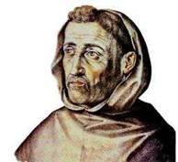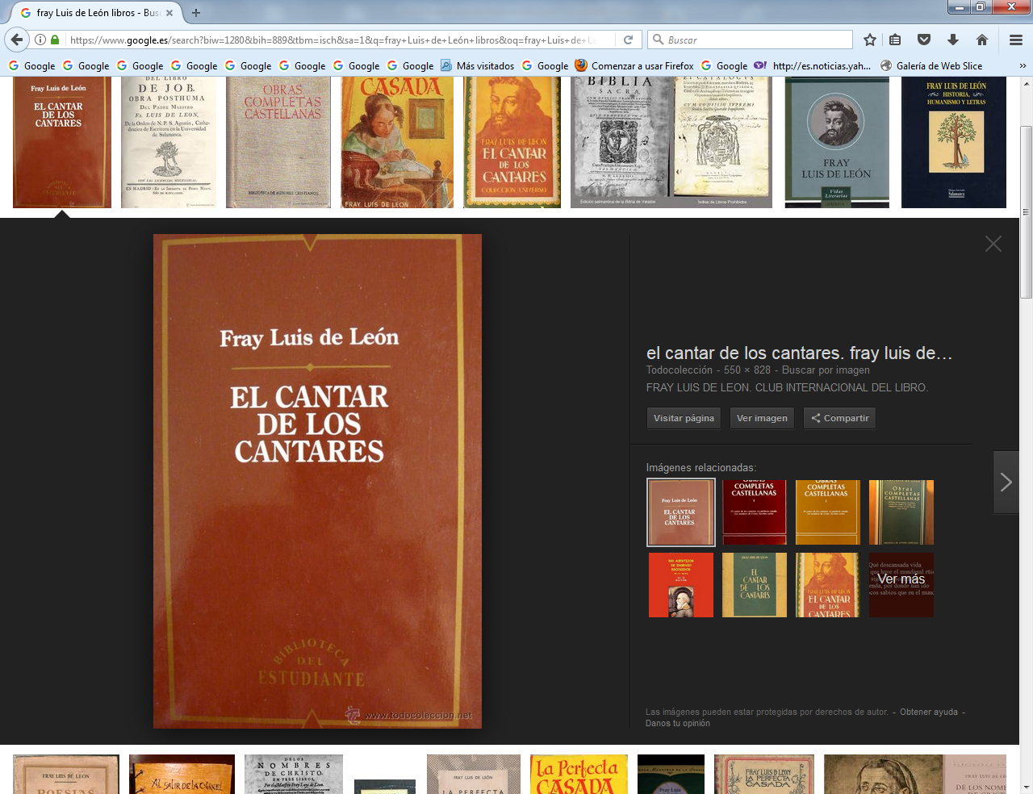

Literato, poeta y místico del Siglo de Oro de la literatura castellana. Nació en Belmonte (Cuenca) en 1527 ó 1528. Su padre era el abogado, Lope de León. Su madre, Inés de Varela, era hija de Juan de Varela, guardia de corps del rey.
En 1542 su padre fue elegido oidor de la Cancillería de Granada y la familia marchó a esta ciudad. Estudió en Salamanca y allí ingresó en el Convento de San Pedro, de los Agustinos. Profesó y obtuvo la licenciatura en Teología. Enseñó en el convento de Soria y luego en la Universidad de Alcalá, donde estudió hebreo y lenguas orientales.
En 1561 obtuvo la cátedra de Santo Tomás en Salamanca. El año anterior no había logrado la de Biblia. Se dedicó a la de Teología hasta 1565, año en que pasó a la cátedra de Durando.
Su sólida formación le hizo apreciado y discutido. Dominaba lenguas orientales, pero se entregó al cultivo literario del castellano. En Marzo de 1572 fue acusado por otros catedráticos de haber traducido a lengua vulgar el Cantar de los Cantares y de criticar la traducción latina de la Biblia, prefiriendo el texto hebreo.
Fue detenido por la Inquisición. Llevado a los calabozos del Santo Oficio en Valladolid. También fueron detenidos algunos compañeros como Gaspar de Grajal, que también era de ascendencia judía como él, y Martín Martínez.
Estuvo 4 años encarcelado y en 1576 fue absuelto. Sólo se le reprochó el tratar temas peligrosos, se le prohibió seguir haciendo comentarios no seguros y se le confiscó la versión castellana del Cantar.
La Universidad le recibió como triunfador. Reanudó la enseñanza con la frase famosa "Decíamos ayer" y acentuó su carácter agresivo y su confianza en sí. Por eso volvió a tener roces con la Inquisición en 1579 y 1582. En la Orden agustiniana recibió diversos cargos de importancia. Fue comisario de la reforma de la Orden, por entonces por muchos deseada. En 1591 fue elegido Vicario General de Castilla y luego Provincial, aunque murió antes de tomar posesión de tal cargo.
Murió en una visita a Madrigal de la Altas Torres, casi de manera inesperada. Sus restos fueron llevados a San Agustín de Salamanca. Destruido el convento en el siglo XIX, sus restos fueron llevados a la capilla de la Universidad de Salamanca donde hoy reposan.
Su producción literaria, sobre todo poética, le dejó un puesto de honor en la historia de la Literatura y de la ascética de España. Dejó obras teológicas y exegéticas, también en latín; cuatro obras extensas en prosa; varios escritos breves y casi medio centenar de cartas. Su más polémica obra en prosa fue la "Exposición del Cantar de los Cantares", redactada en 1561 a petición de la monja de Sancti Spiritus de Salamanca, Isabel Osorio.

Su mejor obra en prosa fue "De los nombres de Cristo" que se publicó en Salamanca el 10 de abril de 1583 y fue completada en 1585. Fue redactada en su segundo encarcelamiento. "La Perfecta Casada " fue un comentario para la mujer esposa y madre, con abundantes comentarios morales y sociales. Hacia 1779 publicó la "Exposición del Libro de Job", que tiene mucho de autobiografía. Sus poemas no fueron conocidos hasta 1631, y ello gracias a las diligencias de Quevedo. Luego fueron saliendo diversas publicaciones con ellas durante el siglo XVII. Entre ellas las más significativas, cumbre de la lírica bucólica, se pueden recordar algunos poemas latinos como "Te servante ratem, maxima virginum"; odas bellas como "Oda a la Ascensión" y la "Oda a Salinas". Composiciones bucólicas como "Profecía del Tajo", "Canción de la vida solitaria" y "Noche serena"; y otras.

La historia del cristianismo la forjaron los protagonistas de hechos, pero también las plegarias, los versos, las elegías y los cantares de los escritores que sembraron con sus versos o sus plegarias la vida de los cristianos. Especialmente fueron los místicos y los ascetas los que ofrecieron a la Iglesia una serie de obras escritas que se fueron divulgando: unos cristianos las leían con delectación emocionada y mejoraban su vida y su pensamiento; y otros cristianos, que no sabían leer, las escuchaban desde los púlpitos o desde las estanterías de libros de sus casas cuando alguien más culto se llegaba a ellas a leerlos.

La Iglesia debe a los cristianos escritores tanto como a los predicadores, en el cumplimiento de la misión profética para la que Cristo la instituyó en el mundo. No en vano el cristianismo tiene una base fundamental en la Palabra de Dios, que se halla en los 72 libros de la Biblia, de modo especial en los 27 libros santos del Nuevo Testamento.
Leer el Cantar de los Cantares o "los nombre de Cristo de Fray Luis de León o los poemas de San de la Cruz impresiona al cristiano, como leer la Imitación de Cristo de Kempis o las Coplas de Jorge Manrique a la muerte de su padre.

Un escritos tan piadoso como el educador de pobre S. Juan Bautista de la Salle escribía en su meditación sobre San Lucas Evangelista, "Las palabras, al ser pasajeras, no impresionan el corazón más que una sola vez y por un momento. Pero el bien que producen los escritos, que permanecen indefinidamente, como los que compuso san Lucas, producen siempre sus frutos y son capaces de convertir a lo largo de los siglos, y hasta el fin del mundo 6 , a numerosas almas, con tal que estén bien dispuestas para escuchar la palabra de Dios que en ellos se expresa" (SJBS Med 178)

5 Los Papas del tiempo y su gobierno

Si hubo una época de esplendor para el Papado en lo político y en los humano, fue la del siglo XVI, donde las figuras pontificias se sintieron centro de la política europea. Con mayor o menor acierto, la mitad de los papas fueron príncipes terrenos que buscaron sus intereses materiales como los demás gobernantes terrenos. Y en la otra mitad los hubo pasivos y apagados; pero también los hubo virtuosos y santos.

Más que la influencia personal positiva o negativa en el gobierno personal de cada pontífice, lo que trascendía a la cristiandad fue la vida burocrática de la Iglesia, el contraste entre las grandes construcciones de ciudad y la abundante pobreza de los barrios de la ampulosa capital de la cristiandad. Cualquier “entusiasta del Evangelio” se quedaba desconcertado al contemplar lo que se respiraba en la ciudad “santa” de la cristiandad.

Los Pontífices de estos tres siglos fueron 40
En el siglo XV hubo 11
En el siglo XVI fueron 17
En el siglo XVII gobernaron 12

No dejaban de ser vergonzosas las influencias y las manipulaciones que había entre los cardenales a la hora de elegir sucesos para la cátedra de San Pedro: nepotismo y no oración, economía y no fe, intereses terrenos y no espíritu de servicio, corrupción y muy poca abnegación. En la roma del Renacimiento no se podía leer con sinceridad la Parábola del rico Epulón ni tampoco la del buen amaritano.

En el siglo XV merecen especial recuerdo:

Gregorio XII (1406-1415) tuvo el mérito de poner fin al Cisma de Occidente; abdicó durante el Concilio de Constanza, convocado por su oponente Juan XXIII. Último papa en renunciar hasta Benedicto XVI en 2013

Sixto IV 1471 - 1484 fue el promotor de la capilla sixtina, encargada por é a Miguel Angel que tardaria 4 años en terminar sus magistrales pinturas en el techo y en las paredes. Era tío de Julio II. Miembro de la Orden Franciscana. Autorizó la Inquisición en España contra los judíos conversos, a petición de los Reyes Católicos.

Alejandro VI, el papa Borgia, fue el más político de todos los papas. Sobrino de Calixto III. Padre de Cesare Borgia y Lucrecia Borgia. Promulgó la bula Inter caetera, que dividió la pertenencia de todas las tierras "halladas y por hallar" entre España y Portugal

En el siglo XVI merecen ser recordados:

Julio II (1503 - 1513) , Sobrino de Sixto IV. Convocó el Quinto Concilio de Letrán en 1512. Tomó el control efectivo de todo el territorio de los Estados Pontificios por primera vez. Fue mecenas de grandes artistas como Rafael y Miguel Ángel, a quien encargó de terminar la bóveda de la Capilla Sixtina. Propuso planes para la reconstrucción de la Basílica de San Pedro. Conocido como "El papa guerrero". por su afán militar para conservar y ensanchar los estados pontificios.
La antigua basílica paleocristiana y sus palacios anejos se encontraban en muy mal estado y ya Nicolás V había pedido a Alberti un informe sobre su posible reconstrucción, de la que se encargó su discípulo Rosselino. Con Julio II (1503) se derribó del todo para crearla ex novo según las ideas del nuevo estilo renacentista.

En su proyecto inicial contará con Bramante, al que sucederán Rafael, Sangallo el Joven, Miguel Ángel, siendo ya terminada por Bernini en el siglo XVII.
También Julio II continuó decorando la Capilla Sixtina, encargando a Miguel Ángel su techo, como luego haría con su sepulcro (del que sólo nos queda el Moisés) o la reforma del Capitolio. Mientras tanto, le encarga a Rafael, el inicio de la decoración de las Estancias Vaticanas.

Paulo III comenzó el concilio de Trento a petición del Emperador Carlos V y sin mucha disposición dada la tensión desencadenada con los protestantes. Inició el Concilio de Trento en 1545. Su hijo ilegítimo se convirtió en el primer Duque de Parma

Y San Pio V, dominico, fue el papa que recibió las precipitadas conclusiones del concilio de Trento y continuó cumpliendo algunas de las prescripciones recibidas como la redacción del Catecismo para la Iglesia Universal y la reforma del misal romano

Si en el siglo XVI la tónica del Pontificado estuvo centrada en el mecenazgo del os artistas, por tener dienro para ello y afán para promover el arte religioso, los Papas del siglo XVI fueron especialmente políticos y en ocasiones guerreros, como fueron los príncipes de todos los Estados y Reinos de Europa.

El segundo Papa mecenas fue León X (de la familia Medici) que seguirá muchos de los proyectos de su antecesor: construcción del Vaticano, Juicio Universal de Miguel Ángel en la Capilla Sixtina, continuación de las Estancias de Vaticano por Rafael y su taller. Los enormes gastos derivados de estas empresas llevaron a este Papa a la creación de las famosas bulas de indulgencia que serán el detonante de la reforma luterana.

El más significativo Papa del siglo XVII, siglo de grandes artistas y escritores, fue Paulo V (1605- 1621) inspirador de la fachada de San Pedro del Vaticano

6. Concilio de Trento

Desde 1518, los protestantes alemanes reclamaban la convocatoria de un concilio alemán, y el emperador Carlos I de España y V del Sacro Imperio Romano Germánico intentaba cerrar las diferencias entre católicos y reformistas para hacer frente a la amenaza turca. En la Dieta de Worms (1521) se intentó zanjar las disputas, pero sin éxito: Martín Lutero (a quien Carlos V permitió que fuera convocado a dicha Dieta) acusó a Roma de ejercer la tiranía, y el Emperador se comprometió por escrito a defender la fe católica, incluso con las armas. En las Dietas posteriores, los príncipes alemanes, tanto protestantes como católicos, continuaron insistiendo en un concilio.
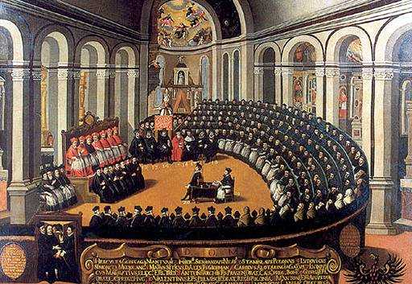

En vista de la situación hubo grandes presiones del emperador sobre el papa Clemente VII para que lo convocara, a lo que éste se resistía. Al cabo de un tiempo, en 1529, Clemente VII se comprometió a ello, pero la oposición del legado papal en la Dieta de Augsburgo de 1530 retrasó de nuevo el proyecto. Sin embargo, el principal responsable de que no se llegara a convocar fue la férrea oposición del rey Francisco I de Francia, ya que para que el concilio tuviese éxito era necesaria la aprobación de la mayoría de los monarcas.

Desde antes de esta crisis extrema, la iglesia había intentado mejorar. Se puede mencionar a los cardenales Francisco Jiménez de Cisneros y Pedro González de Mejía o al arzobispo de Granada Hernando de Talavera, que en el siglo XV, durante el reinado de los Reyes Católicos en España se dedicaron a mejorar la moral de la institución, nombrando obispos de grandes cualidades y fundando establecimientos educativos.

En Italia, se había creado una asociación de seglares piadosos y clérigos, llamada el Oratorio del Amor Divino, que inició sus actividades secretas en 1517, sobre la base del amor al prójimo. Estos intentos, sin embargo, no bastaban. En Alemania se destacó la labor del obispo Nicolás de Cusa.

Fue Paulo III, que había vivido las luchas en Italia, quien asumió el compromiso de unificar a los católicos, logrando la reunión de un Concilio, después de que varios Papas lo hubieran intentado sin éxito. Al principio fue admirador del humanista cristiano Erasmo de Rotterdam y vio factible una posible reconciliación con los protestantes, pero luego acabó desechando esa posibilidad.

Paulo III intentó reunir el concilio primero en Mantua, en 1537, y luego en Vicenza, en 1538, al mismo tiempo que negociaba en Niza una paz entre Carlos V y Francisco I. Tras diversos retrasos, convocó en Trento (Italia) un Concilio General de la Iglesia el 13 de diciembre de 1545, que trazó los alineamientos de las reformas católicas (luego conocidas como Contrarreforma).

Se contó con la presencia de veinticinco obispos y cinco superiores generales de Órdenes Religiosas. Las reuniones, que sumaron en total 25, con suspensiones esporádicas, se prolongaron hasta el 4 de diciembre de 1563. El espíritu del concilio fue excelente y brillaron los jesuitas Diego Laínez, Alfonso Salmerón y Francisco Torres. La filosofía le fue inspirada por Cardillo de Villalpando y las normas prácticas, sobre sanciones de conductas, tuvieron como exponente principal al obispo de Granada, Pedro Guerrero.

En este concilio, que culminó bajo el mandato del Papa Pío V, se decidió que los obispos debían tener capacidad y condiciones éticas intachables; se ordenaba crear seminarios especializados para la formación de los sacerdotes y se confirmaba la exigencia del celibato clerical. Los obispos no podrían acumular beneficios y debían residir en su diócesis. Los religiosos tendrían que renovar sus formas de vida y ser modelos de penitencia y oración. La Iglesia entera tenía que cambiar.

Se impuso, en contra de la opinión protestante, la necesidad de la existencia mediadora de la Iglesia, como Cuerpo de Cristo, para lograr la salvación del hombre, reafirmando la jerarquía eclesiástica, siendo el Papa la máxima autoridad de la iglesia. Se ordenó, como obligación de los párrocos, predicar los domingos y días de fiestas religiosas, e impartir catequesis a los niños. Además debían registrar en libros los nacimientos, matrimonios y fallecimientos.

Reafirmaron la validez de los siete sacramentos y la necesidad de la conjunción de la fe y las obras, sumadas a la influencia de la gracia divina, para lograr la salvación, restando crédito a Lutero que sostenía que el hombre se salva por la fe, no por las obras que realiza.
También se opuso a la tesis de la predestinación de Calvino, quien aseguró que el hombre está predestinado a su salvación o condena. En refutación a esa idea, la iglesia sostuvo que el hombre puede realizar obras buenas, ya que el pecado original no destruye la naturaleza humana, sino que solamente la daña.

Los santos fueron reivindicados al igual que la misa, y se afirmó la existencia del purgatorio. Para cumplir sus mandatos, se creó la Congregación del Concilio, dándose a conocer sus disposiciones a través del “Catecismo del Concilio de Trento”.

Se reinstauró la práctica de la Inquisición, que había surgido en el siglo XIII, para depurar a Francia de los herejes albigenses. Ya restablecida en España desde el año 1478, se propagó por varios países europeos bajo la denominación de Santo Oficio, que usó la tortura para obtener confesiones, la cual era practicada por el poder civil y era bien vista en la época.
Si ese método no daba los resultados esperados, de arrepentimiento del hereje, éste quedaba en manos del poder civil, que lo condenaba generalmente a la muerte en la hoguera. El protestantismo debió soportar la Inquisición en varios países, pero fue principalmente efectiva para con ellos en España, Italia y Portugal.

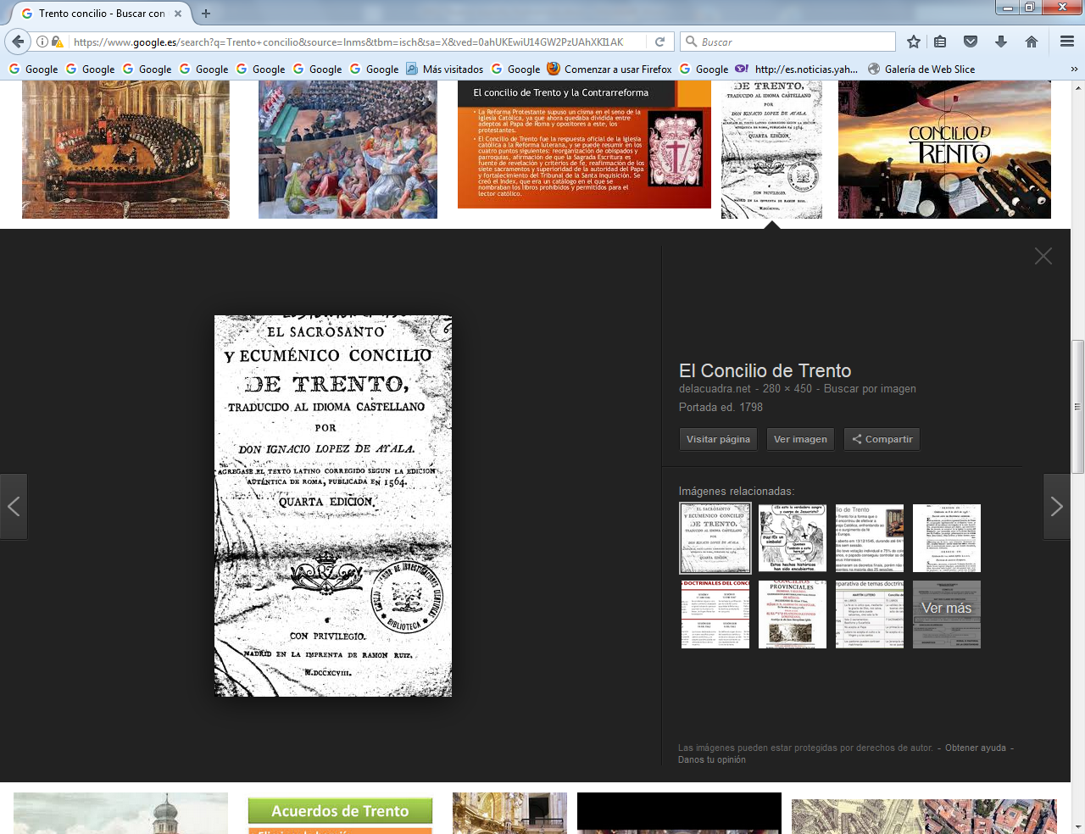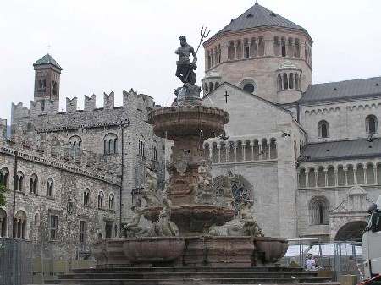
Trento. Iglesia del concilio

También creó el Índice de libros prohibidos, en 1557, por el cual se estableció una censura contra la publicación de pensamientos que pudieran ser contrarios a la fe católica, quemándose muchos libros considerados heréticos.

Posteriormente al Concilio, en 1592, se publicó una edición definitiva de la Biblia, sosteniéndola como fuente de la revelación de la verdad divina, pero otorgando también dicho carácter a la Tradición, negándose su libre interpretación, al considerar a ésta una tarea del Papa y los obispos, herederos de San Pedro y los apóstoles, a quienes Cristo les asignó esa misión.

Desarrollo

Finalmente se convocó un concilio difícil y con continuas interrupciones, en el que se pueden distinguir hasta tres periodos con tres Papas diferentes: Paulo III, Julio III y Pío IV.

Paulo III siempre había sido muy favorable, como cardenal, a la celebración de un concilio general, que finalmente convocó para mayo de 1537 en la ciudad de Mantua.

Pero sufrió sucesivos aplazamientos y cambios de lugar por variados motivos:

- La mayoría de los prelados se mostraban reacios a celebrar un concilio en aquel momento.

- Los príncipes alemanes protestantes, reunidos en la ciudad de Esmalcalda en 1535 (la Liga de Esmalcalda), cambiaron de estrategia y también se opusieron.

- Los impedimentos puestos por Enrique VIII de Inglaterra y, sobre todo, por Francisco I de Francia.

- El progresivo distanciamiento de Carlos I y el papa Paulo III. Los dos monarcas cristianos más importantes de aquel momento, Carlos I de España y Francisco I de Francia, estaban continuamente enzarzados entre ellos en disputas y conflictos militares.
- El monarca francés tenía una actitud cambiante y ambigua frente al Papa, la amenaza turca y los protestantes, mientras que Carlos I se mostró claro y decidido en estos temas. A pesar de ello, el Papa siempre aparecía neutral en sus disputas, lo que irritaba profundamente al emperador

- Finalmente, el 13 de diciembre de 1545 se pudo declarar abierto el concilio en la ciudad de Trento. En marzo de 1547 se trasladó a Bolonia debido a una plaga, aunque parte de los obispos se negaron a desplazarse. Tras varias disputas se acabó prorrogando de manera indefinida en septiembre de 1549. Paulo III murió en noviembre de 1549.

Julio III, nombrado Papa en 1550, entabló inmediatamente negociaciones con Carlos I para reabrir el concilio, lo que tuvo lugar en Trento el 1 de mayo de 1551, pero apenas se celebraron unas pocas sesiones. El elector Mauricio de Sajonia, aliado de Carlos I, lanzó un ataque furtivo sobre éste. Tras derrotar a las tropas imperiales, avanzó sobre el Tirol, con lo que puso en peligro a la propia ciudad de Trento. Esta amenaza provocó una nueva interrupción en abril de 1552. Julio III murió en 1555.

Tras el corto papado de Marcelo II (23 días), fue elegido Paulo IV en 1555. Llevó a cabo reformas en la Iglesia, pero no convocó la continuación del concilio. Carlos I de España abdicó en 1556 y dividió sus estados entre su hijo Felipe (Felipe II de España) y su hermano Fernando de Austria.

Pío IV fue elegido papa en 1559 y se mostró en seguida dispuesto a proseguir el concilio. Sin embargo, Fernando I y Francisco I preferían un concilio nuevo en una ciudad diferente a Trento y, además, los protestantes se oponían frontalmente a un concilio. Tras nuevos retrasos se reabrió el 18 de enero de 1562 y ya continuó hasta su clausura el 4 de diciembre de 1563. Constituye el periodo conciliar más importante de los tres.

El Emperador intentó, al igual que hizo en su momento con la Dieta de Worms, que estuvieran representadas todas las partes, incluyendo a los protestantes, para que el concilio fuese verdaderamente ecuménico. Reiteró las invitaciones a los protestantes en los tres periodos y les ofreció salvoconductos. Sin embargo, sólo tenían derecho de palabra; al haber sido excomulgados, no tenían derecho a voto. Esto, unido a las frecuentes escaramuzas militares y al complicado mapa político alemán, hizo que finalmente no acudiesen delegados protestantes.
El número de asistentes varió considerablemente entre los tres periodos. Los nombres que merecen destacarse por sus contribuciones son Domingo de Soto O.P., Diego Laínez S.J., Alfonso Salmerón S.J., Reginaldo Pole, Jerónimo Seripando O.S.A., Melchor Cano O.P. y Johannes Azra. Los teólogos y prelados españoles e italianos fueron los más importantes, tanto por su número como por la influencia que ejercieron.

Metodología del Concilio

Trento tuvo una actitud de apertura a escuchar las distintas escuelas teológicas; es decir, no es cierto que el concilio se cerrase al pluralismo teológico. El concilio de Trento abordará dos temas fundamentales:

- Los fundamentos de la fe donde se contiene la revelación. Los protestantes dirán que el único principio de la fe es la Sola Scriptura, pero esto no lo pueden admitir los católicos por ir contra el Magisterio de la Iglesia. Por tanto, Trento promulga un Decreto sobre los libros sagrados y las Tradiciones. ¿Dónde se contiene la revelación? El concilio afirma que se contiene in libris scriptis et sine scripto traditionibus (en los libros escritos y las tradiciones no escritas). ¿Cuál es la relación entre Escritura y Tradición?, es decir, ¿se contiene la revelación como parte en la Sagrada Escritura y parte en la Tradición? El concilio no se pronuncia. La primera redacción del decreto decía partim... partim, pero esto se sustituyó por un et en la redacción definitiva.

- ¿Qué tradiciones son éstas? Para los protestantes son creaciones humanas/costumbres eclesiásticas. El concilio dice que se trata de las Traditiones tum ad fidem tum ad mores pertinentes (tradiciones relativas a la fe o las costumbres). El problema son las tradiciones pertenecientes ad mores /costumbres o a los fundamentos del actuar cristiano. ¿Contienen las costumbres eclesiásticas la Revelación? ¿Pertenecen a la Tradición constitutiva de la Revelación? El concilio no detalla más.

El problema está en distinguir qué elementos pertenecen a las tradiciones eclesiásticas y qué elementos a la Tradición constitutiva. Hay, pues, que interpretar.

Acuerdos adoptados en las sesiones

Sesiones I y II: Celebradas el 13 de diciembre de 1545 y el 7 de enero de 1546, respectivamente. Cuestiones preliminares y orden del concilio.

III: Celebrada el 4 de febrero de 1546. Se reafirmó el Credo Niceno-constantinopolitano.
IV: Celebrada el 8 de abril de 1546. Aceptación de los Libros Sagrados y la Tradición Apóstolica.

Se declararon la Tradición apostólica y las Sagradas Escrituras como las dos fuentes de la revelación. La Vulgata se consideró la traducción aceptada de la Biblia.

V: Celebrada el 17 de junio de 1546. Decreto sobre el Pecado original.

VI: Celebrada el 13 de enero de 1547. Decreto de la Justificación en 16 capítulos (se reafirmó el valor de la fe junto al de las buenas obras). Cánones sobre la justificación. Ésta fue la sesión más importante del primer período.

VII: Celebrada el 3 de marzo de 1547. Cánones sobre los sacramentos en general. Cánones sobre el sacramento del bautismo. Cánones sobre el sacramento de la confirmación. Reforma de pluralidades, exenciones y asuntos legales del clero.

VIII: Celebrada el 11 de marzo de 1547. Se acepta el traslado a Bolonia para huir de la peste.

IX: Celebrada el 21 de abril de 1547 en Bolonia. Prórroga de la sesión.

X: Celebrada el 2 de junio de 1547 en Bolonia. Prórroga de la sesión.

Suspensión del concilio por el papa.

XI: Celebrada el 1 de mayo de 1551. Continuación del concilio.

XII: Celebrada el 1 de septiembre de 1551. Prórroga.

XIII: Celebrada el 11 de octubre de 1551. Decreto y cánones sobre el sacramento de la Eucaristía. Reforma de la jurisdicción episcopal y de la supervisión de los obispos.

XIV: Celebrada el 25 de noviembre de 1551. Doctrina y cánones sobre el sacramento de la penitencia y la extremaunción.

XV: Celebrada el 25 de enero de 1552. No se toman decisiones.
XVI: Celebrada el 28 de abril de 1552.

Acuerdo de suspensión del concilio.

XVII: Celebrada el 18 de enero de 1562. Reapertura del concilio.

XVIII: Celebrada el 26 de febrero de 1562. Necesidad de una lista de libros prohibidos.
XIX: Celebrada el 14 de mayo de 1562. Prórroga.

XX: Celebrada el 4 de junio de 1562. Prórroga.

XXI: Celebrada el 16 de julio de 1562. Doctrina y cánones sobre la comunión bajo las dos especies y la comunión de los párvulos. Reforma de la ordenación, el sacerdocio y la fundación de nuevas parroquias.

XXII: Celebrada el 17 de septiembre de 1562. Doctrina acerca del santísimo sacrificio de la Misa. La Eucaristía se definió dogmáticamente como un auténtico sacrificio expiatorio en el que el pan y el vino se transformaban en la carne y sangre auténticas de Cristo. Reforma de la moral del clero, la administración de fundaciones religiosas y los requisitos para asumir cargos eclesiásticos.

XXIII: Celebrada el 15 de julio de 1563. Doctrina y cánones sobre el sacramento del orden (la ordenación). Jerarquía eclesiástica. Obligación de residencia. Regulación de los Seminarios.

XXIV: Celebrada el 11 de noviembre de 1563. Doctrina sobre el sacramento del matrimonio. Se reafirmó la excelencia del celibato. Reforma de obispos y cardenales.

XXV: Celebrada los días 3 y 4 de diciembre de 1563. Decreto sobre el purgatorio. Se reafirman la existencia del purgatorio y la veneración de los santos y reliquias. Reforma de las órdenes monásticas. Supresión del concubinato en eclesiásticos.

Se dejó al Papa la tarea de elaborar una lista de libros prohibidos, la elaboración de un catecismo y la revisión del Breviario y del Misal. De la Trinidad y Encarnación (contra los unitarios). Profesión tridentina de fe. Clausura del concilio.

Comentarios finales

Aunque no consiguió reunificar la cristiandad, el Concilio de Trento supuso para la Iglesia Católica una profunda catarsis.

Se convocó como respuesta a la Reforma Protestante para aclarar diversos puntos doctrinales. También abolió los ritos eucarísticos locales, respetando solo aquellos que atestaban de más de dos siglos de antigüedad (rito mozárabe, rito lionés, rito ambrosiano) y estableció el rito de la ciudad de Roma conocido como Misa Tridentina, como rito de toda la iglesia latina.

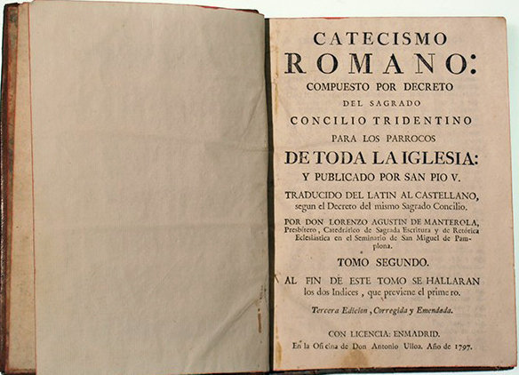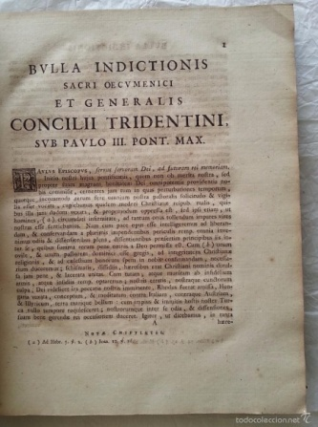

Desde un punto de vista doctrinal, es uno de los concilios más importantes e influyentes de la historia de la Iglesia Católica.
Por otro lado se abordó la reforma de la administración y disciplina eclesiásticas. El concilio eliminó muchos abusos flagrantes, como la venta de indulgencias o la educación de los clérigos, y obligó a los obispos a residir en sus obispados, con lo que se evitó la acumulación de cargos.

Sus decisiones giraron sobre cuatro puntos principales:

- Contra los protestantes, que admitían como única autoridad la de las Escrituras, afirmó que la tradición (las enseñanzas recibidas por los Apóstoles por medio oral, y conservadas a través de los siglos en los textos de los Padres Apostólicos, de los Padres del desierto y de los Padres de la Iglesia, la sucesión petrina ininterrumpida del Primado de Roma y los Concilios) constituye, con las Escrituras, uno de los fundamentos de la fe, y recomendó para el estudio bíblico, la Biblia Vulgata, traducción latina hecha por San Jerónimo, sobre textos griegos de los primeros siglos.

- Confirmó y definió los dogmas y prácticas rechazadas por los protestantes (presencia real de Cristo en la Eucaristía, justificación por la fe y por las obras, conservación de los siete sacramentos, las indulgencias, la veneración de la Virgen María y los santos, etc.), fijando con nitidez la frontera entre la ortodoxia y las nuevas herejías, consumando la diferenciación clara entre la Iglesia Apostólica y los movimientos reformadores surgidos del luteranismo.

- Adoptó medidas para asegurar a la Iglesia un clero más moral y más instruido (prohibición del casamiento de los sacerdotes, prohibición de acumular beneficios, obligación de residencia para obispos y curas, creación de seminarios para la formación de sacerdotes, etc.).

- Fortificó la jerarquía y, con ello, la unidad católica, al afirmar enérgicamente la supremacía del papa, «Pastor Universal de toda la Iglesia» e, implícitamente, su superioridad sobre los concilios.

Las figuras que tuvieron mucho que ver con el espíritu del Concilio y con las formas luego de aplicarlo fueron en Italia San El Papa Pio V 1504 – 1572, el Cardenal Carlos Borromeo 1538- -1584 y la compañía de Jesís, fudna por Ignacio de Loyola 1491 – 1556. Merece un receurdo el español San José de Calasanz 1556 – 1648 por la importancia que dio a la educación cristiana fundado su obra de las Escuelas Pias
Valor del concilio de Trento

El concilio de Trento fue el más largo y el más influentes de los concilios de la Iglesia. Ya no fue de los cristianos pues no acudieron ni los ortodoxos ni los evangélicos (protestantes), por lo que sólo fue para los católicos y con los mejores teólogos y pastores fieles a la Iglesia, por lo que el concilio que duró "casi veinte años" desde 1545 a 1563. El peso de sus ideas, decretos e influencias duró cuatro siglos, hasta que en 1870 se inició el inacabado Vaticano I y en 1963 a 1965 se celebró el Vaticano II
Los que en tiempos recientes le critican en sus decisiones disciplinares, litúrgica y doctrinales olvidan situarlo n su momento histórico. Más que en sus clarificaciones dogmáticas hay que juzgarle por sus decisiones vitales.

Los críticos olvidan que era sólo concilio entre católicos y para católicos, que acechaban los luteranos y los calvinistas y no menos los anglicanos, a quienes se pedía más honradez evangélica y que devolvieran todos los bienes robados a las iglesias y a los monasterio de media Europa; y que fue un concilio defensivo del mensaje católico (sacramentos, humanización y casi secularización de los papas renacentista, necesidad de educación cristiana y de renovación catequística y pastoral, urgencia en la reforma de los religiosos y sobre todo de los obispo y clérigos,) por que fueron tiempos de desconcierto, de guerras religiosas y de distorsión espiritual.

Los cuatro siglos siguientes los cristianos vivieron del Concilio de Trento. Hay que dar gracias a los cientos de "conciliares" que lo hicieron posible, a Paulo III que " desgana" y a petición del Emperador Carlos I lo convocó y a Pio V que, un tanto asustado, lo comenzó a aplicar.
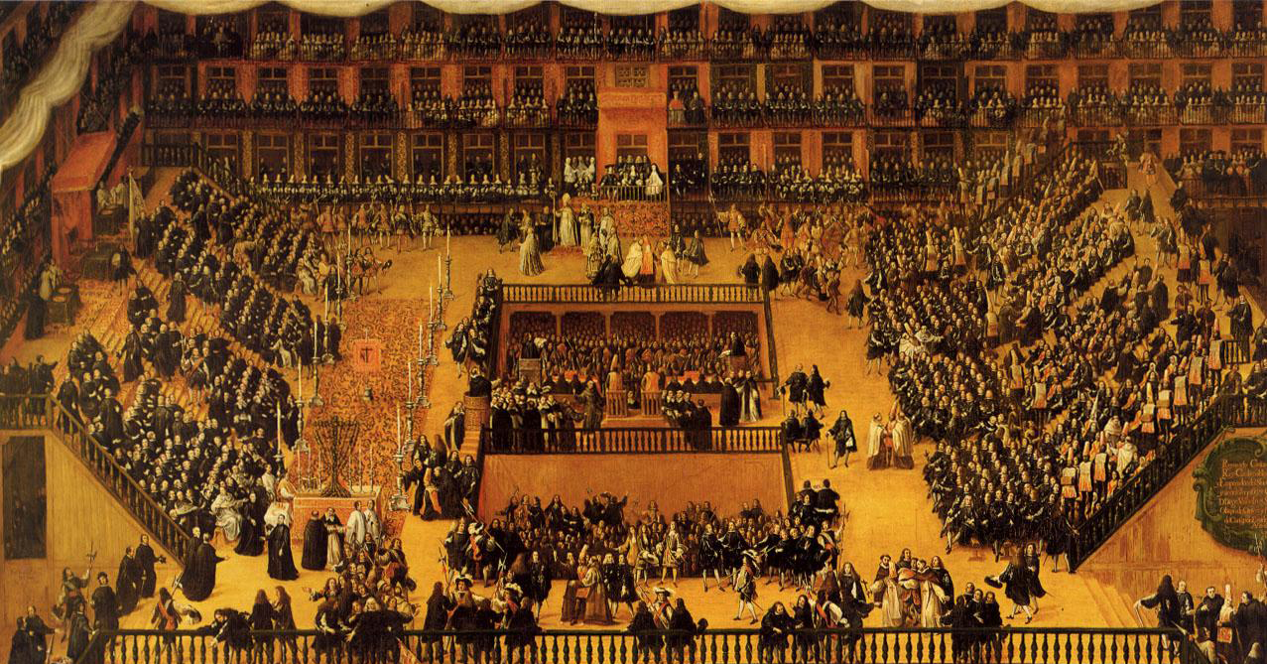
Simulada reconstrucción de la precipitada clausura del Concilio

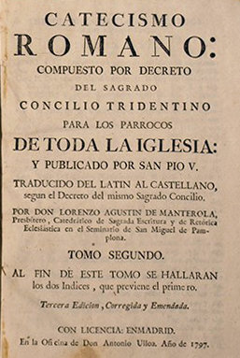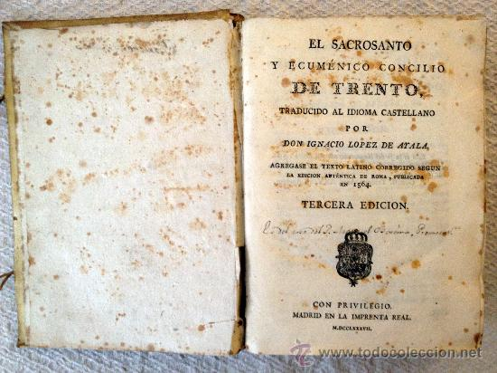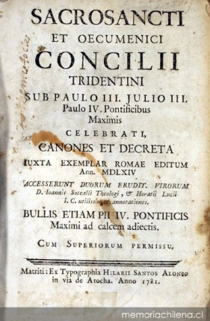

7. Las Grandes figuras del pensamiento

Imposible hacer una súntesis suficiente de las grandes diguras que en las diversas naciones, Italia, España Portugal Grancia, Inglaterra, surgieron en esteperio denominad con ra´zon edad de oro

Genios de las letras fueron en España Lope de Vega 1562-1635
Félix Lope de Vega y Carpio, Madrid, 1562 - id., 1635) Escritor español. Lope de Vega procedía de una familia humilde y su vida fue sumamente agitada y llena de lances amorosos. Estudió en los jesuitas de Madrid (1574) y cursó estudios universitarios en Alcalá (1576), aunque no consiguió el grado de bachiller.
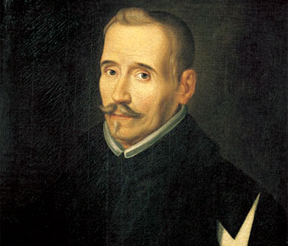
Debido a la composición de unos libelos difamatorios contra la comedianta Elena Osorio (Filis) y su familia, por desengaños amorosos, Lope de Vega fue desterrado de la corte (1588-1595). No fue éste el único proceso en el que se vio envuelto: en 1596, después de haber sido indultado en 1595 del destierro, fue procesado por amancebamiento con Antonia de Trillo.
Estuvo enrolado, al menos, en dos expediciones militares: una fue la que conquistó la isla Terceira en las Azores (1583), al mando de don Álvaro de Bazán, y la otra, en la Armada Invencible. Fue secretario de varios personajes importantes, como el marqués de Malpica o el duque de Alba, y a partir de 1605 estuvo al servicio del duque de Sessa, relación sustentada en una amistad mutua.
Lope se casó dos veces: con Isabel de Urbina (llamada Belisa en sus versos), con la que contrajo matrimonio por poderes tras haberla raptado antes de salir desterrado de Madrid; y con Juana de Guardo en 1598. Aparte de estos dos matrimonios, su vida amorosa fue muy intensa, ya que mantuvo relaciones con numerosas mujeres, incluso después de haber sido ordenado sacerdote. Entre sus amantes se puede citar a Marina de Aragón, a Micaela Luján (Camila Lucinda), con la que tuvo dos hijos, Marcela y Lope Félix, y a Marta de Nevares (Amarilis y Marcia Leonarda), además de las ya citadas anteriormente.
Obras de Lope de Vega La obra y la biografía de Lope de Vega presentan una gran trabazón, y ambas fueron de una exuberancia casi anormal. Como otros escritores de su tiempo, cultivó todos los géneros literarios. La primera novela que escribió, La Arcadia (1598), es una obra pastoril en la que incluyó numerosos poemas. En Los pastores de Belén (1612), otra novela pastoril pero «a lo divino», incluyó, de nuevo, numerosos poemas sacros.
Entre estas dos apareció la novela bizantina El peregrino en su patria (1604), que incluye cuatro autos sacramentales. La Filomena y La Circe contienen cuatro novelas cortas de tipo italianizante, dedicadas a Marta de Nevares. A la tradición de La Celestina, la comedia humanística en lengua vulgar, se adscribe La Dorotea, donde narra sus frustrados amores juveniles con Elena Osorio.
Su obra poética se sirvió de todas las formas posibles; le atrajo por igual la lírica popular y la culterana de Luis de Góngora, aunque, en general, defendió el «verso claro». Por un lado están los poemas extensos y unitarios, de tono narrativo y asunto a menudo épico o mitológico, como, por ejemplo La Dragontea (1598). La hermosura de Angélica (1602) se inspira en el Orlando de Ariosto, mientras que Jerusalén conquistada (1609) se basa en la obra homónima de Torquato Tasso; cabe incluir en este grupo La Andrómeda (1621) y La Circe (1624). De temática religiosa es El Isidro (1599), y también los Soliloquios amorosos (1626). La Gatomaquia (1634) es una parodia épica.
En cuanto a los poemas breves, su lírica usó de todos los metros y géneros. Se encuentra recogida en las Rimas (1602), Rimas sacras (1614), Romancero espiritual (1619), Triunfos divinos con otras rimas sacras (1625), Rimas humanas y divinas del licenciado Tomé de Burguillos (1634) y la Vega del Parnaso (1637).
El teatro de Lope
Donde realmente vemos al Lope renovador es en el género dramático. Después de una larga experiencia de muchos años escribiendo para la escena, Lope compuso, a petición de la Academia de Madrid, el Arte nuevo de hacer comedias en este tiempo (1609). En él expone sus teorías dramáticas, que vienen a ser un contrapunto a las teorías horacianas, expuestas en la Epístola a los Pisones.
De las tres unidades -acción, tiempo y lugar-, Lope sólo aconseja respetar la unidad de acción para mantener la verosimilitud, y rechaza las otras dos, sobre todo en las obras históricas, donde se comprende el absurdo de su observación; aconseja la mezcla de lo trágico y lo cómico (en consonancia con el autor de La Celestina): de ahí la enorme importancia de la figura del gracioso en su teatro y, en general, en todas las obras del Siglo de Oro; regulariza el uso de las estrofas de acuerdo con las situaciones y acude al acervo tradicional español para extraer de él sus argumentos (crónicas, romances, cancioncillas).
En general, las obras teatrales de Lope de Vega giran en torno a dos ejes temáticos, el amor y el honor, y con su fórmula de la doble acción (una entre nobles y otra entre criados) logró atraer por igual a todos los sectores de su público, desde el pueblo iletrado hasta la aristocracia culta y refinada. De su extensísima obra, más de «mil quinientas» comedias según palabras del propio autor, se conservan unas trescientas de atribución segura.
La temática es tan variada que resulta de difícil clasificación. El grupo más numeroso es el de comedias de capa y espada, basadas en la intriga de acción amorosa: La dama boba, Los melindres de Belisa, El castigo del discreto, El caballero del milagro, La desdichada Estefanía, La discreta enamorada, El castigo sin venganza, Amar sin saber a quién y El acero de Madrid. De tema caballeresco: La mocedad de Roldán y El marqués de Mantua. De tema bíblico y vidas de santos: La creación del mundo y El robo de Dina. De historia clásica: Contra valor no hay desdicha. De sucesos históricos españoles: El bastardo Mudarra y El duque de Viseo.

Sus obras más conocidas son las que tratan los problemas de abusos por parte de los nobles, situaciones frecuentes en el caos político de la España del siglo XV; entre ellas se encuentran La Estrella de Sevilla, Fuente Ovejuna, El mejor alcalde, el rey, Peribáñez y el comendador de Ocaña y El caballero de Olmedo. De tema amoroso son La doncella Teodor, El perro del hortelano, El castigo del discreto, La hermosa fea y La moza de cántaro.

Miguel de Cervantes 1547-1616

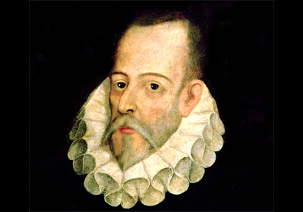
Don Quijote de la Mancha ha sido unánimemente definido como la obra cumbre de la literatura universal y una de las máximas creaciones del ingenio humano. Considerado asimismo el arranque de la novela moderna y concebido inicialmente por Cervantes como una parodia de los libros de caballerías, el Quijote es un libro externamente cómico e íntimamente triste, un retrato de unos ideales admirables burlescamente enfrentados a la mísera realidad.
No son pocos los paralelos que se han querido establecer con la España imperial de los Austrias, potencia hegemónica destinada a gobernar el mundo en el siglo XVI y a derrumbarse en el XVII, y con la vida de su autor, gloriosamente herido en el triunfo de Lepanto y abocado luego a toda suerte de desdichas.
A diferencia de la de su contemporáneo Lope de Vega, quien conoció desde joven el éxito como comediógrafo y poeta y también como seductor, la vida de Cervantes fue ciertamente una ininterrumpida serie de pequeños fracasos domésticos y profesionales, en la que no faltó ni el cautiverio, ni la injusta cárcel, ni la afrenta pública. No sólo no contaba con rentas, sino que le costaba atraerse los favores de mecenas o protectores; a ello se sumó una particular mala fortuna que lo persiguió durante toda su vida. Sólo en sus últimos años, tras el éxito de las dos partes del Quijote, conoció cierta tranquilidad y pudo gozar del reconocimiento hacia su obra, aunque sin llegar nunca a superar las penurias económicas.
Cuarto de los siete hijos del matrimonio de Rodrigo de Cervantes Saavedra y Leonor de Cortinas, Miguel de Cervantes Saavedra nació en Alcalá (dinámica sede de la segunda universidad española, fundada en 1508 por el cardenal Francisco Jiménez de Cisneros) entre el 29 de septiembre (día de San Miguel) y el 9 de octubre de 1547, fecha en que fue bautizado en la parroquia de Santa María la Mayor.
La familia de su padre conocía la prosperidad, pero su abuelo Juan, graduado en leyes por Salamanca y juez de la Santa Inquisición, abandonó el hogar y comenzó una errática y disipada vida, dejando a su mujer y al resto de sus hijos en la indigencia, por lo que el padre de Cervantes se vio obligado a ejercer su oficio de cirujano barbero, lo cual convirtió la infancia del pequeño Miguel en una incansable peregrinación por las más populosas ciudades castellanas. Por parte materna, Cervantes tenía un abuelo magistrado que llegó a ser efímero propietario de tierras en Castilla
El destino de Miguel parecía prefigurarse en parte en el de su padre, quien, acosado por las deudas, abandonó Alcalá para buscar nuevos horizontes en el próspero Valladolid, pero sufrió siete meses de cárcel por impagos en 1552, y se asentó en Córdoba en 1553. Dos años más tarde, en esa ciudad, Miguel ingresó en el flamante colegio de los jesuitas.
Aunque no fuera persona de gran cultura, Rodrigo se preocupaba por la educación de sus hijos; el futuro escritor fue un lector precocísimo y sus dos hermanas sabían leer, cosa muy poco usual en la época, aun en las clases altas
En 1556 Leonor vendió el único sirviente que le quedaba y partieron hacia Sevilla con el fin de mejorar económicamente, pues esta ciudad era la puerta de España a las riquezas de las Indias y la tercera ciudad de Europa (tras París y Nápoles) en la segunda mitad del siglo XVI. A los diecisiete años, Miguel era un adolescente tímido y tartamudo, que asistía a clase al colegio de los jesuitas y se distraía como asiduo espectador de las representaciones del popular Lope de Rueda, como recordaría luego, en 1615, en el prólogo a la edición de sus propias comedias: «Me acordaba de haber visto representar al gran Lope de Rueda, varón insigne en la representación y del entendimiento».
En 1551 la hasta entonces pequeña y tranquila villa de Madrid había sido convertida en capital por Felipe II, por lo que en los años siguientes la ciudad quintuplicaría su tamaño y población; llevados nuevamente por el afán de prosperar, los Cervantes se trasladaron en 1566 a la nueva capital. No se sabe con certeza que Cervantes hubiera asistido a la universidad, a pesar de que en sus obras mostró familiaridad con los usos y costumbres estudiantiles; en cambio, su nombre aparece en 1568 como autor de cuatro composiciones en una antología de poemas en alabanza de Isabel de Valois, tercera esposa de Felipe II, fallecida ese mismo año.
El editor del libro, el humanista Juan López de Hoyos (probable introductor de Cervantes a la lectura de Virgilio, Horacio, Séneca y Catulo y, sobre todo, a la del humanista Erasmo de Rotterdam) se refiere a Cervantes como «nuestro caro y amado alumno». Otros aventuran, sin embargo, que en el círculo o escuela de Hoyos, Cervantes había sido profesor y no discípulo.
Soldado de Lepanto
En el año de 1569 un tal Miguel de Cervantes fue condenado en Madrid a arresto y amputación de la mano derecha por herir a un tal Antonio de Segura. La pena, corriente, se aplicaba a quien se atreviera a hacer uso de armas en las proximidades de la residencia real. No se sabe si Cervantes salió de España ese mismo año huyendo de esta sanción, pero lo cierto es que en diciembre de 1569 se encontraba en los dominios españoles en Italia, provisto de un certificado de cristiano viejo (sin ascendientes judíos o moros), y meses después era soldado en la compañía de Diego de Urbina.
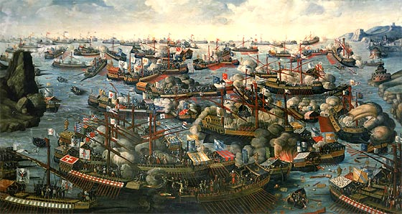
La batalla de Lepanto
Pero la gran expectativa bélica estaba puesta en la campaña contra el turco, en la que el Imperio español cifraba la continuidad de su dominio y hegemonía en el Mediterráneo. Diez años antes, España había perdido en Trípoli cuarenta y dos barcos y ocho mil hombres. En 1571 Venecia y Roma formaban, con España, la Santa Alianza, y el 7 de octubre, comandadas por el hermanastro bastardo del rey de España, Juan de Austria, las huestes españolas vencieron a los turcos en la batalla de Lepanto
Lepanto fue la gloria inmediata, una gloria que marcó a Cervantes, el cual relataría muchos años después, en la primera parte del Quijote, las circunstancias de la lucha. En su transcurso recibió el escritor tres heridas, una de las cuales, si se acepta esta hipótesis, inutilizó para siempre su mano izquierda y le valió el apelativo de «el manco de Lepanto» como timbre de gloria.
Junto a su hermano menor, Rodrigo, Cervantes entró en batalla nuevamente en Corfú, también al mando de Juan de Austria. En 1573 y 1574 se encontraba en Sicilia y en Nápoles, donde mantuvo relaciones amorosas con una joven a quien llamó «Silena» en sus poemas y de la que tuvo un hijo, Promontorio. Es posible que pasara por Génova a las órdenes de Lope de Figueroa, puesto que la ciudad ligur aparece descrita en su novela ejemplar El licenciado Vidriera, y finalmente se dirigiera a Roma, donde frecuentó la casa del cardenal Acquaviva (a quien dedicaría La Galatea), conocido suyo tal vez desde Madrid, y por cuya cuenta habría cumplido algunas misiones y encargos.
Fue ésta la época en que Cervantes se propuso conseguir una situación social y económica más elevada dentro de la milicia mediante su promoción al grado de capitán, para lo cual obtuvo dos cartas de recomendación ante Felipe II, firmadas por Juan de Austria y por el virrey de Nápoles, en las que se certificaba su valiente actuación en la batalla de Lepanto. Con esta intención, Rodrigo y Miguel de Cervantes se embarcaron en la goleta Sol, que partió de Nápoles el 20 de septiembre de 1575, y lo que debía ser un expedito regreso a la patria se convirtió en el principio de una infortunada y larga peripecia.
El cautiverio en Argel
A poco de zarpar, la goleta se extravió tras una tormenta que la separó del resto de la flotilla y fue abordada, a la altura de Marsella, por tres corsarios berberiscos al mando de un albanés renegado de nombre Arnaute Mamí. Tras encarnizado combate y la consiguiente muerte del capitán cristiano, los hermanos cayeron prisioneros. Las cartas de recomendación salvaron la vida a Cervantes, pero serían, a la vez, la causa de lo prolongado de su cautiverio: Mamí, convencido de hallarse ante una persona principal y de recursos, lo convirtió en su esclavo y lo mantuvo apartado del habitual canje de prisioneros y del tráfico de cautivos corriente entre turcos y cristianos. Esta circunstancia y su mano lisiada lo eximieron de ir a las galeras.
Argel era en aquel momento uno de los centros de comercio más ricos del Mediterráneo. En él muchos cristianos pasaban de la esclavitud a la riqueza renunciando a su fe. El tráfico de personas era intenso, pero la familia de Cervantes estaba bien lejos de poder reunir la cantidad necesaria siquiera para el rescate de uno de los hermanos. Cervantes protagonizó, durante su prisión, cuatro intentos de fuga. El primero fue una tentativa frustrada de llegar por tierra a Orán, que era el punto más cercano de la dominación española.

El segundo, al año de aquél, coincidió con los preparativos de la liberación de su hermano. En efecto, Andrea y Magdalena, las dos hermanas de Cervantes, mantuvieron un pleito con un madrileño rico llamado Alonso Pacheco Pastor, durante el cual demostraron que debido al matrimonio de éste sus ingresos como barraganas se verían mermados, y, según costumbre, obtuvieron dotes que fueron destinadas al rescate de Rodrigo, quien saldría de Argel el 24 de agosto de 1577.
Los hermanos pudieron despedirse pese a haber fracasado el segundo intento de fuga de Miguel, que se salvó de la ejecución gracias a que su dueño lo consideraba un «hombre principal».
El tercer intento fue mucho más dramático en sus consecuencias: Cervantes contrató un mensajero que debía llevar una carta al gobernador español de Orán. Interceptado, el mensajero fue condenado a muerte y empalado, mientras que al escritor se le suspendieron los dos mil azotes a los que se le había condenado y que equivalían a la muerte. Una vez más, la presunción de riqueza le permitió conservar la vida y alargó su cautiverio. Esto sucedía a principios de 1578.
Finalmente, un año y medio más tarde, Cervantes planeó una fuga en compañía de un renegado de Granada, el licenciado Girón. Delatados por un tal Blanco de Paz, Cervantes fue encadenado y encerrado durante cinco meses en la prisión de moros convictos de Argel. Tuvo un nuevo dueño, el rey Hassán, que pidió seiscientos ducados por su rescate. Cervantes estaba aterrado: temía un traslado a Constantinopla. Mientras tanto su madre, doña Leonor, había iniciado trámites para su rescate.
Fingiéndose viuda, reunió dinero, obtuvo préstamos y garantías, se puso bajo la advocación de dos frailes y, en septiembre de 1579, entregó al Consejo de las Cruzadas cuatrocientos setenta y cinco ducados. Hassán retuvo a Cervantes hasta el último momento, mientras los frailes negociaban y pedían limosna para completar la cantidad. Por último, el 19 de septiembre de 1580, fue liberado, y tras un mes en el que para limpiar su nombre pleiteó contra Blanco de Paz, se embarcó para España el 24 de octubre.
Retorno a la patria
Cinco días más tarde, después de un lustro de cautiverio, Cervantes llegó a Denia y volvió a Madrid. Tenía treinta y tres años y había pasado los últimos diez entre la guerra y la prisión.
La situación de su familia, empobrecida y endeudada con el Consejo de las Cruzadas, reflejaba en cierto modo la profunda crisis general del imperio, que se agravaría luego de la derrota de la Armada Invencible en 1588.

Al retornar, Cervantes renunció a la carrera militar, se entusiasmó con las perspectivas de prosperidad de los funcionarios de Indias, trató de obtener un puesto en América y fracasó. Mientras tanto, fruto de sus relaciones clandestinas con una joven casada, Ana de Villafranca (o Ana de Rojas), nació una hija, Isabel, criada por su madre y por el que aparecía como su padre putativo, Alonso Rodríguez.

A los treinta y siete años, Cervantes contrajo matrimonio; su novia, Catalina de Salazar y Palacios, era de una familia de Esquivias, pueblo campesino de La Mancha. Tenía sólo dieciocho años; no obstante, no parece haber sido una unión signada por el amor. Meses antes, el escritor había acabado su primera obra importante, La Galatea, una novela pastoril al estilo puesto en boga por la Arcadia de Jacopo Sannazaro ochenta años atrás. El editor Blas de Robles le pagó 1.336 reales por el manuscrito.

Pedro Calderón de la Barca 1600-1681

Don Pedro Calderón de la Barca nació en Madrid en 1601. Era su padre, don Diego, descendiente de noble casa, y parece que su nombre de familia viene de que uno de sus antepasados parecía haber nacido muerto, y le metieron en seguida en un caldero de agua caliente, según costumbre de la época, para verificar si era cierto que no vivía, en cuyo momento, al entrar en contacto con el agua de elevada temperatura, prorrumpió en sus primeros gritos.

En 1625 se alistó bajo el duque de Alba, y estuvo en Flandes e Italia, país el primero en que debió serle grata la estancia, pues muchísimos son los personajes flamencos de sus dramas: o acaso porque lsu madre, doña María Ana Henao, era de origen flamenco.
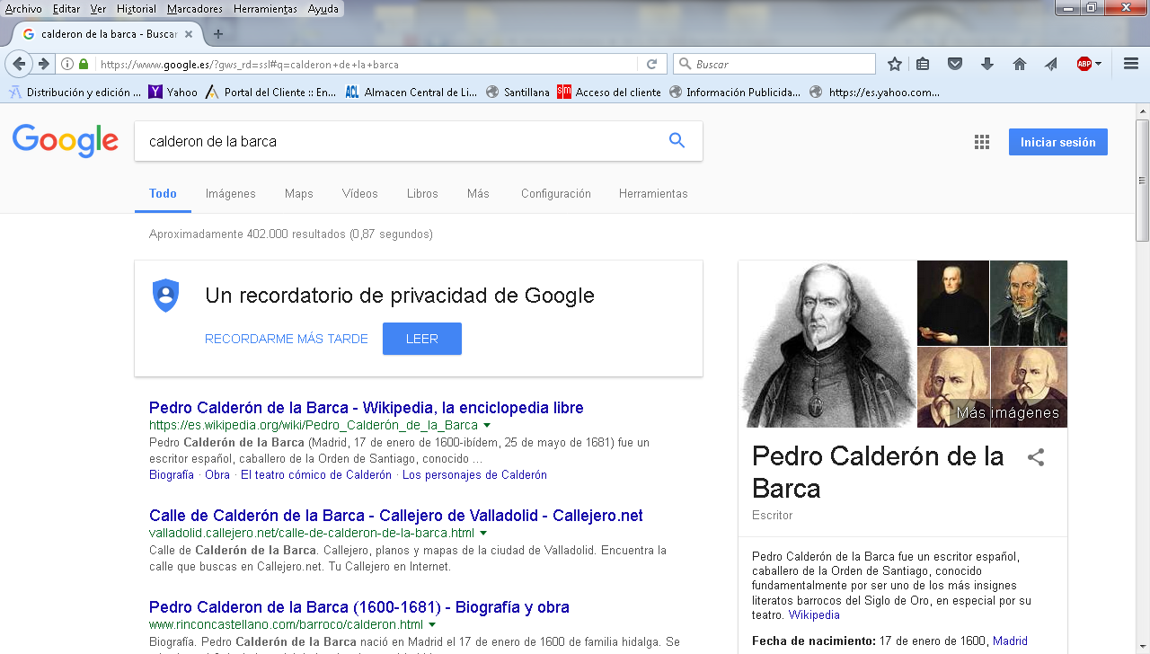
Pero sus campañas no debieron darle mucha gloria, pues no se le cita en parte alguna.
En cambio, su vida de letras fue más brillante: su padre, que era ministro de hacienda de los dos Felipes, II y III, le puso a los nueve años en el colegio de los jesuitas, y luego pasó a Salamanca, donde brilló en el estudio de las matemáticas y la filosofía.

A los 13 años estrenó su primera comedia, El Carro del Cielo, fantasía que se desarrolla entre el cielo y la tierra, y a los diez y nueve contaba ya tres o cuatro éxitos teatrales.
Su vida fue tranquila, y parece ser que contaba como suceso de ella, de los que hacen época, una cuchillada recibida en un tumulto habido en el estreno de sus obras; y en aquellos tiempos, una cuchillada no era tan grave cosa.

Murió en 1681. Es el primer dramaturgo del teatro español, el que ha hecho obras de más trascendencia y mayor alcance. Por otra parte, sus sonetos con tendencia filosófica, pero muy poéticos, son harto famosos.

Sus principales comedias se pueden clasificar en:
Comedias de historia y leyenda española: El Alcalde de Zalamea
Comedias de honor y de celos: El médico de su honra
Comedias de capa y espada: La dama duende
Comedias filosóficas: La vida es sueño
Comedias fantásticas y mitológicas: La hija del aire

Técnica y Personajes

Las aportaciones de Calderón lo diferencian, aún sin renunciar a ninguna de las innovaciones de Lope, claramente frente a este último en todos los campos - contenido, técnica arquitectónica, tratamiento de los personajes: En Calderón la novela adquiere un mayor rigor constructivo y profundidad conceptual; mediante la estilización, la tendencia al simbolismo y la jerarquización de los personajes, consigue creaciones de valor universal como Pedro Crespo o Segismundo.

En todas las obras los elementos confluyen hacia un eje central, representado por un motivo único y un personaje que destaca fuertemente sobre los demás. La obra se despoja de lo secundario y, cuando aparece una plural intriga dramática, está jerarquizada de tal modo que no rompe en nada la unidad que impone el eje central mencionado.

La profundidad conceptual se advierte especialmente por la preferencia de determinados temas filosóficos y religiosos. En cuanto a los personajes también se advierten diferencias entre Calderón y Lope. Mientras que Lope pone el acento sobre el asunto y la trama sin que haya un héroe que prevalezca sobre los demás personajes, en Calderón ocurre lo contrario: la jerarquización de la construcción arquitectónica hace que el énfasis se ponga en un héroe predominante: el tipo universal del teatro de Calderón.
En cualquier caso, el que dichos héroes se conviertan en símbolos, no obsta a que en la obra tengan vida individualizada y caracteres humanos.

El estilo barroco de Calderón

En Calderón confluyen muchos estilos barrocos porque crea cuando todas las tendencias barrocas han llegado a su pleno desarrollo. En él confluyen gongorismo y conceptismo y hace uso de innumerables figuras: correlaciones y paralelismos, contrastes, cuantiosas hipérboles en el lenguaje y en la conformación de los personajes, comparaciones, .

Sus personajes también muestran su barroquismo: dotados de ilimitada violencia, rasgos desmesurados, trazos muy marcados y se contraponen entre ellos.

Los autos sacramentales

La importancia de Calderón en el desarrollo de este género es de tal magnitud que su nombre va asociado a este género como algo inseparable. Los autos sacramentales son representaciones dramáticas en un solo ato, de carácter alegórico y referidas a la Eucaristía, que se representaban en la festividad del Corpus.

En los autos sacramentales, Calderón dramatiza conceptos abstractos de la teología católica convirtiéndolos en personajes, por lo que al público le resultan reales. Aparecen en escena Dios, la Discreción, la Hermosura y otros entes abstractos. Escribió unos ochenta, y los más conocidos son El gran teatro del mundo (1636) y el Auto de la vida es sueño (1670).

Estos autos aparte de tener un gran valor literario cumplían la función de transmitir la teología al gran público. En ellos se resumen todas las verdades esenciales del dogma y pensamiento católico.

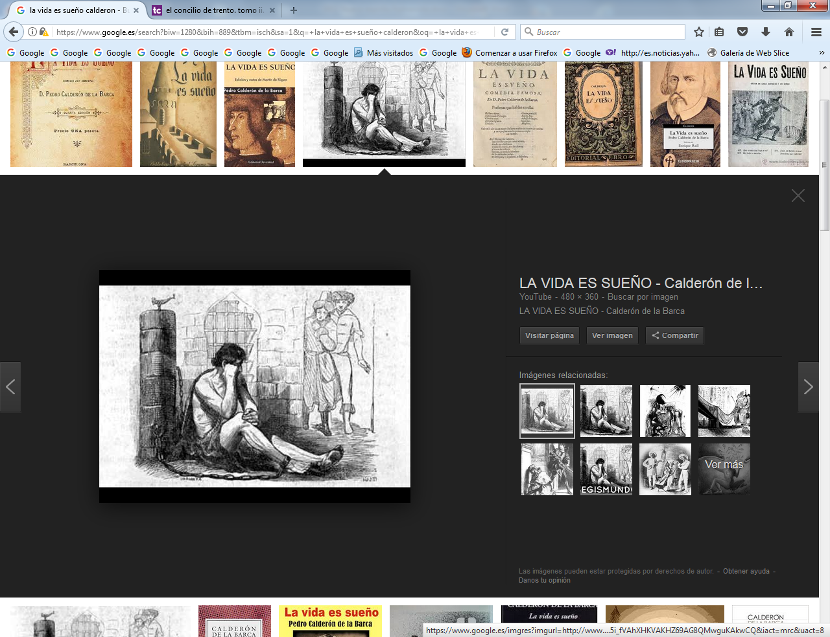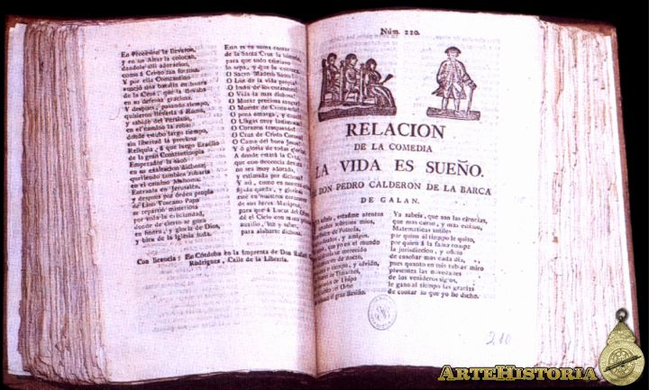

Fama de Calderón

Calderón fue un autor enormemente admirado por los grandes autores europeos: Goethe consideraba a Calderón el gran genio del teatro. Schlegel llegó a afirmar que Calderón había resuelto el enigma del universo en algunos de sus dramas. También algunos románticos ingleses, como Shelley, vieron en Calderón al poeta dramático y lírico más grande.

Calderón es el dramaturgo por excelencia del barroco español. El sentido teológico y metafísico de su tiempo informa todas sus obras, donde aúna la fe y la razón, y, sin embargo, su debate entre deseos y terrores que el verbo intenta vanamente comprender remite al presente.

Y en el resto de Europa genios del escribir fueron también muchos e interesantes por su brillo y por su resonancia mundial en las letras y en los valores.

Luis Camoes 1524-1580
Luis de Camoes es una institución en Portugal, autor del más famoso poema épico escrito en lengua portuguesa: “Os Lusiadas”. A pesar de su éxito como hombre de letras, gran parte de su vida la pasó vagando por medio mundo, a lo que hay que sumar las dificultades económicas y desgracias que hicieron de su vida un auténtico infierno.
Camoes nace en Lisboa en el año 1524, sus padres eran una familia de la pequeña nobleza que pudo dar a su hijo unos estudios de humanidades en la Universidad de Coimbra. Por desgracia, su padre murió en la India y dejó a la familia en una apurada situación económica.
Así, en 1540, Luis, se encuentra con un honorable apellido y una esmerada educación, pero sin dinero. Comienza entonces a escribir poesías y a conquistar los corazones de damas adineradas, aunque poco tiempo después prueba fortuna en el ejercito, participando en algunas batallas. En Ceuta, a causa de una herida pierde el ojo derecho, regresando a la corte de Lisboa en 1546.

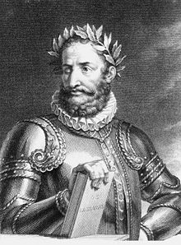
Allí continua con su vida de Don Juan, participando en algunos duelos. A consecuencia de uno de ellos entró en prisión, de donde salió indultado un año más tarde para exiliarse en la India.
Se estableció en Goa como funcionario de la corona y pareció disfrutar una época de tranquilidad. Conoció a la que sería la mujer de su vida, una mujer china a la que pudo el nombre de Dinamene. Desgraciadamente, el destino quiso que ella muriera en un naufragio del barco por el que ambos navegaban por el río Mekong.
Camoes no se repuso de tan terrible pérdida, abandona su puesto y comienza a vagar sin rumbo fijo. Será en Mozambique donde le encuentren unos antiguos amigos de la corte lisboeta, sumido en la mayor de las miserias y carcomido por la angustia y la amargura.
Sus amigos consiguen pagar las cuantiosas deudas que había contraído y consiguen que regrese a Lisboa. Es el año 1569. De nuevo establecido en su ciudad natal, comienza la tarea de recopilar la gran cantidad de poemas que ha escrito durante su periplo por tierras extranjeras.
En ellas describe la epopeya de los marineros portugueses, el descubrimiento y la conquista de nuevas tierras por todo el mundo, hecho del que se siente partícipe y profundamente orgulloso.
Así, en 1572 se imprime la primera edición, que es del agrado del joven rey portugués, Don Sebastián, el cual le concede una pequeña pensión vitalicia.
En sus últimos años de vida, Camoes pudo ver como su obra se convertía en un referente para sus compatriotas, mostrándose muy orgullosos de la gesta ultramarina que habían protagonizado. Muere en Lisboa en el año 1580. Incluso hoy en día, “Os Lusiadas” es parte ineludible del sentir portugués, siendo de conocimiento obligatorio, tanto o más que en España el Quijote

William Shakespeare 1564-1616
(Stratford on Avon, Reino Unido, 1564 - id., 1616) Dramaturgo y poeta inglés. Solamente con sus versos hubiera ya pasado a la historia de la literatura; por su genio teatral, y especialmente por el impresionante retrato de la condición humana en sus grandes tragedias, Shakespeare es considerado el mejor dramaturgo de todos los tiempos.
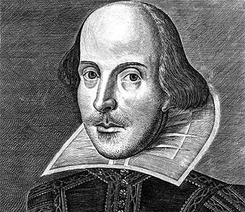
William Shakespeare
Tercero de los ocho hijos de John Shakespeare, un acaudalado comerciante y político local, y Mary Arden, cuya familia había sufrido persecuciones religiosas derivadas de su confesión católica, poco o nada se sabe de la niñez y adolescencia de William Shakespeare. Parece probable que estudiara en la Grammar School de su localidad natal, si bien se desconoce cuántos años y en qué circunstancias.
Según un coetáneo suyo, William Shakespeare aprendió «poco latín y menos griego», y en todo caso parece también probable que abandonara la escuela a temprana edad debido a las dificultades por las que atravesaba su padre, ya fueran éstas económicas o derivadas de su carrera política.
Sea como fuere, siempre se ha considerado a Shakespeare como una persona culta, pero no en exceso, y ello ha posibilitado el nacimiento de teorías según las cuales habría sido tan sólo el hombre de paja de alguien deseoso de permanecer en el anonimato literario. A ello ha contribuido también el hecho de que no se disponga en absoluto de escritos o cartas personales del autor, quien parece que sólo escribió, aparte de su producción poética, obras para la escena.
La andadura de Shakespeare como dramaturgo empezó tras su traslado a Londres, donde rápidamente adquirió fama y popularidad en su trabajo para la compañía Chaberlain's Men, más tarde conocida como King's Men, propietaria de dos teatros, The Globe y Blackfriars.
También representó, con éxito, en la corte. Sus inicios fueron, sin embargo, humildes, y según las fuentes trabajó en los más variados oficios, si bien parece razonable suponer que estuvo desde el principio relacionado con el teatro, puesto que antes de consagrarse como autor se le conocía ya como actor.
Su estancia en la capital británica se fecha, aproximadamente, entre 1590 y 1613, año este último en que dejó de escribir y se retiró a su localidad natal, donde adquirió una casa conocida como New Place, mientras invertía en bienes inmuebles de Londres la fortuna que había conseguido amasar.
La obra de Shakespeare
La publicación, en 1593, de su poema Venus y Adonis, muy bien acogido en los ambientes literarios londinenses, fue uno de sus primeros éxitos.
De su producción poética posterior cabe destacar La violación de Lucrecia (1594) y los Sonetos (1609), de temática amorosa y que por sí solos lo situarían entre los grandes de la poesía anglosajona.
Con todo, fue su actividad como dramaturgo lo que dio fama a Shakespeare en la época. Su obra, en total catorce comedias, diez tragedias y diez dramas históricos, es un exquisito compendio de los sentimientos, el dolor y las ambiciones del alma humana. Tras unas primeras tentativas, en las que se transparenta la influencia de Marlowe, antes de 1600 aparecieron la mayoría de sus «comedias alegres» y algunos de sus dramas basados en la historia de Inglaterra.
Destaca sobre todo la fantasía y el sentido poético de las comedias de este período, como en Sueño de una noche de verano; el prodigioso dominio del autor en la versificación le permitía distinguir a los personajes por el modo de hablar, amén de dotar a su lenguaje de una naturalidad casi coloquial.
A partir de 1600, Shakespeare publica las grandes tragedias y las llamadas «comedias oscuras». Los grandes temas son tratados en las obras de este período con los acentos más ambiciosos, y sin embargo lo trágico surge siempre del detalle realista o del penetrante tratamiento psicológico del personaje, que induce al espectador a identificarse con él: así, Hamlet refleja la incapacidad de actuar ante el dilema moral entre venganza y perdón; Otelo, la crueldad gratuita de los celos; y Macbeth, la cruel tentación del poder.
En sus últimas obras, a partir de 1608, cambia de registro y entra en el género de la tragicomedia, a menudo con un final feliz en el que se entrevé la posibilidad de la reconciliación, como sucede en Pericles; esta nueva orientación culmina en su última pieza, La tempestad, con cuyo estreno en 1611 puso fin a su trayectoria. Quizá cansado y enfermo, dos años después se retiró a su casa de Stratford, donde fallecería 23 de abril de 1616 del antiguo calendario juliano, usado en aquel tiempo en Inglaterra. Otro gran genio de la historia de la literatura universal, Miguel de Cervantes, falleció en la misma fecha del actual calendario gregoriano, ya adoptado por entonces en España.
Shakespeare publicó en vida tan sólo dieciséis de las obras que se le atribuyen; por ello, algunas de ellas posiblemente se hubieran perdido de no publicarse (pocos años después de la muerte del poeta) el Folio, volumen recopilatorio que serviría de base para todas las ediciones posteriores.
Molière 1622-1673
(Jean-Baptiste Poquelin; París, 1622 - id., 1673) Dramaturgo y actor francés. Nacido en una familia de la rica burguesía comerciante, su padre desempeñaba el cargo de tapicero real. Molière perdió a su madre a la edad de diez años. Alumno en el colegio jesuita de Clermont hasta 1639, se licenció en la facultad de derecho de Orleans en 1642.
Molière se relacionaba entonces con el círculo del filósofo epicúreo Pierre Gassendi y de los libertinos Chapelle, Cyrano de Bergerac y D'Assoucy. En 1643, haciéndose ya llamar Molière, fundó L'Illustre Théâtre junto con la comediante Madeleine Béjart; dirigida por ella, primero, y luego por el mismo Molière, la joven compañía intentó establecerse en París, pero el proyecto fracasó en 1645 por falta de medios, y Molière permaneció unos días arrestado por deudas.
Recorrió entonces las regiones del sur de Francia, durante trece años, con el grupo encabezado por Dufresne, al que sustituyó como director a partir de 1650. Es probable que la compañía representara entonces tragedias de autores contemporáneos (Corneille, entre otros) y las primeras farsas de Molière, a menudo constituidas por guiones rudimentarios sobre los cuales los actores improvisaban al estilo de la commedia dell'arte.
La compañía se estableció en París (con el nombre de Troupe de Monsieur) en 1658, y obtuvo su primer éxito importante con la sátira Las preciosas ridículas, un año después. En 1660 creó el personaje de Sganarelle (al cual recuperaría muchas veces en otras obras y al que siempre interpretó él mismo) en la comedia del mismo nombre; pero Molière, que perseguía la fama de Corneille y Racine, no triunfó en el género de la tragedia: Don García de Navarra, obra en la que había invertido mucho esfuerzo, fracasó rotundamente.
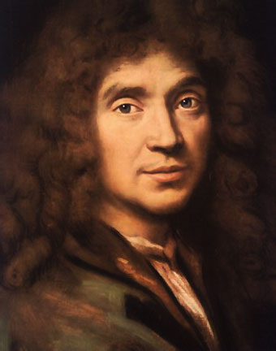
Molière
La escuela de las mujeres (1662) fue su primera obra maestra, con la que se ganaría el favor de Luis XIV. Los detractores del dramaturgo criticaron su matrimonio con Armande Béjart, celebrado unos meses antes; veinte años más joven que él, no se supo nunca si era hermana o hija de Madeleine (en cuyo caso Molière podría haber sido su padre, aunque la crítica moderna ha desmentido esta posibilidad). Luis XIV apadrinó a su primer hijo, que murió poco después de su nacimiento, en 1664.
En respuesta a las acusaciones de incesto, Molière escribió El impromptu de Versalles, que le enemistó con cierta parte de la clase influyente de París. En 1663, mientras llevaba las tragedias de Racine al escenario y organizaba festivales en el palacio de Versalles, presentó los tres primeros actos de su Tartufo.
El sentido irreverente y sacrílego que sus enemigos veían en sus obras generó una agria polémica que terminó con la prohibición de la obra (lo mismo que sucedería con Don Juan o El festín de piedra) tras sólo quince representaciones. Acosado por sus detractores, especialmente desde la Iglesia, el principal apoyo de Molière era el favor del rey, que, sin embargo, resultaba caprichoso: las pensiones se prometían pero no se pagaban, y el autor hubo de responder a las incertidumbres económicas de su compañía abordando una ingente producción; en la temporada siguiente escribió cinco obras, de las que sólo El médico a palos fue un éxito.
Los problemas con el Tartufo, que proseguían, y las dificultades para mantener la compañía fueron quebrando su salud, mientras disminuía su producción; sin embargo, en estos años se estrenaron algunas de sus mejores obras: El misántropo, El avaro o El enfermo imaginario. En 1673, durante la cuarta representación de esta última obra, sintió unos violentos dolores; trasladado a su casa, murió a las pocas horas. El rey debió intervenir para que la Iglesia le concediera el derecho a tierra santa, si bien fue enterrado de noche y prácticamente sin ceremonia.
El gran mérito de Molière consistió en adaptar la commedia dell'arte a las formas convencionales del teatro francés (para lo que unificó música, danza y texto y privilegió casi siempre los recursos cómicos) y en luchar contra las hipocresías de su tiempo mediante la ironía.
8 Genios de la pintura fueron también Historia

El arte, en pintura o en escultura y sobre todo en arquitectura es una oferta testimonial de la Historia. Si el Arte , la Historia será solo crónica. La lista de grandes p artistas, en todos los campos del expresar estético, resulta interminable en estos silos. Nunca habían existido tantos al mismo tiempo.

Miguel Angel Buonaroti 1475-1564

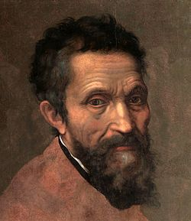
Michelangelo Buonarroti (Caprese, 6 de marzo de 1475 - Roma, 18 de febrero de 1564), conocido en español como Miguel Ángel, fue un arquitecto, escultor y pintor italiano renacentista, considerado uno de los más grandes artistas de la historia tanto por sus esculturas como por sus pinturas y obra arquitectónica.^{1​ ​} Desarrolló su labor artística a lo largo de más de setenta años entre Florencia y Roma, que era donde vivían sus grandes mecenas, la familia Médici de Florencia y los diferentes papas romanos.
Fue el primer artista occidental del que se publicaron dos biografías en vida: Le vite de' più eccellenti pittori, scultori e architettori, de Giorgio Vasari, publicada en 1550 en su primera edición, en la cual fue el único artista vivo incluido, ​ y Vita de Michelangelo Buonarroti, escrita en 1553 por Ascanio Condivi, pintor y discípulo de Miguel Ángel, que recoge los datos facilitados por el mismo Buonarroti. ​
Triunfó en todas las artes en las que trabajó, caracterizándose por su perfeccionismo. ​ La escultura, según había declarado, era su predilecta y la primera a la que se dedicó; a continuación, la pintura, casi como una imposición por parte del papa Julio II, y que se concretó en una obra excepcional que magnifíca la bóveda de la Capilla Sixtina; y ya en sus últimos años, realizó proyectos arquitectónicos.
Dsde joven manifestó sus dotes artísticas para la escultura, disciplina en la cual empezó a sobresalir. En abril de 1488, con doce años y gracias al consejo de Francesco Granacci, otro joven que se dedicaba a la pintura, entró en el taller de Ghirlandaio y su familia y los Ghirlandaio formalizaron un contrato de estudios durante tres años.
Permaneció como aprendiz durante un año, pasado el cual, bajo la tutela de Bertoldo di Giovanni, empezó a frecuentar el jardín de San Marcos de los Médicis, donde estudió las esculturas antiguas que había allí reunidas. Sus primeras obras artísticas despertaron la admiración de Lorenzo el Magnífico, que lo acogió en su Palacio de la Via Longa, donde Miguel Ángel se habría de encontrar con Angelo Poliziano y otros humanistas del círculo de los Médicis, como Giovanni Pico della Mirandola y Marsilio Ficino. ​
Estas relaciones lo pusieron en contacto con las teorías idealistas de Platón, ideas que acabaron convirtiéndose en uno de los pilares fundamentales de su vida y que plasmó tanto en sus obras plásticas como en su producción poética.
Según Giorgio Vasari, un día, saliendo del jardín de los Médicis —o, según Benvenuto Cellini, de la capilla Brancacci, donde él y otros alumnos aprendían a dibujar delante de los frescos de Masaccio—, fue cuando Pietro Torrigiano le dio un puñetazo y le rompió la nariz; como consecuencia, le quedó la nariz chata toda la vida, tal como se aprecia claramente en todos sus retratos
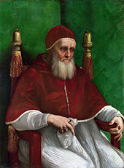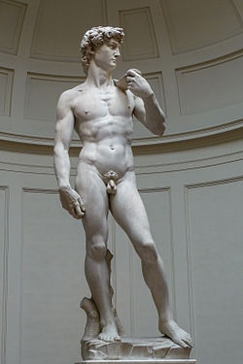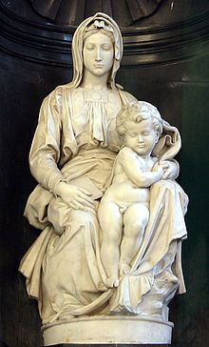
Julio II, su mecenas El David La Madona
Pintura de Rafael Modelo de hombre modelo de maternidad
En marzo de 1505, Julio II le encargó la realización de su monumento fúnebre: Miguel Ángel proyectó un complejo arquitectónico y escultórico monumental en el cual, más que el prestigio del pontífice, se loaba el triunfo de la Iglesia.
El escultor, entusiasmado con esta obra, permaneció en Carrara durante ocho meses para ocuparse personalmente de la elección y la dirección de la extracción de los mármoles necesarios. Al regresar a Roma, el papa había dejado a un lado el proyecto del mausoleo, absorbido como estaba con la reforma de Bramante en la basílica de San Pedro. Miguel Ángel, contrariado, abandonó Roma y se dirigió a Florencia, pero a finales de noviembre de 1506, después de numerosas llamadas del pontífice —que hasta le llegó amenazar con la excomunión—, se reunió con él en Bolonia.
En mayo de 1508, aceptó dirigir la decoración de la bóveda de la Capilla Sixtina, cuyos frescos concluyó cuatro años más tarde, después de un trabajo solitario y tenaz. En esta obra ideó una grandiosa estructura arquitectónica pintada, inspirada en la forma real de la bóveda. En el tema bíblico general de la bóveda, Miguel Ángel interpuso una interpretación neoplatónica del Génesis y dio forma a un tipo de interpretación de las imágenes que conseguirían ser un símbolo del arte del Renacimiento
Después de la muerte de Julio II, en mayo de 1513, el artista hizo un segundo intento de seguir con la obra del mausoleo del pontífice. Con este propósito esculpió las dos figuras de los Esclavos y el Moisés, que reflejan una atormentada energía, la terribilitá de Miguel Ángel. Pero este segundo intento tampoco prosperó.
Finalmente, después de la muerte de Bramante (1514) y de Rafael Sanzio (1520), Miguel Ángel consiguió la total confianza del papado. El gran retardo con que Miguel Ángel obtiene en Roma el reconocimiento oficial ha de ser atribuido a la heterodoxia de su estilo. Le faltaba lo que Vitruvio llamaba decòrum, es decir, el respeto por la tradición.
En 1516, por encargo de León X, inició el proyecto para la fachada de la basílica de San Lorenzo de Florencia, trabajo que en 1520 debió abandonar con gran amargura. Del proyecto original se conservan numerosos dibujos y una maqueta de madera. A partir de 1520 y hasta 1530, Miguel Ángel trabajó en Florencia y construyó la Sacristía Nueva de San Lorenzo y la Biblioteca Laurenciana, en especial su escalera. Después del saqueo de Roma (1527) y de la expulsión de los Médicis de Florencia,
Miguel Ángel formó parte, como hecho meramente anecdótico, del gobierno de la nueva República Florentina, de la cual fue nombrado «gobernador y procurador general de la fabricación y fortificación de las murallas», y participó en la defensa de la ciudad asediada por las tropas papales.
En 1530, después de la caída de la República, el perdón de Clemente VII lo salvó de la venganza de los partidarios de los Médicis ​ ​ A partir de este año reemprendió los trabajos de la Sacristía Nueva y del sepulcro de Julio II.
En 1534, al encontrarse a disgusto con la nueva situación política que se había instaurado en Florencia, abandonó la ciudad y se estableció en Roma, donde aceptó el encargo de Clemente VII para trabajar en el altar de la Capilla Sixtina y donde, entre 1536 y 1541, realizó el magnífico Juicio Final. Hasta 1550 fue haciendo obras para la tumba de Julio II, y los frescos de la Capilla Paulina (La conversión de san Pablo y Crucifixión de san Pedro.

Últimos años
Durante los últimos veinte años de su vida, Miguel Ángel se dedicó sobre todo a trabajos de arquitectura: dirigió las obras de la Biblioteca Laurenziana de Florencia y, en Roma, la remodelación de la plaza del Capitolio, la capilla Sforza de Santa María Mayor, la finalización del palacio Farnese y, sobre todo, la finalización de la basílica de San Pedro del Vaticano. De esta época son las últimas esculturas como la Piedad Palestrina o la Piedad Rondanini, así como numerosos dibujos y poesías de inspiración religiosa.
El proyecto de la basílica vaticana, en el que trabajó durante los últimos años de su vida, simplifica el proyecto que concibió Bramante, si bien mantiene la estructura con planta de cruz griega y la gran cúpula. Miguel Ángel creaba espacios, funciones que engloban los elementos principales, sobre todo la cúpula, elemento director del conjunto.
Murió en Roma en 1564, antes de ver acabada su obra, a la edad de ochenta y ocho años, acompañado por su secretario Daniele da Volterra y por su fiel amigo Tommaso Cavalieri; había dejado escrito que deseaba ser enterrado en Florencia. Hizo testamento en presencia de su médico Federigo Donati, «dejando su alma en manos de Dios, su cuerpo a la tierra y sus bienes a los familiares más próximos». Su sobrino Leonardo fue el encargado de cumplir con esta última voluntad del gran artista, y el 10 de marzo de 1564 recibió sepultura en la sacristía de la iglesia de la Santa Croce; el monumento funerario fue diseñado por Giorgio Vasari en 1570. El 14 de julio se celebró un funeral solemne; fue Vasari quien describió estos funerales, donde participaron, además de él mismo, Benvenuto Cellini, Bartolomeo Ammannati y Bronzino.
Entre 1490 y 1492, hizo sus primeros dibujos, estudios sobre los frescos góticos de Masaccio y Giotto; entre las primeras esculturas se cree que hizo una copia de una Cabeza de fauno, en la actualidad desaparecida.
Los primeros relieves fueron la Virgen de la escalera y La batalla de los centauros, conservados en la Casa Buonarroti de Florencia, en los que ya hay una clara definición de su estilo. Se muestra como el claro heredero del arte florentino de los siglos xiv y xv, a la vez que establece una vinculación más directa con el arte clásico. En el relieve de mármol de La batalla de los centauros se inspiró en el libro XII de Las metamorfosis de Ovidio y se muestran los cuerpos desnudos en pleno furor del combate, entrelazados en plena tensión, con una anticipación de los ritmos serpenteantes tan empleados por Miguel Ángel en sus grupos escultóricos ​
Otra escultura de la misma época (hacia 1490) es también un relieve con tema mariano, la Virgen de la escalera, que presenta un cierto esquema parecido a las de Donatello, pero en la cual se muestra toda la energía de la escultura de Miguel Ángel, tanto en la forma del tratamiento de los planos de la figura como en su contorno tan vigoroso y la anatomía del niño Jesús con la insinuación del contrapposto.
Después de la muerte en 1492 de Lorenzo el Magnífico, y por iniciativa propia, realizó la escultura de un Hércules de mármol en su casa paterna; escogió este tema porque Hércules era, desde el siglo xiii, uno de los patrones de Florencia. La estatua fue comprada por los Strozzi, que la vendieron a Giovan Battista Palla, a quien la adquirió el rey de Francia Enrique III y fue colocada en un jardín de Fontainebleau, donde Rubens hizo un dibujo antes de su desaparición en 1713. Sólo queda dicho dibujo y un esbozo conservado en la casa Buonarroti.
A continuación permaneció un tiempo alojado en el convento del Santo Spirito, donde realizaba estudios de anatomía con los cadáveres provenientes del hospital del convento. Para el prior Niccolò di Giovanni di Lapo Bichiellini ejecutó un Crucifijo de madera policromada, donde resolvió el cuerpo desnudo de Cristo, como el de un adolescente, sin resaltar la musculatura, a pesar de que el rostro parece el de un adulto, con una medida desproporcionada respecto al cuerpo; la policromía está pintada con unos colores tenues y con unas suavísimas líneas de sangre.
Fue dado por perdido durante la dominación francesa, hasta su recuperación en 1962, en el mismo convento, cubierto con una gruesa capa de pintura que lo mostraba prácticamente irreconocible. ​
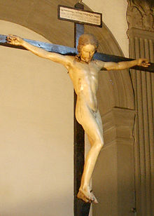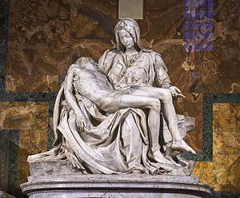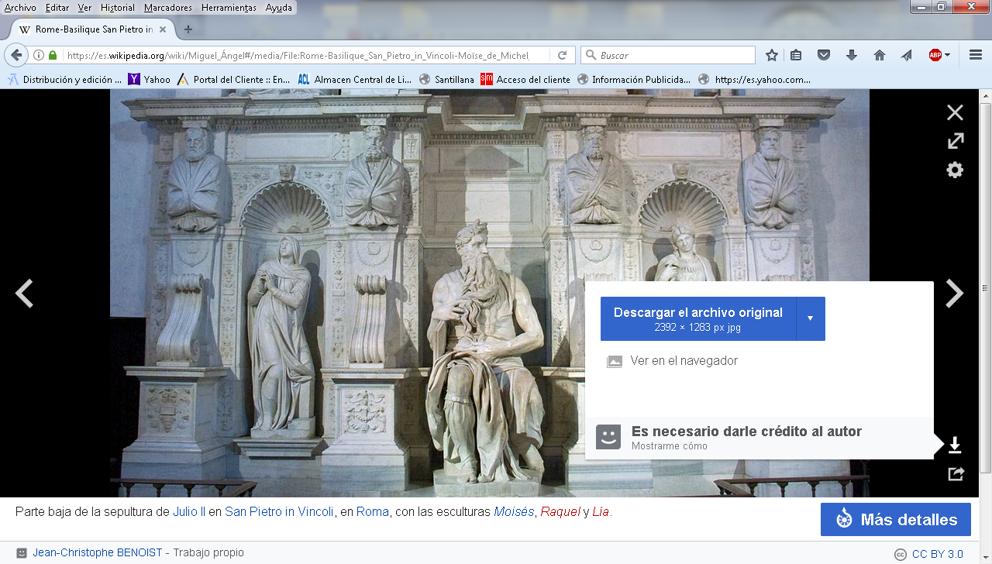
Crucifijo del Santo Spirito, La Pieta. Moisés.
La Florencia gobernada por Piero de Médici, hijo de Lorenzo el Magnífico, no satisfacía a Miguel Ángel, que viajó a Bolonia en octubre de 1494, donde descubrió los plafones en relieve de la puerta de San Petronio de Jacopo della Quercia, un maestro escultor del gótico tardío, del cual integra en su estilo los amplios pliegues de las vestiduras y el patetismo de sus personajes. Recibió el encargo de parte de Francesco Aldovrandi, de realizar tres esculturas para completar la sepultura del fundador del convento de San Domenico Maggiore, llamada Arca de Santo Domingo, para la que esculpió un Ángel porta candelabro, arrodillado que forma pareja con otro realizado por Niccolò dell'Arca, además un San Próculo y un San Petronio, que actualmente se conservan en la basílica de Santo Domingo de Bolonia. Acabadas estas obras, en el término de poco más de un año, volvió a Florencia.
Rafael de Sanzo 1483 – 1520

(Raffaello Santi, también llamado Rafael Sanzio o Rafael de Urbino; Urbino, actual Italia, 1483 - Roma, 1520) Pintor y arquitecto italiano. Por su clasicismo equilibrado y sereno basado en la perfección de la luz, la armonía en la composición y el dominio de la perspectiva, la obra de Rafael Sanzio constituye, junto con la de Leonardo da Vinci y Miguel Ángel Buonarrotti, una de las más excelsas realizaciones de los ideales estéticos del Renacimiento.
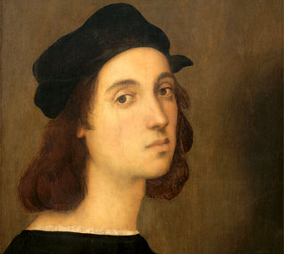
Detalle de un Autorretrato de Rafael (1506)

Su padre, que fue el pintor y humanista Giovanni Santi, lo introdujo pronto en las ideas filosóficas de la época y en el arte de la pintura, pero falleció cuando Rafael contaba once años; para ganarse la vida, a los diecisiete años trabajaba ya como artista independiente. No se conoce con exactitud qué tipo de relación mantuvo Rafael con Perugino, del que unos lo consideran discípulo y otros socio o colaborador. Sea como fuere, lo cierto es que superó rápidamente a Perugino, como se desprende de la comparación de sus Desposorios de la Virgen con los de este último. Desde 1504 hasta 1508 trabajó fundamentalmente en Florencia, en donde recibió la influencia del arte de Leonardo da Vinci y Miguel Ángel.

De entre sus obras de este período (El sueño del caballero, Las tres Gracias), las más celebradas son sus variaciones sobre el tema de la Virgen y la Sagrada Familia. Los personajes sagrados, dotados de cautivadores toques de gracia, nobleza y ternura, están situados en un marco de paisajes sencillos y tranquilos, intemporales. En estas telas, Rafael da muestras de su inigualable talento para traducir a un lenguaje sencillo y asequible los temas religiosos. Su maestría en la composición y la expresión y la característica serenidad de su arte se despliegan ya en plenitud en la Madona del gran duque, La bella jardinera o La Madona del jilguero, entre otras obras.

En 1508, el papa Julio II lo llamó a Roma para que decorara sus aposentos en el Vaticano. Aunque contaba sólo veinticinco años, era ya un pintor de enorme reputación. En las habitaciones de Julio II, conocidas en la actualidad como Estancias del Vaticano, Rafael pintó uno de los ciclos de frescos más famosos de la historia de la pintura.

Entre 1509 y 1511 decoró la Estancia de la Signatura, donde pintó las figuras de la Teología, la Filosofía, la Poesía y la Justicia en los cuatro medallones de la bóveda, para desarrollar de forma alegórica estos mismos temas en cinco grandes composiciones sobre las paredes: El triunfo de la Eucaristía, La escuela de Atenas, El Parnaso, Gregorio IX promulgando las Decretales y Triboniano remitiendo las pandectas a Justiniano, estas dos últimas alusivas a la justicia. En un espacio de gran amplitud, organizado con un perfecto sentido de la perspectiva, Rafael dispone una serie de grupos y figuras, con un absoluto equilibrio de fuerzas y una sublime elegancia de líneas. No se puede pedir mayor rigor compositivo ni un uso más magistral de la perspectiva lineal.

En la Estancia de Heliodoro, decorada de 1511 a 1514, Rafael desarrolló cuatro temas históricos, acentuando en cada uno de ellos un rasgo plástico determinado: el claroscuro en La liberación de San Pedro, la riqueza del colorido en la Misa de Bolsena, etc. En la estancia del Incendio del Borgo (1514-1517) predomina ya la aportación de los discípulos sobre la del maestro, lo mismo que en la Estancia de Constantino, donde sólo la concepción del conjunto corresponde a Rafael.

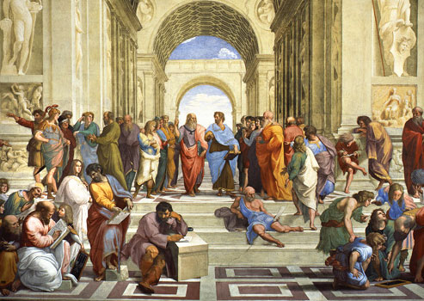
La escuela de Atenas (1511), de Rafael
El pintor simultaneó la decoración de las Estancias del Vaticano con la realización de otras obras, como los frescos de El triunfo de Galatea para la Villa Farnesina. A este período corresponden también numerosos cuadros de la Virgen con el Niño, algo más solemnes y menos cautivadores que los de la etapa florentina. Los retratos romanos, en cambio, superan en veracidad y penetración psicológica a los florentinos. En ambos casos, el dibujo es de una calidad inigualable y el colorido, discreto, servidor de la forma.

A partir de 1518, Rafael se ocupó de la decoración de las Logias del Vaticano con pequeñas escenas del Antiguo Testamento envueltas en paneles de grutescos. La Transfiguración, última obra del artista, es considerada por algunos el compendio perfecto de su arte. Sus trabajos arquitectónicos, de menor importancia que los pictóricos, incluyeron la dirección de las obras de San Pedro del Vaticano.

Dominikus Teheotocopulis, el Greco 1541-1614

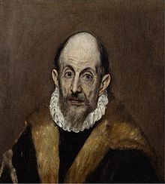

Doménikos Theotokópoulos, (Candía, 1541-Toledo, 1614), conocido como el Greco («el griego»), ​ fue un pintor del final del Renacimiento que desarrolló un estilo muy personal en sus obras de madurez. Hasta los 26 años vivió en Creta, donde fue un apreciado maestro de iconos en el estilo posbizantino vigente en la isla. Después residió diez años en Italia, donde se transformó en un pintor renacentista, primero en Venecia, asumiendo plenamente el estilo de Tiziano y Tintoretto, y después en Roma, estudiando el manierismo de Miguel Ángel. En 1577 se estableció en Toledo (España), donde vivió y trabajó el resto de su vida.

Su formación pictórica fue compleja, obtenida en tres focos culturales muy distintos: su primera formación bizantina fue la causante de importantes aspectos de su estilo que florecieron en su madurez; la segunda la obtuvo en Venecia de los pintores del alto renacimiento, especialmente de Tiziano, aprendiendo la pintura al óleo y su gama de colores —él siempre se consideró parte de la escuela veneciana—; por último, su estancia en Roma le permitió conocer la obra de Miguel Ángel y el manierismo, que se convirtió en su estilo vital, interpretado de una forma autónoma.

Su obra se compone de grandes lienzos para retablos de iglesias, numerosos cuadros de devoción para instituciones religiosas, en los que a menudo participó su taller, y un grupo de retratos considerados del máximo nivel. En sus primeras obras maestras españolas se aprecia la influencia de sus maestros italianos.

Sin embargo, pronto evolucionó hacia un estilo personal caracterizado por sus figuras manieristas extraordinariamente alargadas con iluminación propia, delgadas, fantasmales, muy expresivas, en ambientes indefinidos y una gama de colores buscando los contrastes. Este estilo se identificó con el espíritu de la Contrarreforma y se fue extremando en sus últimos años.

Actualmente está considerado uno de los artistas más grandes de la civilización occidental. Esta alta consideración es reciente y se ha ido formando en los últimos cien años, cambiando la apreciación sobre su pintura formada en los dos siglos y medio que siguieron a su muerte, en que llegó a considerarse un pintor excéntrico y marginal en la historia del arte.

9. Genios de la ciencia n

Copérnico 1473-1543

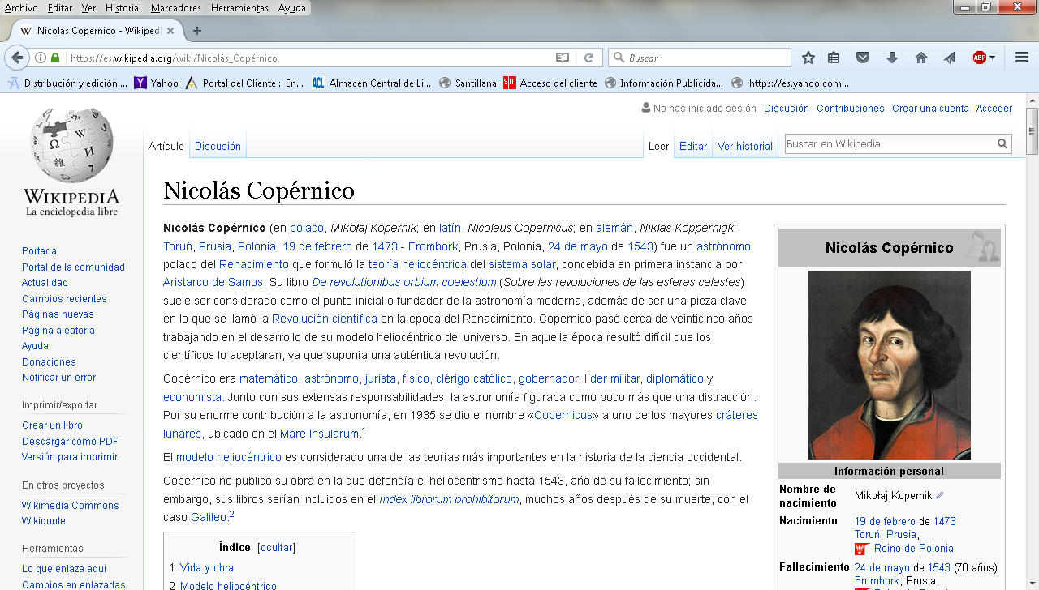

Nicolás Copérnico (en polaco, Mikołaj Kopernik; en latín, Nicolaus Copernicus; en alemán, Niklas Koppernigk; Toruń, Prusia, Polonia, 19 de febrero de 1473 - Frombork, Prusia, Polonia, 24 de mayo de 1543) fue un astrónomo polaco del Renacimiento que formuló la teoría heliocéntrica del sistema solar, concebida en primera instancia por Aristarco de Samos. Su libro De revolutionibus orbium coelestium (Sobre las revoluciones de las esferas celestes) suele ser considerado como el punto inicial o fundador de la astronomía moderna, además de ser una pieza clave en lo que se llamó la Revolución científica en la época del Renacimiento. Copérnico pasó cerca de veinticinco años trabajando en el desarrollo de su modelo heliocéntrico del universo. En aquella época resultó difícil que los científicos lo aceptaran, ya que suponía una auténtica revolución.

Copérnico era matemático, astrónomo, jurista, físico, clérigo católico, gobernador, líder militar, diplomático y economista. Junto con sus extensas responsabilidades, la astronomía figuraba como poco más que una distracción. Por su enorme contribución a la astronomía, en 1935 se dio el nombre «Copernicus» a uno de los mayores cráteres lunares, ubicado en el Mare Insularum.
El modelo heliocéntrico es considerado una de las teorías más importantes en la historia de la ciencia occidental. Copérnico no publicó su obra en la que defendía el heliocentrismo hasta 1543, año de su fallecimiento; sin embargo, sus libros serían incluidos en el Index librorum prohibitorum, muchos años después de su muerte, con el caso Galileo.^{2​ ​}
Nicolás Copérnico (en polaco, Mikołaj Kopernik; en latín, Nicolaus Copernicus; en alemán, Niklas Koppernigk; Toruń, Prusia, Polonia, 19 de febrero de 1473 - Frombork, Prusia, Polonia, 24 de mayo de 1543) fue un astrónomo polaco del Renacimiento que formuló la teoría heliocéntrica del sistema solar, concebida en primera instancia por Aristarco de Samos. Su libro De revolutionibus orbium coelestium (Sobre las revoluciones de las esferas celestes) suele ser considerado como el punto inicial o fundador de la astronomía moderna, además de ser una pieza clave en lo que se llamó la Revolución científica en la época del Renacimiento.
Copérnico pasó cerca de veinticinco años trabajando en el desarrollo de su modelo heliocéntrico del universo. En aquella época resultó difícil que los científicos lo aceptaran, ya que suponía una auténtica revolución. Copérnico era matemático, astrónomo, jurista, físico, clérigo católico, gobernador, líder militar, diplomático y economista. Junto con sus extensas responsabilidades, la astronomía figuraba como poco más que una distracción. Por su enorme contribución a la astronomía, en 1935 se dio el nombre «Copernicus» a uno de los mayores cráteres lunares, ubicado en el Mare Insularum.
El modelo heliocéntrico es considerado una de las teorías más importantes en la historia de la ciencia occidental.
Copérnico no publicó su obra en la que defendía el heliocentrismo hasta 1543, año de su fallecimiento; sin embargo, sus libros serían incluidos en el Index librorum prohibitorum, muchos años después de su muerte, con el caso Galileo.^{2​ ​}

Galileo 1564-1642
La revolución científica del Renacimiento tuvo su arranque en el heliocentrismo de Copérnico y su culminación, un siglo después, en la mecánica de Newton. Su más eximio representante, sin embargo, fue el científico italiano Galileo Galilei. En el campo de la física, Galileo formuló las primeras leyes sobre el movimiento; en el de la astronomía, confirmó la teoría copernicana con sus observaciones telescópicas. Pero ninguna de estas valiosas aportaciones tendría tan trascendentales consecuencias como la introducción de la metodología experimental, logro que le ha valido la consideración de padre de la ciencia moderna.
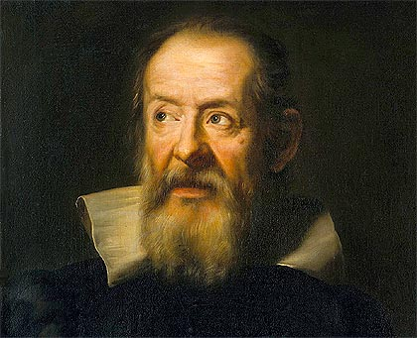
Galileo Galilei
Por otra parte, el proceso inquisitorial a que fue sometido Galileo por defender el heliocentrismo acabaría elevando su figura a la condición de símbolo: en el craso error cometido por las autoridades eclesiásticas se ha querido ver la ruptura definitiva entre ciencia y religión y, pese al desenlace del proceso, el triunfo de la razón sobre el oscurantismo medieval. De forma análoga, la célebre frase que se le atribuye tras la forzosa retractación (Eppur si muove, 'Y sin embargo, la Tierra se mueve') se ha convertido en el emblema del poder incontenible de la verdad frente a cualquier forma de dogmatismo establecido.
Galileo Galilei nació en Pisa el 15 de febrero de 1564. Lo poco que, a través de algunas cartas, se conoce de su madre, Giulia Ammannati di Pescia, no compone de ella una figura demasiado halagüeña. Su padre, Vincenzo Galilei, era florentino y procedía de una familia que tiempo atrás había sido ilustre; músico de vocación, las dificultades económicas lo habían obligado a dedicarse al comercio, profesión que lo llevó a instalarse en Pisa. Hombre de amplia cultura humanista, fue un intérprete consumado y un compositor y teórico de la música; sus obras sobre teoría musical gozaron de una cierta fama en la época.
De él hubo de heredar Galileo no sólo el gusto por la música (tocaba el laúd), sino también el carácter independiente y el espíritu combativo, y hasta puede que el desprecio por la confianza ciega en la autoridad y el gusto por combinar la teoría con la práctica. Galileo fue el primogénito de siete hermanos de los que tres (Virginia, Michelangelo y Livia) acabarían contribuyendo, con el tiempo, a incrementar sus problemas económicos.
En 1574 la familia se trasladó a Florencia, y Galileo fue enviado un tiempo al monasterio de Santa Maria di Vallombrosa, como alumno o quizá como novicio.
En 1581 Galileo ingresó en la Universidad de Pisa, donde se matriculó como estudiante de medicina por voluntad de su padre. Cuatro años más tarde, sin embargo, abandonó la universidad sin haber obtenido ningún título, aunque con un buen conocimiento de Aristóteles. Entretanto, se había producido un hecho determinante en su vida: su iniciación en las matemáticas (al margen de sus estudios universitarios) y la consiguiente pérdida de interés por su carrera como médico.
De vuelta en Florencia en 1585, Galileo pasó unos años dedicado al estudio de las matemáticas, aunque interesado también por la filosofía y la literatura, en la que mostraba sus preferencias por Ariosto frente a Tasso; de esa época data su primer trabajo sobre el baricentro de los cuerpos (que luego recuperaría, en 1638, como apéndice de la que habría de ser su obra científica principal) y la invención de una balanza hidrostática para la determinación de pesos específicos, dos contribuciones situadas en la línea de Arquímedes, a quien Galileo no dudaría en calificar de «sobrehumano».
Tras dar algunas clases particulares de matemáticas en Florencia y en Siena, trató de obtener un empleo regular en las universidades de Bolonia, Padua y en la propia Florencia. En 1589 consiguió por fin una plaza en el Estudio de Pisa, donde su descontento por el paupérrimo sueldo percibido no pudo menos que ponerse de manifiesto en un poema satírico contra la vestimenta académica. En Pisa compuso Galileo un texto sobre el movimiento que mantuvo inédito, en el cual, dentro aún del marco de la mecánica medieval, criticó las explicaciones aristotélicas de la caída de los cuerpos y del movimiento de proyectiles.
El método experimental
En continuidad con esa crítica, una cierta tradición historiográfica ha forjado la anécdota (hoy generalmente considerada como inverosímil) de Galileo refutando materialmente a Aristóteles mediante el procedimiento de lanzar distintos pesos desde lo alto del Campanile de Pisa, ante las miradas contrariadas de los peripatéticos. Casi dos mil años antes, Aristóteles había afirmado que los cuerpos más pesados caen más deprisa; según esta leyenda, Galileo habría demostrado la falsedad de este concepto con el simple procedimiento de dejar caer simultáneamente cuerpos de distinto peso desde lo alto de la torre y constatar que todos llegaban al suelo al mismo tiempo.
Joannes Kepler 1571-1630

Johannes Kepler (Weil der Stadt, Alemania, 27 de diciembre de 1571 - Ratisbona, Alemania, 15 de noviembre de 1630), figura clave en la revolución científica, astrónomo y matemático alemán; conocido fundamentalmente por sus leyes sobre el movimiento de los planetas en su órbita alrededor del Sol. Fue colaborador de Tycho Brahe, a quien sustituyó como matemático imperial de Rodolfo II.
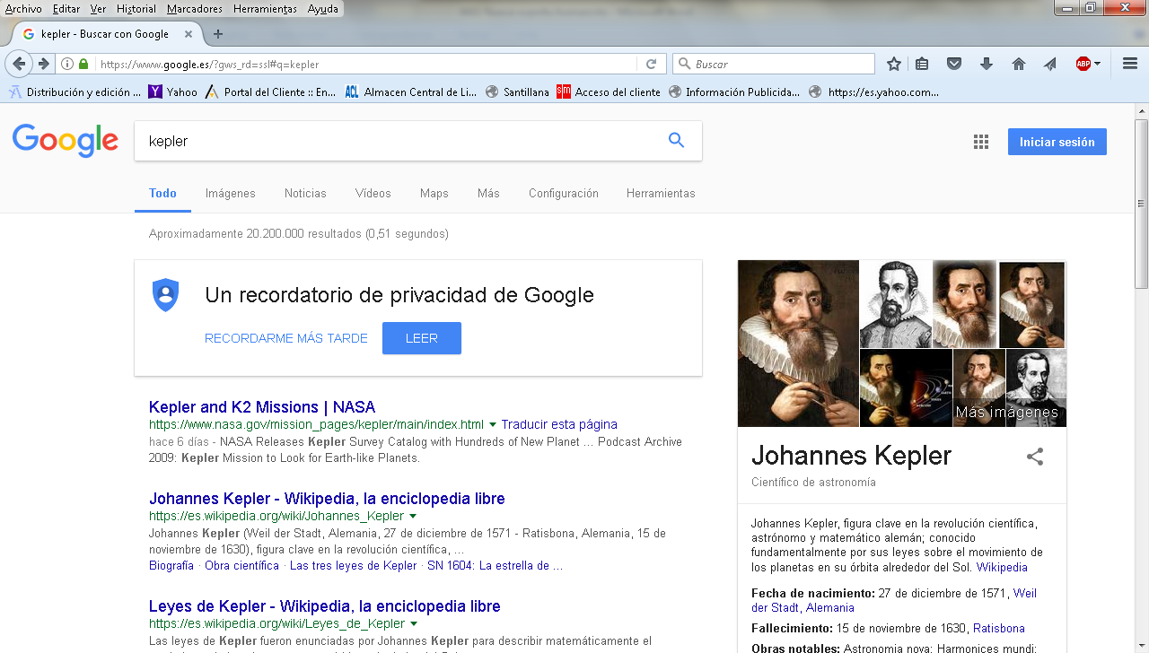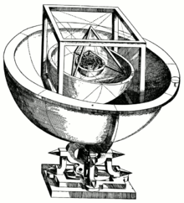
Juan Kepler y su telescopio

Su abuelo había sido alcalde de su ciudad natal, pero cuando nació Johannes, la familia se encontraba en decadencia. Su padre, Heinrich Kepler, era mercenario en el ejército del Duque de Wurtemberg y, siempre en campaña, raramente estaba presente en su domicilio. Su madre, Katherina Guldenmann llevaba una casa de huéspedes, era curandera y herborista, y más tarde fue acusada de brujería. Kepler, nacido prematuramente a los siete meses de embarazo, era hipocondríaco de naturaleza endeble y sufrió toda su vida una salud frágil. A la edad de tres años, contrajo viruela, lo que, entre otras secuelas, debilitaría severamente su vista. A pesar de su salud, fue un niño brillante al que le gustaba impresionar viajeros en la hospedería de su madre con sus fenomenales facultades matemáticas
Su profesor de matemáticas, el astrónomo Michael Maestlin, le enseñó el sistema heliocéntrico de Copérnico que se reservaba a los mejores estudiantes. Los otros estudiantes tomaban como cierto el sistema geocéntrico de Ptolomeo, que afirmaba que la Tierra estaba inmóvil y ocupaba el centro del Universo, y que el Sol, la Luna, los planetas y las estrellas giraban a su alrededor. Kepler se hizo así un copernicano convencido y mantuvo una relación muy estrecha con Maestlin; no vaciló en pedirle ayuda o consejo para sus trabajos.
Mientras Kepler planeaba hacerse pastor luterano, la escuela protestante de Graz buscaba a un profesor de matemáticas. Abandonó entonces los estudios de Teología para tomar el puesto y dejó Tubinga en 1594. En Graz, publicó almanaques con predicciones astrológicas –que él escribía– aunque negaba algunos de sus preceptos.
En la época, la distinción entre ciencia y creencia no estaba establecida todavía claramente, y el movimiento de los astros, todavía bastante desconocido, se consideraba gobernado por leyes divinas.
Kepler estuvo casado dos veces. Contrajo el primer matrimonio, de conveniencia, el 27 de abril de 1597 con Barbara Müller. En el año 1600, fue obligado a abandonar Austria cuando el archiduque Fernando promulgó un edicto contra los protestantes. En octubre de ese mismo año se trasladó a Praga, donde fue invitado por Tycho Brahe, que había leído algunos trabajos de Kepler. Al año siguiente, Tycho Brahe falleció y Kepler lo sustituyó en el cargo de matemático imperial de Rodolfo II y trabajó frecuentemente como consejero astrológico.
En 1612 murió su esposa Barbara Müller, al igual que dos de los cinco niños –de edades de apenas uno y dos meses– que habían tenido juntos. Este matrimonio de conveniencia, organizado por sus allegados, lo unió a una mujer "grasa y simple de espíritu", con carácter execrable. Otro de los hijos murió a la edad de siete años. Sólo su hija Susanne y su hijo Ludwig sobrevivieron. Al año siguiente, se casó en Linz con Susanne Reuttinger, con la que tuvo siete niños, de los que tres fallecerán muy temprano.
En 1615, su madre, entonces a la edad de 68 años, fue acusada de brujería. Kepler, persuadido de su inocencia, pasó seis años trabajando en su defensa ante los tribunales y escribiendo numerosos alegatos. Debió regresar dos veces a Wurtemberg. Ella pasó un año encerrada en la torre de Güglingen, a expensas de Kepler, habiendo escapado por poco de la tortura. Finalmente, fue liberada el 28 de septiembre de 1621. Debilitada por los duros años de proceso y de encarcelamiento, murió seis meses más tarde.
En 1628 Kepler pasó al servicio de Albrecht von Wallenstein, en Silesia, quien le prometió, en vano, resarcirle de la deuda contraída con él por la Corona a lo largo de los años. Un mes antes de morir, víctima de la fiebre, Kepler abandonó Silesia en busca de un nuevo empleo.
Kepler murió en 1630 en Ratisbona, en Baviera, Alemania, a la edad de 58 años.
En 1632, durante la Guerra de los Treinta Años, el ejército sueco destruyó su tumba y se perdieron sus trabajos hasta el año 1773. Recuperados por Catalina II de Rusia, se encuentran actualmente en el Observatorio de Pulkovo en San Petersburgo, Rusia.

Obra científica
Después de estudiar teología en la universidad de Tubinga, incluyendo astronomía con Michael Maestlin, seguidor de Copérnico, enseñó en el seminario protestante de Graz. Kepler intentó comprender las leyes del movimiento planetario durante la mayor parte de su vida. En su visión cosmológica no era casualidad que el número de planetas conocidos en su época fuera uno más que el número de poliedros perfectos. Siendo un firme partidario del modelo copernicano, intentó demostrar que las distancias de los planetas al Sol venían dadas por esferas en el interior de poliedros perfectos, anidadas sucesivamente unas en el interior de otras. En la esfera interior estaba Mercurio mientras que los otros cinco planetas (Venus, Tierra, Marte, Júpiter y Saturno) estarían situados en el interior de los cinco sólidos platónicos correspondientes también a los cinco elementos clásicos.
En 1596 Kepler escribió un libro en el que exponía sus ideas. Mysterium Cosmographicum (El misterio cósmico). Siendo un hombre de gran vocación religiosa, Kepler veía en su modelo cosmológico una celebración de la existencia, sabiduría y elegancia de Dios. Escribió: «yo deseaba ser teólogo; pero ahora me doy cuenta gracias a mi esfuerzo de que Dios puede ser celebrado también por la astronomía».
10 Genios del pensamiento filosófico

Descartes 1596-1600

(La Haye, Francia, 1596 - Estocolmo, Suecia, 1650) Filósofo y matemático francés. Después del esplendor de la antigua filosofía griega y del apogeo y crisis de la escolástica en la Europa medieval, los nuevos aires del Renacimiento y la revolución científica que lo acompañó darían lugar, en el siglo XVII, al nacimiento de la filosofía moderna.
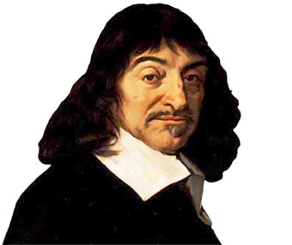
René Descartes
El primero de los ismos filosóficos de la modernidad fue el racionalismo; Descartes, su iniciador, se propuso hacer tabla rasa de la tradición y construir un nuevo edificio sobre la base de la razón y con la eficaz metodología de las matemáticas. Su «duda metódica» no cuestionó a Dios, sino todo lo contrario; sin embargo, al igual que Galileo, hubo de sufrir la persecución a causa de sus ideas.
René Descartes se educó en el colegio jesuita de La Flèche (1604-1612), por entonces uno de los más prestigiosos de Europa, donde gozó de un cierto trato de favor en atención a su delicada salud. Los estudios que en tal centro llevó a cabo tuvieron una importancia decisiva en su formación intelectual; conocida la turbulenta juventud de Descartes, sin duda en La Flèche debió cimentarse la base de su cultura. Las huellas de tal educación se manifiestan objetiva y acusadamente en toda la ideología filosófica del sabio.
El programa de estudios propio de aquel colegio (según diversos testimonios, entre los que figura el del mismo Descartes) era muy variado: giraba esencialmente en torno a la tradicional enseñanza de las artes liberales, a la cual se añadían nociones de teología y ejercicios prácticos útiles para la vida de los futuros gentilhombres. Aun cuando el programa propiamente dicho debía de resultar más bien ligero y orientado en sentido esencialmente práctico (no se pretendía formar sabios, sino hombres preparados para las elevadas misiones políticas a que su rango les permitía aspirar), los alumnos más activos o curiosos podían completarlos por su cuenta mediante lecturas personales.
Años después, Descartes criticaría amargamente la educación recibida. Es perfectamente posible, sin embargo, que su descontento al respecto proceda no tanto de consideraciones filosóficas como de la natural reacción de un adolescente que durante tantos años estuvo sometido a una disciplina, y de la sensación de inutilidad de todo lo aprendido en relación con sus posibles ocupaciones futuras (burocracia o milicia). Tras su etapa en La Flèche, Descartes obtuvo el título de bachiller y de licenciado en derecho por la facultad de Poitiers (1616), y a los veintidós años partió hacia los Países Bajos, donde sirvió como soldado en el ejército de Mauricio de Nassau. En 1619 se enroló en las filas del duque de Baviera.
Según relataría el propio Descartes en el Discurso del Método, durante el crudo invierno de ese año se halló bloqueado en una localidad del Alto Danubio, posiblemente cerca de Ulm; allí permaneció encerrado al lado de una estufa y lejos de cualquier relación social, sin más compañía que la de sus pensamientos. En tal lugar, y tras una fuerte crisis de escepticismo, se le revelaron las bases sobre las cuales edificaría su sistema filosófico: el método matemático y el principio del cogito, ergo sum. Víctima de una febril excitación, durante la noche del 10 de noviembre de 1619 tuvo tres sueños, en cuyo transcurso intuyó su método y conoció su profunda vocación de consagrar su vida a la ciencia.
Tras renunciar a la vida militar, Descartes viajó por Alemania y los Países Bajos y regresó a Francia en 1622, para vender sus posesiones y asegurarse así una vida independiente; pasó una temporada en Italia (1623-1625) y se afincó luego en París, donde se relacionó con la mayoría de científicos de la época. En 1628 decidió instalarse en Holanda, país en el que las investigaciones científicas gozaban de gran consideración y, además, se veían favorecidas por una relativa libertad de pensamiento. Descartes consideró que era el lugar más favorable para cumplir los objetivos filosóficos y científicos que se había fijado, y residió allí hasta 1649.
Los cinco primeros años los dedicó principalmente a elaborar su propio sistema del mundo y su concepción del hombre y del cuerpo humano. En 1633 debía de tener ya muy avanzada la redacción de un amplio texto de metafísica y física titulado Tratado sobre la luz; sin embargo, la noticia de la condena de Galileo le asustó, puesto que también Descartes sostenía en aquella obra el movimiento de la Tierra, opinión que no creía censurable desde el punto de vista teológico. Como temía que tal texto pudiera contener teorías condenables, renunció a su publicación, que tendría lugar póstumamente. En 1637 apareció su famoso Discurso del método, presentado como prólogo a tres ensayos científicos. Por la audacia y novedad de los conceptos, la genialidad de los descubrimientos y el ímpetu de las ideas, el libro bastó para dar a su autor una inmediata y merecida fama, pero también por ello mismo provocó un diluvio de polémicas, que en adelante harían fatigosa y aun peligrosa su vida.
Descartes proponía en el Discurso una duda metódica, que sometiese a juicio todos los conocimientos de la época, aunque, a diferencia de los escépticos, la suya era una duda orientada a la búsqueda de principios últimos sobre los cuales cimentar sólidamente el saber. Este principio lo halló en la existencia de la propia conciencia que duda, en su famosa formulación «pienso, luego existo». Sobre la base de esta primera evidencia pudo desandar en parte el camino de su escepticismo, hallando en Dios el garante último de la verdad de las evidencias de la razón, que se manifiestan como ideas «claras y distintas».
El método cartesiano, que Descartes propuso para todas las ciencias y disciplinas, consiste en descomponer los problemas complejos en partes progresivamente más sencillas hasta hallar sus elementos básicos, las ideas simples, que se presentan a la razón de un modo evidente, y proceder a partir de ellas, por síntesis, a reconstruir todo el complejo, exigiendo a cada nueva relación establecida entre ideas simples la misma evidencia de éstas. Los ensayos científicos que seguían al Discurso ofrecían un compendio de sus teorías físicas, entre las que destaca su formulación de la ley de inercia y una especificación de su método para las matemáticas.
Los fundamentos de su física mecanicista, que hacía de la extensión la principal propiedad de los cuerpos materiales, fueron expuestos por Descartes en las Meditaciones metafísicas (1641), donde desarrolló su demostración de la existencia y la perfección de Dios y de la inmortalidad del alma, ya apuntada en la cuarta parte del Discurso del método.
El mecanicismo radical de las teorías físicas de Descartes, sin embargo, determinó que fuesen superadas más adelante.
Conforme crecía su fama y la divulgación de su filosofía, arreciaron las críticas y las amenazas de persecución religiosa por parte de algunas autoridades académicas y eclesiásticas, tanto en los Países Bajos como en Francia. Nacidas en medio de discusiones, las Meditaciones metafísicas habían de valerle diversas acusaciones promovidas por los teólogos; algo por el estilo aconteció durante la redacción y al publicar otras obras suyas, como Los principios de la filosofía (1644) y Las pasiones del alma (1649).
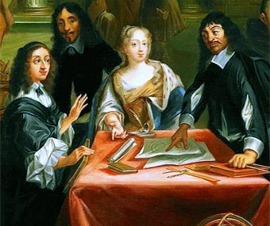
Descartes con la reina Cristina de Suecia
Cansado de estas luchas, en 1649 Descartes aceptó la invitación de la reina Cristina de Suecia, que le exhortaba a trasladarse a Estocolmo como preceptor suyo de filosofía. Previamente habían mantenido una intensa correspondencia, y, a pesar de las satisfacciones intelectuales que le proporcionaba Cristina, Descartes no fue feliz en "el país de los osos, donde los pensamientos de los hombres parecen, como el agua, metamorfosearse en hielo".
Estaba acostumbrado a las comodidades y no le era fácil levantarse cada día a las cuatro de la mañana, en plena oscuridad y con el frío invernal royéndole los huesos, para adoctrinar a una reina que no disponía de más tiempo libre debido a sus obligaciones. Los espartanos madrugones y el frío pudieron más que el filósofo, que murió de una pulmonía a principios de 1650, cinco meses después de su llegada.
La filosofía de Descartes
Descartes es considerado como el iniciador de la filosofía racionalista moderna por su planteamiento y resolución del problema de hallar un fundamento del conocimiento que garantice su certeza, y como el filósofo que supone el punto de ruptura definitivo con la escolástica. En el Discurso del método (1637), Descartes manifestó que su proyecto de elaborar una doctrina basada en principios totalmente nuevos procedía del desencanto ante las enseñanzas filosóficas que había recibido.
Convencido de que la realidad entera respondía a un orden racional, su propósito era crear un método que hiciera posible alcanzar en todo el ámbito del conocimiento la misma certidumbre que proporcionan en su campo la aritmética y la geometría. Su método, expuesto en el Discurso, se compone de cuatro preceptos o procedimientos: no aceptar como verdadero nada de lo que no se tenga absoluta certeza de que lo es; descomponer cada problema en sus partes mínimas.

Francisco Bacon de Verulam 1561-1626

(Londres, 1561 - 1626) Filósofo y político inglés. Su padre era un alto magistrado en el gobierno de Isabel I, y fue educado por su madre en los principios del puritanismo calvinista. Estudió en el Trinity College de Cambridge y en 1576 ingresó en el Gray's Inn de Londres para estudiar leyes, aunque pocos meses después marchó a Francia como miembro de una misión diplomática.
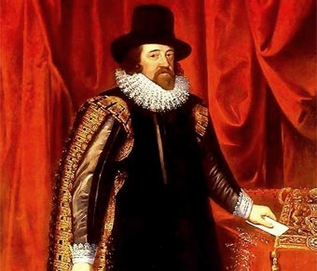
Francis Bacon
En 1579, la muerte repentina de su padre lo obligó a regresar precipitadamente y a reemprender sus estudios, falto de recursos para llevar una vida independiente. En 1582 empezó a ejercer la abogacía, y fue magistrado cuatro años más tarde. En 1584 obtuvo un escaño en la Cámara de los Comunes por mediación de su tío, el barón de Burghley, a la sazón lord del Tesoro; durante treinta y seis años se mantuvo como parlamentario y fue miembro de casi todas las comisiones importantes de la cámara baja. La protección de Robert Devereux, segundo conde de Essex, le permitió acceder al cargo de abogado de la reina.
Su situación mejoró con la subida al trono de Jacobo I, quien lo nombró procurador general en 1607, fiscal de la Corona en 1613 y lord canciller en 1618, además de concederle los títulos de barón Verulam de Verulam y de vizconde de St. Albans. Sin embargo, en 1621, procesado por cohecho y prevaricación, fue destituido de su cargo y encarcelado. Aunque fue puesto en libertad al poco tiempo, ya nunca recuperó el favor real.
Durante toda su carrera persiguió una reforma coherente de las leyes y el mantenimiento del Parlamento y los tribunales a salvo de las incursiones arbitrarias de los gobernantes; pero, sobre todo, su objetivo era la reforma del saber. Su propósito inicial era redactar una inmensa «historia natural», que debía abrir el camino a una nueva «filosofía inductiva», aunque la acumulación de cargos públicos le impidió el desarrollo de la tarea que se había impuesto, a la que, de hecho, sólo pudo dedicarse plenamente los últimos años de su vida.
Sometió todas las ramas del saber humano aceptadas en su tiempo a revisión, clasificándolas de acuerdo con la facultad de la mente (memoria, razón o imaginación) a la que pertenecían; llamó a este esquema «la gran instauración», y muchos de los escritos dispersos que llegó a elaborar, como El avance del conocimiento (Advancement of Learning, 1605) -superado más tarde por el De augmentis scientiarum-, estaban pensados como partes de una Instauratio magna final.
Criticando el planteamiento aristotélico, consideró que la verdad sólo puede ser alcanzada a través de la experiencia y el razonamiento inductivo, de acuerdo con un método del que dio una exposición incompleta en su Novum organum scientiarum (1620). El método inductivo que elaboró pretendía proporcionar un instrumento para analizar la experiencia, a partir de la recopilación exhaustiva de casos particulares del fenómeno investigado y la posterior inducción, por analogía, de las características o propiedades comunes a todos ellos. Según Bacon, ese procedimiento había de conducir, gradualmente, desde las proposiciones más particulares a los enunciados más generales.
Aun cuando el método baconiano ejerció, nominalmente, una gran influencia en los medios científicos, lo cierto es que el filósofo desarrolló su pensamiento al margen de las corrientes que dieron lugar al surgimiento de la ciencia moderna, caracterizada por la formulación matemática de sus resultados, a la que él mismo no concedió la importancia debida. Bacon concibió la ciencia como una actividad social ligada a la técnica, elaborando una utopía, Nueva Atlántida (The New Atlantis, publicada póstumamente en 1627), basada en la organización científica de la socieda

Blas Pascal 1623-1662

(Blaise o Blas Pascal; Clermont-Ferrand, Francia, 1623 - París, 1662) Filósofo, físico y matemático francés. Genio precoz y de clara inteligencia, su entusiasmo juvenil por la ciencia se materializó en importantes y precursoras aportaciones a la física y a las matemáticas. En su madurez, sin embargo, se aproximó al jansenismo, y, frente al racionalismo imperante, emprendió la formulación de una filosofía de signo cristiano (truncada por su prematuro fallecimiento), en la que sobresalen especialmente sus reflexiones sobre la condición humana, de la que supo apreciar tanto su grandiosa dignidad como su mísera insignificancia.
Su madre falleció cuando él contaba tres años, a raíz de lo cual su padre se trasladó a París con su familia (1630). Fue un genio precoz a quien su padre inició muy pronto en la geometría e introdujo en el círculo de Mersenne, la Academia, a la que su progenitor pertenecía. Allí Pascal se familiarizó con las ideas de Girard Desargues y en 1640 redactó su Ensayo sobre las cónicas (Essai pour les coniques), que contenía lo que hoy se conoce como teorema del hexágono de Pascal.

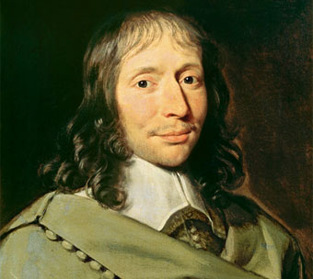 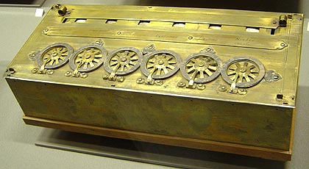
Blaise Pascal y Una Pascaline construida en 1652
La designación de su padre como comisario del impuesto real supuso el traslado a Ruán, donde Pascal desarrolló un nuevo interés por el diseño y la construcción de una máquina aritmética para facilitarle el trabajo a su padre. La máquina, que sería llamada Pascaline, era capaz de efectuar sumas y restas con simples movimientos de unas ruedecitas metálicas situadas en la parte delantera; las soluciones aparecían en unas ventanas situadas en la parte superior. Se conservan todavía varios ejemplares del modelo que ideó, algunos de cuyos principios se utilizaron luego en las modernas calculadoras mecánicas.
En Ruán comenzó Pascal a interesarse también por la física, en especial por la hidrostática, y emprendió sus primeras experiencias sobre el vacío; intervino en la polémica en torno a la existencia del horror vacui en la naturaleza y realizó importantes experimentos (en especial el de Puy de Dôme en 1647) en apoyo de la explicación dada por Torricelli al funcionamiento del barómetro.
Entretanto, en 1645 había abrazado el jansenismo, un movimiento reformista católico que, basándose en la doctrina de San Agustín sobre la gracia y el pecado original, propugnaba un mayor rigorismo moral. Una enfermedad indujo a Pascal a regresar a París en el verano de 1647. Los médicos le aconsejaron distracción e inició un período mundano que terminó con su experiencia mística del 23 de noviembre de 1654, su segunda conversión; convencido de que el camino hacia Dios estaba en el cristianismo y no en la filosofía, Blaise Pascal suspendió su trabajo científico casi por completo.
Pocos meses antes, como testimonia su correspondencia con Fermat, se había ocupado de las propiedades del triángulo aritmético hoy llamado de Pascal y que da los coeficientes de los desarrollos de las sucesivas potencias de un binomio; su tratamiento de dicho triángulo en términos de una «geometría del azar» convirtió a Pascal en uno de los fundadores del cálculo matemático de probabilidades.
En 1658, al parecer con el objeto de olvidarse de un dolor de muelas, Pascal elaboró su estudio de la cicloide, que resultó un importante estímulo en el desarrollo del cálculo diferencial. Desde 1655 frecuentó el más importante centro jansenista, la abadía de Port-Royal, en la que se había retirado su hermana Jacqueline en 1652. Tomó partido en favor de Antoine Arnauld, el general de los jansenistas, y publicó anónimamente sus Provinciales (1656-1657), conjunto de dieciocho cartas en las que defendió el jansenismo de los ataques de los jesuitas.
El éxito de las cartas lo llevó a proyectar una apología de la religión cristiana; el deterioro de su salud a partir de 1658 frustró, sin embargo, el proyecto, y las notas dispersas relativas a él quedaron más tarde recogidas en sus famosos Pensamientos (Pensées sur la religion et sur quelques autres sujets, 1669).
Aunque Pascal rechazó siempre la posibilidad de establecer pruebas racionales de la existencia de Dios, cuya infinitud consideró inabarcable para la razón, admitió no obstante que esta última podía preparar el camino de la fe para combatir el escepticismo.
Así, el sentido común nos indica que lo más lógico es obrar como si Dios existiese, pues el beneficio que podemos obtener es infinitamente superior a toda posible pérdida. La famosa apuesta de Pascal analiza la creencia en Dios en términos de apuesta sobre su existencia: creyendo en Dios y observando una conducta virtuosa, podemos ganar la vida eterna; si el hombre cree y finalmente Dios no existe, nada se pierde en realidad. Pero, por más que razonemos, sólo se llega a la fe través del corazón, del sentimiento, en una iluminación súbita que escapa a cualquier intento de elucidación lógica: «El corazón tiene razones que la razón desconoce» es sin duda la más conocida frase de Blaise Pascal.
De este modo, la tensión de su pensamiento entre la ciencia y la religión quedó reflejada en su admisión de dos principios del conocimiento: la razón (esprit géométrique), orientada hacia las verdades científicas y que procede sistemáticamente a partir de definiciones e hipótesis para avanzar demostrativamente hacia nuevas proposiciones, y el corazón (esprit de finesse), que no se sirve de procedimientos sistemáticos porque posee un poder de comprensión inmediata, repentina y total, en términos de intuición. En esta última se halla la fuente del discernimiento necesario para elegir los valores en que la razón debe cimentar su labor.

11 El nacimiento del mundo nuevo

La Historia Cristiana en los siglos XV, XVI y XVII ya acoge las realizades esorotiañes de os pueblo de Africa, Asia lejana y America. Es enconces cuando la navegación hace posible llegar a países lejanos y junto a los mercdoeres y exploradores van también los misioneros cristianos se polariza en el mundo Europeo. Nuevos mundos se abren a la fe cristiana.

El más importante centro de proselitismo cristiano es America., descuberta al terminar el siglo XV (1492) y hacia donde en pocos años acuden gran cantidad deespañoles, portugueses, franceses, holandeses e ingleses
La evangelización en América, fue la conversión al cristianismo y educación en la fe cristiana que realizaron misioneros católicos a lo largo del siglo XVI, la misma fue promovida y organizada por los reyes de España. Mediante un exorsismo expresado en varias lonjas Desde que los Reyes Católicos toman conocimiento del descubrimiento del Nuevo Mundo, a la corona española se le conceden diversas concesiones, que les reconocen los derechos sobre las tierras descubiertas y sus habitantes, mediante una donación del Papa. El Papa, procedió a repartir América entre España y Portugal. De esta manera a partir de 1493 los papas Alejandro VI, Adriano VI y Julio II emitieron las bulas Inter Caetera, Eximiae devotionis, Romanus Pontifex, Dudum siquidem, Universalis Eclesiae, Sublimis Deus y Omnímoda, mediante las cuales les concedieron los territorios, les encargaron la evangelización de los habitantes indígenas que en ellos moraban, prohibiendo que fueran esclavizados a la vez que determinaron ciertos derechos y obligaciones de la Corona.
De esta manera la Corona Española, pasó a adquirir una serie de derechos que anteriormente eran exclusivos de la Iglesia católica, tales como: organizar la presencia de la iglesia en las colonias de América, cobrar el diezmo, organizar la distribución y presencia de misioneros, decidir en cuanto a la ubicación y oportunidad de construir iglesias y catedrales, presentar posibles candidatos para cargos eclesiásticos. Estos derechos y responsabilidades quedaron definidas bajo el Patronato Real y el Vicariato Regio, las cuales le conferían a la Corona española la supervisión y protección de la Iglesia.
Entre las primeras órdenes religiosas que comienzan a operar en el continente americano se destacan la Orden de los dominicos y la Orden de los franciscanos. Posteriormente arriban la Orden de los mercedarios, la Orden de los agustinos y la Compañía de Jesús (jesuitas). Hacia el siglo XVIII los franciscanos tenían distribuidas por América unas 32 misiones en las que alojaban unas 9000 personas.
El año 1492 no fue sólo el año de la conquista de América. Fue también el año de la reconquista de Granada, el día 2 de enero, y – después de nueve siglos de presencia del Islam en la península Ibérica – de la expulsión de los moros.

Finalmente, fue también – por el decreto del 31 de marzo el año de la expulsión de los judíos de España. En la introucción a su Diario del Primer Viaje , Cristóbal Colón relaciona el descubrimiento de América con la expulsión de los moros y judíos de España:
“Este presente año de 1492, después de Vuestras Altezas aver dado fin a la guerra de los moros, que reinavan en Europa, y aver acabado la guerra en la muy grande ciudad de Granada, adonde (...) vide poner las vanderas reales de Vuestras Altezas en las torres de la Alfambra, (...) y vide salir al rey moro a las puertas de la ciudad, (...) y luego en aquel presente mes, por la información que yo avía dado a Vuestras Altezas de las tierras de India y de un Príncipe que es llamado Gran Can, (...) como muchas vezes él y sus antecessores avían enbiado a Roma a pedir doctores en nuestra sancta fe (...); y
Y Vuestras Altezas, como cathólicos cristianos y príncipes amadores de la sancta fe cristiana (...) y enemigos de la secta de Mahoma y de todas idolatrías y heregías, pen-
saron de enbiarme a mí, Cristóval Colón, a las dichas partidas de India para ver los dichos príncipes y los pueblos y tierras y la disposición déllas y de todo, y la manera que se pudiera tener para la conversión déllas a nuestra sancta fe (...); asi que, depués de aver echado fuera todos los judíos de todos vuestros reinos y señorío (...) mandaron Vuestras Altezas a mí que con armada sufficiente me fuese a las dichas partidas de India.”

En las Indias, España repite lo que le sucedió a ella misma 750 años antes. En la Crónica Mozárabe , a partir del 748, la España “infeliz” y “condenada”, aparece despoblada por la espada, por el hambre y por el cautiverio. Sus ciudades son entregadas a las llamas y aterrorizadas piden paz.

El invasor no cumple su palabra. Sus habitantes mueren crucificados, degollados o huyen a las montañas. Sus desgracias sólo son comparables con Troya, Jerusalén, Babilonia o Roma.

Con la conquista de América un territorio muchas veces mayor que el de España, es despoblado y sus habitantes huyen a las montañas o mueren violentamente.

Los frailes que en el siglo XVI se encargaron de la evangelización de los pueblos indígenas de la Nueva España proclamaron casi inmediatamente el éxito de su empresa cristianizadora: los indígenas acudían en masa a las iglesias, se bautizaban con avidez y participaban con entusiasmo en las atractivas procesiones y misas organizadas por los religiosos; además, con su trabajo se construyeron centenares de iglesias y monasterios que modificaron irreversiblemente el paisaje sagrado del país.
¿Qué atrajo a los indígenas a la nueva fe predicada por los franciscanos, dominicos y agustinos? En primera instancia, no hay que olvidar que los españoles destruyeron y proscribieron los templos, los cultos, los libros y las doctrinas de las antiguas religiones estatales mesoamericanas. Inhabilitaron de esta manera a las antiguas deidades tutelares, los dioses patronos que regían la vida ritual y política de los Estados mesoamericanos y que definían su historia, su identidad y su fuerza, desde la fertilidad de su maíz hasta el poderío de sus ejércitos.
Pero esa persecución no basta para explicar por qué tantos aceptaron voluntariamente la predicación católica. En primer lugar, los mesoamericanos estuvieron dispuestos a conocer y adorar a los dioses cristianos —así concibieron la pléyade de santos, vírgenes y apóstoles que acompañaban a la Santísima Trinidad— porque sus religiones eran politeístas y tenían una larga tradición de aceptación de las divinidades de otros pueblos. Además, desconocían el principio de intolerancia constitutivo del catolicismo: la convicción de ser la única verdadera religión.
Por si esto no fuera suficiente, los nuevos dioses cristianos habían demostrado brutalmente su poder: para los es pañoles tanto como para los indígenas, la conquista de los mexicas fue, sobre todo, la derrota de su temible dios guerrero, Huitzilopochtli, por el sanguinario Santiago Matamoros, santo patrono de los conquistadores. La siguiente copla de la Danza de moros y cristianos, practicada hoy en día en muchas comunidades indígenas mexicanas, explicita, en un ficticio diálogo entre Cortés y Moctezuma, este razonamiento que equipara la fuerza bélica con el poder divino.

Los cronistas cuentan que ya durante la guerra de conquista los tlaxcaltecas se acogían a la protección de Santiago Matamoros y pronto hicieron lo mismo la mayoría de sus coterráneos, pues les convenía buscar el auxilio de las poderosas deidades de los españoles para evitar el triste destino de los mexicas.
Este cálculo pragmático explica el rápido entusiasmo de los indígenas por las deidades católicas y marca claramente los límites de su conversión. Los indígenas adoptaron a los santos cristianos como sus nuevas deidades tutelares y los utilizaron, muchas veces, en contra del poder español e incluso de la Iglesia Católica. Los habitantes de Tlalmanalco sustituyeron a Tezcatlipoca por San Juan Bautista para preservar el lucrativo negocio de su centro de peregrinación. En los Títulos primordiales escritos por las pequeñas comunidades campesinas del Valle de México en el siglo XVII, encontramos testimonios de los sueños, revelaciones y milagros por medio de los cuales los pueblos nahuas establecieron pactos directos con Santiago o San Matías. Todas las rebeliones mayas hasta el siglo XIX fueron encabezadas por un santo, por la Virgen María o por Cristo.
Estos santos que hablaban náhuatl o tzeltal, que se proclamaban padres y protectores de los indios y que, incluso, se nahualizaban en diversos animales,no se conformaban a la ortodoxia cristiana, como tampoco lo hacen los santos que hoy en día se enamoran, se casan y se pelean para reflejar las alianzas, pactos y pleitos entre sus pueblos. El santo de las comunidades indígenas coloniales y actuales es un dios propio y particular que reside en la estatua de madera a la que adoran y castigan y que poco tiene que ver con la figura del santoral cristiano.
En suma, el culto a los santos patronos, que conforma la columna vertebral de la religiosidad indocristiana, es una combinación característica de las complejas negociaciones culturales que han marcado la historia indígena tras la conquista. Por un lado, los santos continúan la tradición prehispánica de los dioses tutelares, pues cumplen el mismo papel de símbolo y encarnación de la identidad comunitaria, pero por el otro su efectividad y su poder dependen precisamente del hecho de que son diferentes de los antiguos dioses, de que son extranjeros, güeros y poderosos, y por ello pueden dar a los indígenas algo del poder y la fuerza que perteneció a los conquistadores

Valiosas acciones de los misioneros en Africa

Siglos XV-XVII. En las Canarias, colonizadas en 1402, trabajan misioneros franciscanos protegiendo los derechos de los guanches. Se dice que en 1476 las cuatro islas mayores se habían convertido al catolicismo.
Los sistemáticos descubrimientos del príncipe Enrique el Navegante llevan en sus naves misioneros, como los franciscanos que llegan con Diego Cao al Congo (1484) donde empieza una rápida y espectacular conversión al catolicismo. A la evangelización del Congo sigue una evangelización rápida y superficial de las regiones de la Costa Oriental (sobre todo de Mozambique) y de Madagascar. En 1493 Alejandro VI confiere a los reyes de España y Portugal un derecho de «patronato» sobre las misiones en zonas de influencia de cada uno de los dos países.
Varias tentativas de misión en las costas del África Occidental que fracasan, sobre todo por las continuas muertes de los misioneros. Capuchinos y jesuitas tratan de dar nueva vida a la misión del Congo, pero sin resultados suficientes y duraderos. Mozambique progresa temporalmente, siendo erigido en vicariato apostólico, dependiente de Goa, en 1612.
Ya antes del siglo XVIII, los misioneros europeos intentan introducir el cristianismo en algunas regiones de Africa. Sus esfuerzos se centran especialmente en el Congo y en Angola, entre finales del siglo XV y principios del XVI. Los portugueses, particularmente dinámicos, se distinguen en estas tentativas marginales, aunque con poco éxito. Los misioneros, decepcionados, se desinteresan provisionalmente del sino de los africanos. Ahora bien, el cristianismo descubre tardíamente (a finales del siglo XVIII) que la trata de negros no es muy acorde con sus aspiraciones y enseñanzas. Numerosos misioneros parten entonces hacia estas regiones desconocidas para difundir la buena nueva.
La era colonial
Con las exploraciones a África en el siglo XV, la esclavitud tomó una nueva actualidad. Los portugueses volvían trayendo negros como esclavos. Los Papas no lo condenaron, tan solo protestaban si habiendo sido bautizados se los seguía teniendo como esclavos. Nicolás V en la Bula Dum diversas y el Breve Divino amore communiti de 1452, permitía al rey de Portugal someter a los sarracenos, paganos y otros infieles, incluso reduciéndolos a perpetua servidumbre19. Pío II, en 1462, amenaza con castigos a los que esclavizan neófitos, pero no condena el comercio de esclavos20. Sixto V en 1476 excomulga a los que esclavizan neófitos de aquellas regiones.
Paulo III el 1548 confirma el derecho a tener esclavos, incluso por los eclesiásticos, pero afirma también que los indios no lo eran y tenían derecho a ser libres, y a liberarse21. En efecto, en les tierras descubiertas de América, tanto los Papas como los reyes de España se oponían a los conatos de los conquistadores y colonizadores, necesitados de mano de obra, de reducir los indios nativos a esclavitud. Otras instituciones, no muy lejanas de la esclavitud, proveyeron la mano de obra indígena que necesitaban los colonos, como la encomienda y el yanaconazgo y la importación de esclavos negros de África.
Este comercio de esclavos por el Atlántico duró más de tres siglos. No hay acuerdo para dar cifras exactas de los negros llevados a América entre el siglo XV y el XIX, que algunos sitúan entre 12 y 25 millones22, pero que los cálculos más fiables situarían en torno a los 11 millones23. En este comercio no estaban involucrados sólo mercaderes, sino que en sus beneficios participaban nobles, grandes familias, casas reales, obispos, órdenes religiosas, masones... Las condiciones de la travesía eran abominables, y no pocos negros dejaban en ella la vida24. La suerte de los esclavos sobrevivientes una vez llegados era, lógicamente, variable, según los amos que los compraban y las tareas a que los destinaban, pero era en general dura y cruel24.
Ante una tal barbaridad, ¿qué se había hecho de la conciencia cristiana? ¿No hubo voces que protestaran? Desde tiempo inmemorial la esclavitud en era aceptada como algo natural, y la Iglesia no lo modificó. La autoridad de Aristóteles, de Santo Tomás, de los teólogos lo confirmaban.
La mayoría de los cristianos clérigos y laicos en las Indias la practicaron. Los jesuitas usaban negros, a veces a centenares, para trabajar sus estancias e ingenios. Su plantación en Xochimalcas tenía doscientos. Otras órdenes hacían lo mismo.
Se imponían los imperativos económicos. En 1580 altos funcionarios de Méjico y Perú escribieron que un aprovisionamiento constante de mano de obra africana era la única manera de satisfacer las exigencias de la madre patria en metales preciosos. En 1646 José de los Ríos, procurador general de Lima, escribía que "La falta de negros amenaza con total ruina al entero reino, porque el esclavo negro es la base de la hacienda y la fuente de toda la riqueza que este reino produce".
En 1686 cuando Carlos II concede el asiento (privilegio del tráfico) a un protestante, y la Inquisición alarmada interviene, el rey nombra una comisión investigadora. El informe que ésta presenta declaraba:
"La introducción de negros es no sólo deseable sino absolutamente necesaria (...) pues cultivan las haciendas, y no hay otros que podrían hacerlo, por falta de indios. Sin el tráfico América se abocaría a una absoluta ruina (...). En cuanto a si la esclavitud es permitida, muchos autores lo discuten (...) El Consejo [de Indias] cree que no puede haber duda en cuanto a la necesidad de esos esclavos para el sostenimiento del reino de las Indias ni en cuanto a la importancia del bienestar público en la continuación y mantenimiento de este proceder sin cambios; y en cuanto a la cuestión de conciencia, se prueba per las razones expuestas, las autoridades citadas, y su larga y general costumbre en los reinos de Castilla, América y Portugal, sin que haya objeción de parte de Su Santidad o del estado eclesiástico, sino más bien con la tolerancia de todos ellos...".

En Asia
Descripciones e imágenes traídas por la familia Polo a fines del siglo XIII animaron la conciencia de algunos navegantes, comerciantes, religiosos y aventureros. Hacia el Oriente, y más allá de donde estaba apuntalado el poder del Islam, había ricos pueblos, grandes ciudades, milenarias tradiciones. Desde la era grecolatina clásica, las rutas entre Oriente y Occidente habían estado abiertas por varios siglos, interrumpidas durante otros, pero nunca habían estado realmente aislados unos de otros.
De hecho los árabes habían continuado como intermediarios privilegiados entre ambos y, más recientemente, los mongoles, con su famosa "Pax mongólica", que unió el Pacífico (Asia Oriental) con el Mediterráneo, aseguraron su continua apertura.
Pero durante el siglo XV, aquel "centro del universo conocido" quedó marginado de las relaciones seculares con el mundo cristiano del Mediterráneo, debido a la inestabilidad política en Asia Central, la reanudación de nuevas oleadas migratorias e invasiones sobre el extremo occidente y sur de Asia, y por la expansión de los turcos sobre el Mediterráneo Oriental y sobre los últimos vestigios del Imperio Bizantino. Hacia mediados del siglo XV encontramos una serie de transformaciones políticas y económicas que marcarían el devenir del continente asiático.
La región de Asia Occidental ó Medio Oriente pasaba por el ascenso del dominio turco otomano y por la reestructuración del poder islámico en Persia. Más al sur, en el subcontinente Indostánico, el sultanato de Delhi vivía sus últimos momentos de poder frente a la resistencia política hindú tradicional y a las presiones de nuevas migraciones provenientes de Afganistán.
En Asia Oriental, la transición política agobiaba al archipiélago japonés, sumido en la guerra feudal, mientras en la parte continental, la China Ming disfrutaba uno de sus momentos más gloriosos y poderosos, desplegando una influencia que alcanzaba hasta las aguas del Indico y cada vez más hacia el oeste y el sur del continente.
or su parte, Malasia e Indonesia vivían pujantes momentos políticos y económicos alrededor de sus reinos costeros y comerciales y de sus poderosas ciudades mercantiles. El Islam terminaba por imponerse sobre el Hinduísmo y el Budismo, y por proveer a las familias y gobernantes un nuevo marco para sus proyectos políticos y económicos. Finalmente, Indochina veía la reducción del espacio de los reinos camboyanos (Khmer) a manos de la expansión de los Thai.
Los turcos, que venían recorriendo las tierras del Asia Central desde los montes Altai hacia el oeste, se fueron estableciendo en las fronteras del Imperio Bizantino; progresivamente, y en medio de las luchas políticas que debilitaban a los herederos de las glorias romanas en Oriente, los otomanos fueron conquistando tierras y relaciones a su favor. Su más importante amenaza provino de los mongoles dirigidos por Timur Lenk (Tamerlán), quien los derrotó en 1402. Pero entre 1413 y 1451, la recuperación otomana los llevó sobre tierras balcánicas y de la península de Anatolia al cerco de Constantinopla.
Fue Mohamed II, "El Conquistador", quien sentó las bases políticas y territoriales del Imperio Otomano a partir de la toma de Constantinopla en 1453. Los cristianos perdieron sus últimos enclaves en el Mar Negro y en Grecia, el kanato de Crimea perdió su costa, y los reinos balcánicos cayeron bajo su irresistible ascenso: Serbia, Bosnia, Herzegovina, Albania, Bulgaria, Macedonia y Montenegro. Hacia 1461, los otomanos fijaron sus fronteras a lo largo del Danubio y sobre el Mar Negro.
En el sur de la India se afirmó la principal experiencia política del siglo XV: el reino de Vijayanagar, construido sobre una política expansionista tanto contra hindúes como musulmanes, y sobre relaciones tributarias, dándole al reino un carácter militar. Su ejército estable y permanente garantizaba la dominación y tributación por su eficiencia y fortaleza desde el centro hacia sus provincias y jefes locales. Reino de ciudades, su capital fue una de las más grandes e influyentes del siglo XV, caracterizada por sus variadas actividades comerciales y festivas, por su complejidad urbanística y sus obras públicas. Como reino comercial, sus puertos adquirieron gran importancia en los intercambios este-oeste que se desarrollaban en el Indico. Vijayanagar fue visitado en 1420 por el veneciano Niccoló del Conti en su viaje a los archipiélagos asiáticos surorientales.
También surgieron otras fuerzas políticas y económicas como los sultanatos de Brahmaní y de Bengala, entre otros reinos musulmanes que se fueron sustrayendo a la dominación del sultanato de Delhi desde el siglo XIV. El de Brahmaní, que fue el rival más importante de los musulmanes de la India y de los reinos hindúes, se erigió como un poder comercial estableciendo relaciones políticas con El Cairo y el mundo islámico que rodeaba a la India musulmana. Fue reconocido también por la riqueza y el esplendor de sus ciudades, en especial Bidar, que fue descrita por el viajero ruso Nikitin, quien hacia 1470 recorrió las tierras de la India del Sur. Sin embargo, hacia 1490, las provincias en que se había dividido para su administración conquistaron su autonomía, conduciendo al reino a su crisis política y económica y a su extinción durante el siglo XVI.
En medio de este complejo panorama político y militar, en 1498 arribó la primera expedición portuguesa al mando de Vasco de Gama, quien alcanzó la costa de Malabar y la ciudad de Calicut; los sultanatos y rajputs verían a estos nuevos protagonistas económicos y militares como aliados en sus luchas internas e interregionales, y como socios en la lucha por el control de rutas y puertos en las travesías comerciales entre el este y el oeste, ampliadas a partir de entonces.
En la vasta región de Asia suroriental se dieron varios proyectos continentales y marítimos (en las penínsulas Malaya e Indochina, y en los archipiélagos), y religiosos y políticos (hinduístas, budistas -en sus dos vehículos-, confúcianos, musulmanes y religiosidades tradicionales llamadas también animistas); durante la primera mitad del siglo XV, la región era vista por la dinastía Ming como tributaria del imperio chino, y sus funcionarios, comerciantes y navegantes fueron activos protagonistas en su vida económica y cultural.
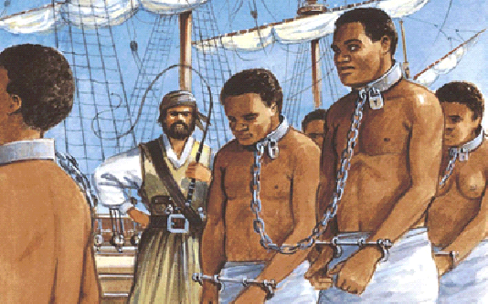

La historia y los abusos también de los cristianos

Repasar la historia con afanes triunfalistas o con análisis de las guerras y de las vic torias o de los fracaso, es sólo una parte de lo que se puede saber de la Historia. La realidad humana fue siempre otra muy diferente.

Muy pocos historiadores cristianos han reflexionado sobre lo que supuso para los condenados a los remos en los barcos de la Armada invencible, o lo que supuso que los católicos reyes de España o los Pontífices señores de Roma tuvieran esclavos para su servicio. Hechos nefastos e incomprensibles como el mercado de esclavos con los países árabes, y no sólo de negros con la América colonizada, la castración de los eunucos para los harenes de los islámicos como se hacía en Venecia y en otros reinos cristianos, la frecuencia de los piratas berberisco asaltando ciudades costeras por no fortalecer suficientemente las ciudades de muchos reinos, los tributos en todas partes que se llevaban la mayor parte del trabajo de los campesinos, son hechos que nos hablas de la verdadera historia de los países cristianos.

Pensar en las confesiones de culpabilidad obtenidas en las salas de tormento y pensar que eran piadosos monjes los que tomaban las notas de los descoyuntados acusados para con frecuencia ser declarados después como inocentes o víctimas de calumnias, es algo que hoy horroriza a los historiadores que buscan la realidad que hay detrás de palabras como inquisición, herejía, auto de fe, rehenes, moriscos, órdenes militares, señorías, excomunión, mercado del ébano, cautivos, galeotes, horca, peste, hambre, y otras muchas que siempre deben ser concluidas con la palabra muerte. Detrás de esos términos late otra historia cristiana que es algo diferente de los que consta en los pergaminos, en las bulas y en la cédulas reales. Hay que recordar que existe, aunque no se escriba de ella.

